PENGEMBANGANBAHANAJARDIGITALBERBANTUAN CANVA PADA MODEL DISCOVERY LEARNING PADA MATA PELAJARAN PKn MATERI “KERJASAMA DI
LINGKUNGANKU”UNTUKMENINGKATKAN MOTIVASI BELAJARKELAS IV
UPTSDN064034 MEDAN

SKRIPSI

OLEH

SILVIA 211434075



PROGRAMSTUDIPENDIDIKANGURUSEKOLAHDASAR FAKULTAS KEGURUAN DAN ILMU PENDIDIKAN UNIVERSITAS MUSLIM NUSANTARA AL WASHLIYAH MEDAN
2025

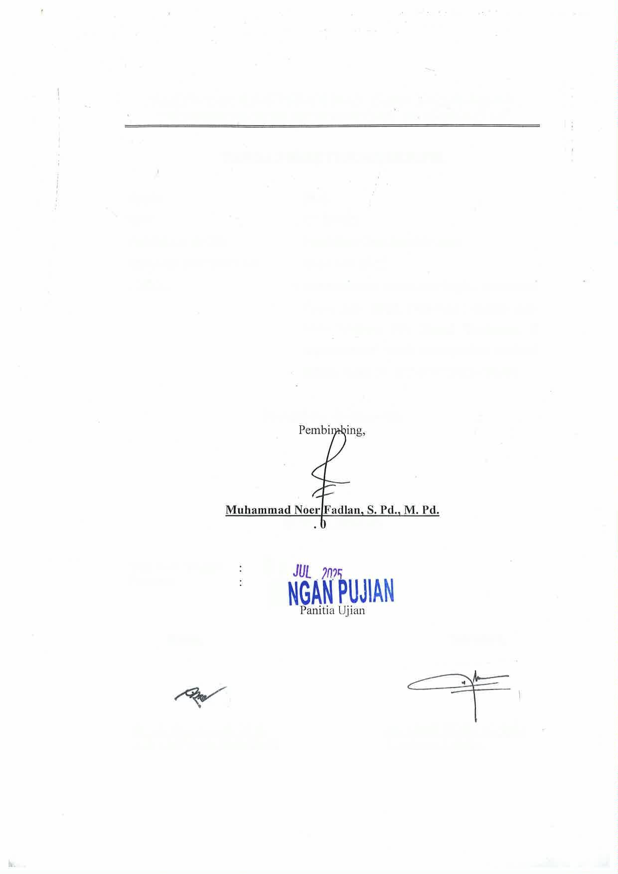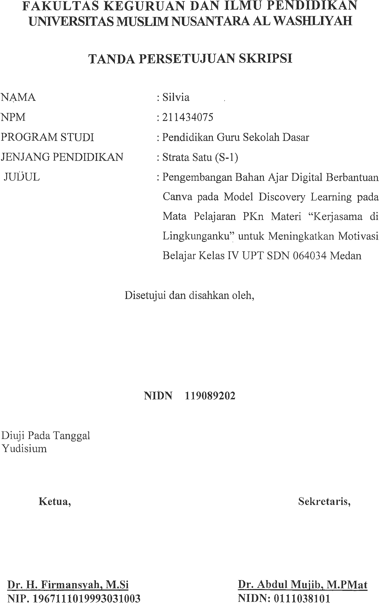

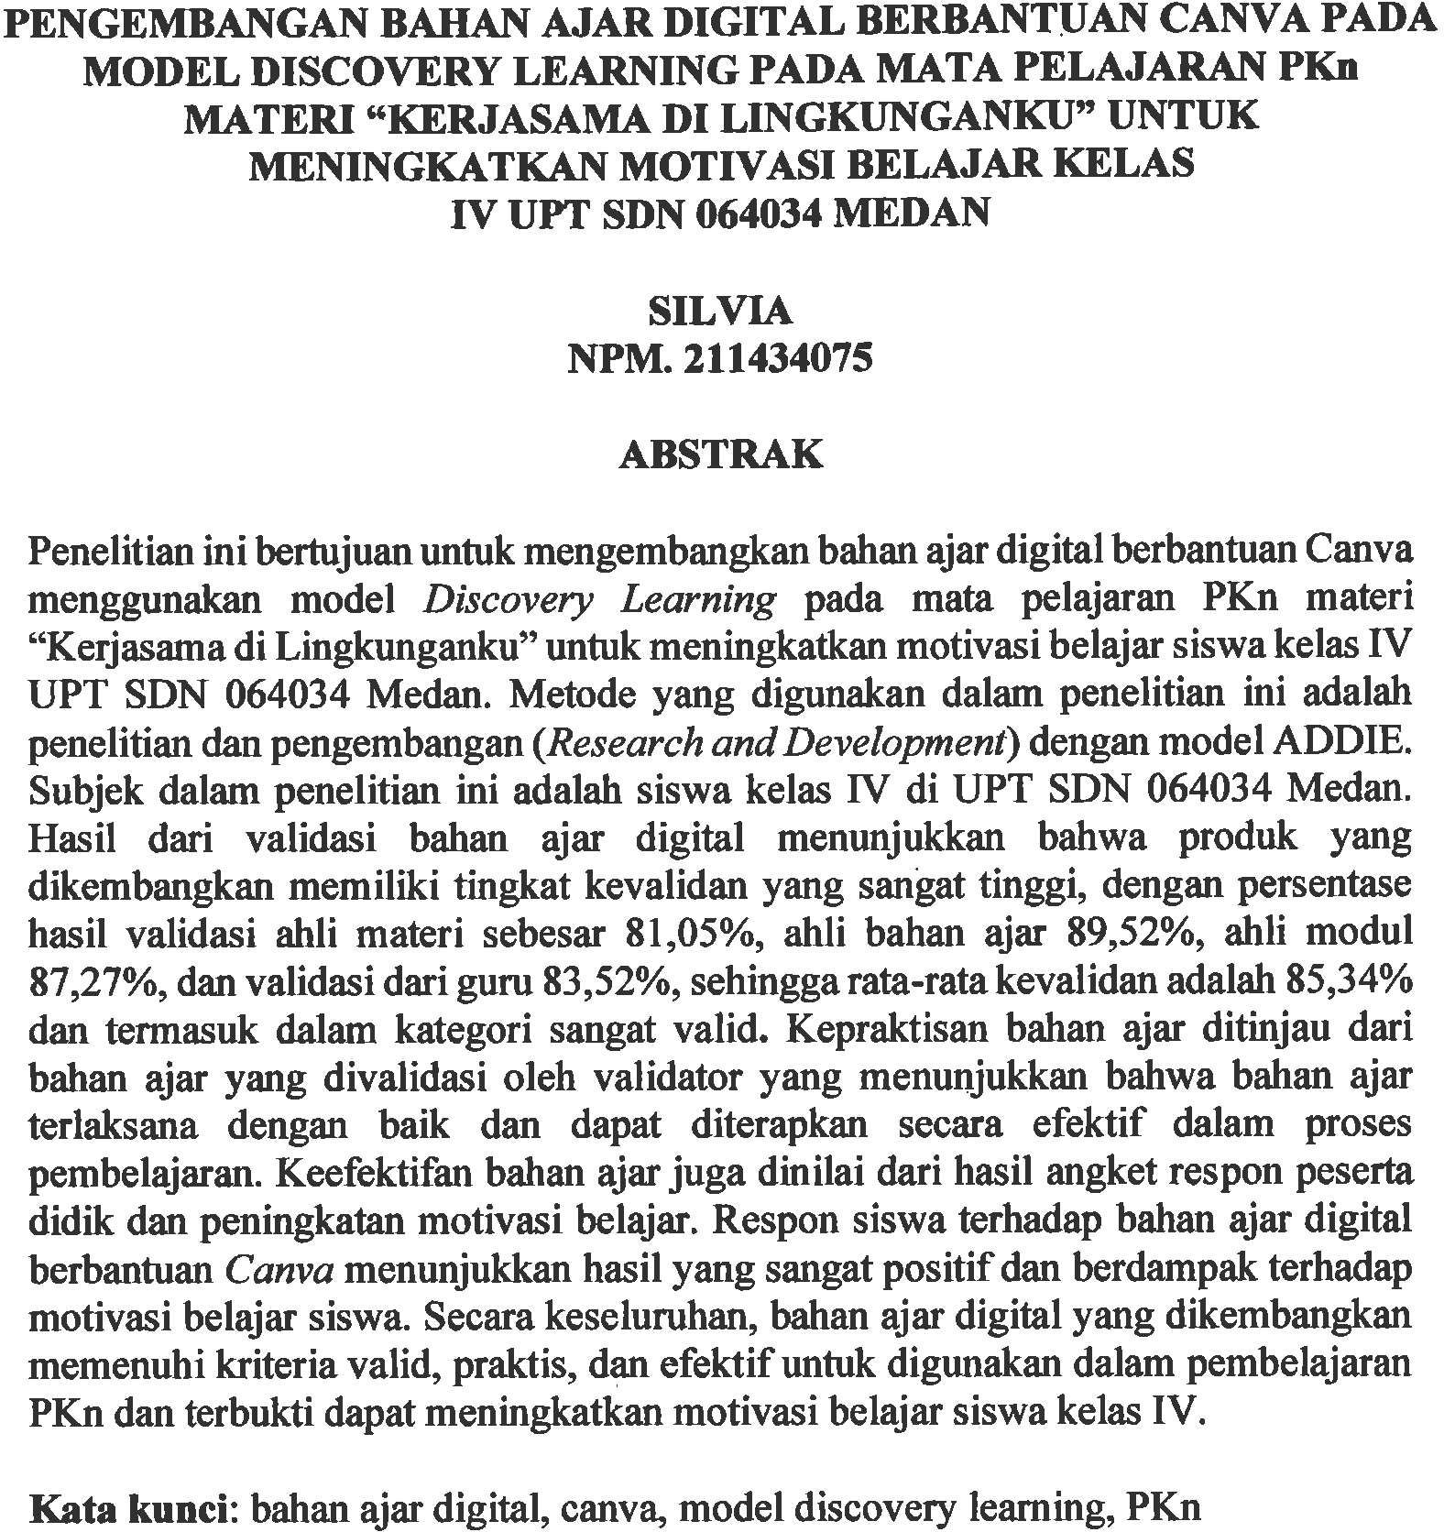

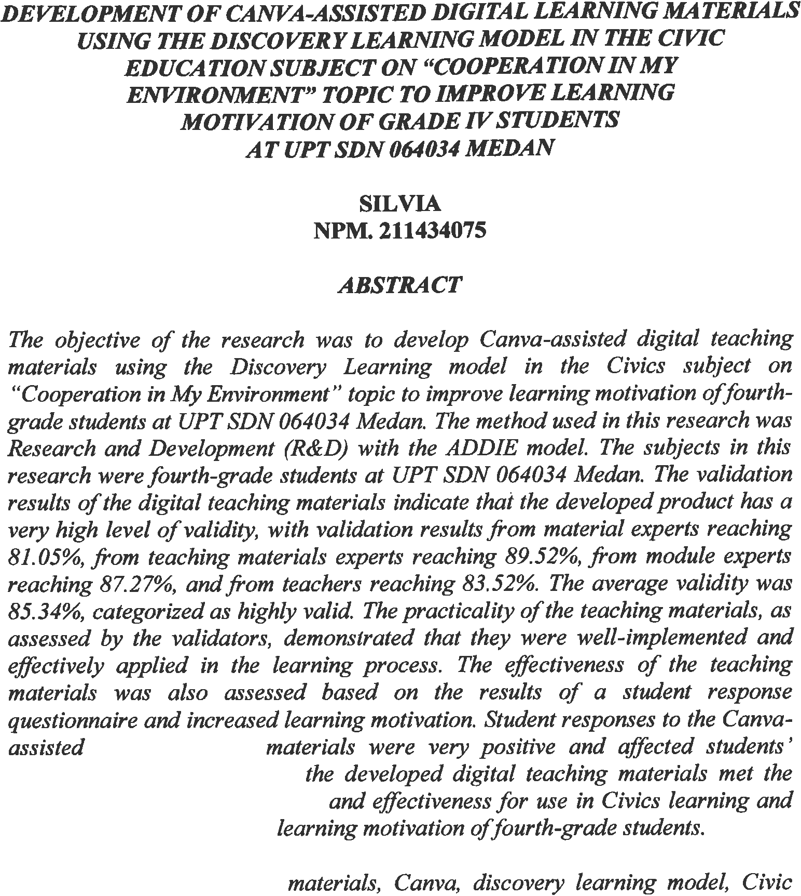

KATAPENGANTAR


Artinya: Hai orang-orang yang beriman, sukakah kamu aku tunjukkan suatu perniagaan yang menyelamatkanmu dari azab yang pedih? (10). Yaitu kamu berimankepadaallahdanrasul-NyadanberjihaddijalanAllahdenganhartadan jiwamu. Itulah yang lebih baik bagimu jika kamu mengetahuinya”. (11) (As-shaff Ayat 10-11).
Alhamdulillahhirabbilalamin Puji syukur kita panjatkan kehadiran Allah SWTyangterusmemberikanRahmatdanHidayah-Nyasehinggapenulisdiberikan kesehatan untuk dapat menyelesaikan skripsi ini yang berjudul “Pengembangan Bahan Ajar Digital Berbantuan Canva Pada Model Discovery Learning Pada Mata Pelajaran Pkn Materi “Kerjasama Di Lingkunganku” Untuk Meningkatkan Motivasi BelajarKelas IV UPT SDN 064034 Medan”. Tidak lupapenulishanturkanshalawatsertasalamkepadanabiMuhammadSAW.Penulis menyadari bahwa dalam penulisan skripsi ini tidak lepas dari doa serta motivasi dari berbagai pihak. Oleh karena itu pada kesempatan ini penulis menyampaikan banyak terimakasih kepada:
- Bapak Dr. H. Firmansyah, M.Si selaku Rektor Universitas Muslim Nusantara Al- Wasliyah Medan;
- Bapak Dr. Abdul Mujib, S.Pd., M.PMat selaku Dekan Fakultas keguruan dan Ilmu Pendidikan Universitas Muslim Nusantara Al-Wasliyah Medan;

ii

- Bapak Sujarwo, S.Pd., M.Pd, selaku ketua program studi Pendidikan Guru Sekolah Dasar;
- BapakMuhammadNoerFadlan,S.Pd.,M.Pd.selakudosenpembimbingskripsi penulis. Terimakasih banyak penulis sampaikan kepada bapak karena telah meluangkan waktu dan tenaga dalam memberikan penulis bimbingan, arahan dan motivasi yang sangat berpengaruh terhadap diri penulis.
- Kedua orang tua terbaik, Ayahanda Muzarlis, S.Pd dan Ibunda Yuri Asni tercinta. Dua orang paling berjasa dalam hidup penulis, sebagai tanda bakti, hormat dan rasa terimakasih yang tiada hentinya penulis persembahkan karya keciliniuntukBapakdanMamayangtelahmerawat,memberikankasihsayang dengan penuh cinta, membesarkan, menuntun, mendukung, meridhoi, memotivasi serta mendoakan di setiap langkah dalam hal apapun yang penulis jalani. Terimakasih telah memberikan dukungan moril dan materil selama jenjang perkuliahan hingga selesainya penulisan skripsi ini. Kalian merupakan saksi perjalanan penulis dari penulis kecil hingga sekarang ini insyaallah seterusnya. Semoga kalian selalu dipanjangkan umurnnya agar dapat melihat penulis menjadi orang sukses yang bermanfaat bagi banyak hal.
- Teman-teman tersayang penulis yaitu Mutiara Rahmah dan Dina Sri Novita terimakasihbanyakpenulisucapkanuntuksegalakebahagiankecilyangkalian berikan kepada penulis sehingga penulis merasa memiliki tempat pulang dari banyaknya keadaan-keadaan yang membuat diri penulis sedih. Terimakasih telah hadir dan bersedia menjadi tempat keluh kesah penulis selama penulisan skripsi ini. Semoga kita tetap berteman sampai til jannah ya!

iii

- Terakhir,penulismengucapkanterimakasihkepadadirisayasendiriyangtelah bertahan hingga saat ini disaat penulis tidak percaya terhadap dirinya sendiri, mampumengendalikandiridariberbagaitekanandiluarkeadaandantakpernah memutuskan untuk menyerah walau sesulit apapun skripsi ini, penulis tetap ingat bahwa setiap langkah kecil yang telah diambil adalah bagian dari perjalanan, meskipun terasa sulit. Tetap menjadi manusia yang selalu mau berusaha dan tidak lelah mencoba sebab “Skripsi yang berhasil adalah skripsi yang selesai”.
Penulismenyadaribahwaskripsiinimasihjauhdarikatasempurna,olehkarena itu kritik dan saran yang sifatnya membangun, sehingga skripsi ini dapat bermanfaat bagi penulis dan pembacanya sebagai ilmu pengetahuan, Aamiin.

Medan,Juni2025 Penulis

Silvia

NPM: 211434075

iv

DAFTARISI

KATAPENGANTAR ii

DAFTARISI v

BAB IPENDAHULUAN 1
LatarBelakangPenelitian 1
IdentifikasiMasalah 6
BatasanMasalah 7
RumusanMasalah 7
TujuanPenelitian 8
ManfaatPenelitian 9
AnggapanDasar 10

BABIITINJAUAN PUSTAKA 12
KajianTeori 12
Bahan Ajar 12
PengertianBahan Ajar 12
Jenis-jenisBahanAjar 13
FungsiBahanAjar 17
Prinsip-prinsipBahanAjar 19
BahanAjarDigital 20
ModelPembelajaranDiscoveryLearning(DL) 23
PengertianDiscoveryLearning(DL) 23
KarakteristikDiscoveryLearning(DL) 25
SintakModel DiscoveryLearning(DL) 27
Kelebihandan KekuranganModel DiscoveryLearning(DL) 28
Aplikasi Canva 30
PengertianAplikasiCanva 30
Kelebihandan KekuranganAplikasi Canva 32
HeyzineFlipbook 33
PengertianHeyzineFlipbookDigital 33
KelebihandanKekuranganHeyzineFlipbook 35

v

Langkah-langkah Pembuatan Flipbook Digital dengan HeyzineFlipbook 37
Materi 38
MataPelajaranPendidikanKewarganegaraan (PKn) 38
TujuanPembelajaranPendidikanKewarganegaraan (PKn) 41
Materi“KerjasamadiLingkunganku”Bab3 43
MotivasiBelajarSiswa 45
Langkah-langkahPembuatanBahanAjarDigitaldengan Canva 46
SpesifikasiProduk 48
Kajianrelevan 49
KerangkaBerpikir 50
BABIIIMETODE PENELITIAN 54
JenisPenelitian 54
Subjek,Objek,danWaktuPenelitian 55
Subjek Penelitian 55
ObjekPenelitian 55
Waktu Penelitian 55
ProsedurPenelitian Pengembangan 56
InstrumenPengumpulanDatadanTeknikPengumpulanData 61
InstrumenPengumpulanData 61
TeknikPengumpulanData 73
TeknikAnalisisData 75
Uji Validasi 76
AnalisisdataKepraktisanBahanAjar 77
AnalisisDataKeefektifanBahanAjar 79
AnalisisResponGuruDanPesertadidik 80
BABIVHASILPENELITIANDAN PEMBAHASAN 83
HasilPenelitian 83
TahapAnalisis (Analyze) 84
TahapPerancangan (Design) 85
TahapPengembangan (Development) 92
TahapImplementasi(implementation) 108
vi
TahapEvaluasi (evaluation) 114
Pembahasan 115
Validitas Bahan Ajar yang dikembangkan Berbantuan Canva pada ModelDiscovery Learning pada Mata Pelajaran PKn materi Kerjasama diLingkunganku kelas IV di SDN 064034 Medan 116
Keefektifan Bahan Ajar yang dikembangkan Berbantuan Canva PadaModel Discovery Learning Pada Mata Pelajaran PKn Kelas IV di SDN064034 Medan 119
Kepraktisan Bahan Ajar Yang Dikembangkan Berbantuan Canva PadaModel Discovery Learning Pada Mata Pelajaran Pkn Materi Kerjasama DiLingkungankuKelasIVdiSDN064034Medan 119
Peningkatan Motivasi Belajar Peserta Didik dengan Bahan Ajar DigitalBerbantuan Canva pada Model Discovery Learning pada Mata PelajaranPknMateriKerjasamadiLingkungankuKelasIVSDN064034Medan120
BABVKESIMPULANDAN SARAN 122
Kesimpulan 122
Saran 123
DAFTARPUSTAKA 125
LAMPIRAN 130

vii

DAFTARTABEL
Tabel2.1SintakModel Discovery Learning 28
Tabel2.2PemetaanCPPKN 45
Tabel2.3Kajian Relevan 52
Tabel3.1Kisi-kisi AngketAhliMateri 64
Tabel3.2Kisi-kisi AngketAhliBahanAjarDigital 65
Tabel3.3Kisi-kisiAngketResponGuru 66
Tabel3.4Kisi-kisiAngketResponPesertaDidik 67
Tabel3.5Kisi-kisiAngketValidasi Modul 68
Tabel3.6 IndikatorMotivasiBelajaryangdifokuskankepadapesertadidik 69
Tabel3.7 InterpretasiKoefisienKorelasi Validitas 73
Tabel3.8InterpretasiReliabilitasInstrumenTes 75
Tabel3.9Kisi-Kisi InstrumenWawancaraGuru 77
Tabel3.10KriteriaLembarValidasi 79
Tabel3.11KriteriaTingkatKeterlaksanaanPembelajaran 81
Tabel3.12KriteriaIndeksGain 82
Tabel3.13KategoriTafsiranEfektivitasN-Gain 82
Tabel 3.15 Skala Penilaian Angket Respon Guru Terhadap Bahan Ajar Digital Berbantuan Canva 83
Tabel 3.16 Kriteria Penilaian Angket Respon Guru Dan Respon Peserta Didik TerhadapBahanAjarDigitalBerbantuan Canva 84
Tabel4.1Kisi-kisiInstrumentTest 86
Tabel4.2DraftBahanAjarSebelum Revisi 88
Tabel4.3DraftBahanAjarSesudah Revisi 90
Tabel4.4Hasil TelaahAhliMateri 94
Tabel4.5Hasil Telaah AhliBahanAjar SebelumRevisi 96
Tabel4.6Hasil Telaah AhliBahanAjarSesudahRevisi 98
Tabel4.7Hasil TelaahAhliModul 101
Tabel4.8Hasil TelaahResponGuru 103
Tabel4.9HasilTelaahResponPesertadidik 105
viii

Tabel4.10TabulasiDataSkorInstrumenMotivasiBelajarPeserta Didik 107
Tabel4.11Perolehan NilaiPeserta didik 109
Tabel4.12Hasil PenilaianKepraktisanBahanAjar 112
Tabel4.13Hasil EvaluasiKevalidan 114
Tabel4.14Hasil EvaluasiKepraktisan 114
Tabel4.15Hasil EvaluasiKeefektifan 115
Tabel4.16Hasil EvaluasiPeningkatanMotivasi Belajar 115

ix

DAFTARGAMBAR
Gambar2.1Web HeyzineFlipbook 39
Gambar2.2MasukAkunHeyzine Flipbook 39
Gambar2.3UploadFile PDFBahanAjar 40
Gambar2.4MengeditBahanAjardenganHeyzineFlipbook 40
Gambar2.5Web Canva.com 48
Gambar2.6 MembuatDesainCanva 49
Gambar2.7UnduhDesainkeHeyzine Flipbook 49
Gambar2.8LoginAkunHeyzineFlipbook 50
Gambar2.9EditBahanAjar 50
Gambar2.10PilihanPenyimpananBahanAjar 51
Gambar2.11KerangkaBerpikir 55
Gambar3.1Bagan ADDIE 57
Gambar4. 1Aplikasi Canva 87
Gambar4. 2Penggabungan Gambardan Materi Sebelum Revisi 88
Gambar4. 3Penggabungan Gambardan Materi SesudahRevisi 90
Gambar4.4 TampilanHeyzine Flipbook 92

x

BAB I PENDAHULUAN

LatarBelakang Penelitian
Pendidikan pada dasarnya adalah interaksi dua arah antara guru dan peserta didik dalam kegiatan belajar mengajar untuk mencapai tujuan pendidikan yang berlangsungdalamprosespembelajaran.Duniapendidikantidakakanterlepasdari proses pembelajaran yang meliputi guru, peserta didik, dan lingkungan (N.T & Landong, 2024). Proses pembelajaran berlangsung dalam suatu kerangka yang terstruktur baik secara formal maupun non-formal dengan melibatkan komponen pentingsepertimetodepembelajaran,mediapembelajaransertalingkunganbelajar yangkondusif.Pendidikanmenjadifondasiyangdapatmembantumengembangkan kemampuan peserta didik dan mempersiapkan peserta didik pada kemampuan pemecahan masalah, komunikasi, serta membuat keputusan (N.T & Landong, 2024).Keterampilaninimenjadibekalyangsangatdibutuhkandalammenghadapi tantangandiduniayangsemakinkompleksdandinamisdimasayangakandatang.
Perkembangan ilmu pengetahuan dan teknologi (IPTEK) memiliki pengaruh yang sangat besar dalam berbagai aspek kehidupan sehari-hari. Kemajuan IPTEK telah mengubah cara manusia bekerja, berkomunikasi, belajar, hingga memenuhi kebutuhan dasar. Pada bidang pendidikan, teknologi menyediakan akses luas ke sumberbelajardigital,mempermudahprosespembelajaran,danmendoronginovasi dalam metode pengajaran yang berdampak signifikan.

1

Proses pembelajaran saat ini dilingkungan sekolah dasar memiliki tantangan utama dalam pembelajaran khususnya pada pembelajaran PKn yakni kurangnya inovasi dan variasi dalam pengembangan bahan ajar PKn. Berdasarkan observasi awal, di UPT SDN 064034 Medan, dalam proses pembelajaran guru masih menggunakan bahan ajar yang ketergantungan terhadap buku pegangan yang diterbitkan oleh Kemendikbud membuat pembelajaran tidak tepat sasaran. Model pembelajaran yang diterapkan kepada siswa kurang bervariasi cenderung menerapkan metode ceramah dan diskusi terbatas tanpa dukungan media pembelajaran yang inovatif. Dimana para era digital saat ini pemanfaatan dan pengembangan bahan ajar digital dan media pembelajaran lebih interaktif yang dibutuhkanuntuk menarikminat danmeningkatkan motivasibelajarpeserta didik.
Penggunaan bahan ajar yang terfokus hanya pada buku yang diterbitkan oleh Kemendikbudinimembuatpenyampaianmaterimenjadikurangmenarikperhatian pesertadidikhaliniterlihatpadasaatpembelajaran,pesertadidikterlihatacuhsaat guru menjelaskan materi. Maka dengan keterbatasan tersebut menyebabkan rendahnyaketerlibatanpesertadidikdalamprosespembelajaranyangberlangsung sehingga cukup berdampak pada kurangnya pemahaman dan motivasi khususnya materi Pkn yang diajarkan.
Kemajuan teknologi dalam dunia pendidikan seharusnya dimanfaatkan secara optimal guna meningkatkan kualitas pembelajaran. Namun, dalam praktiknya pembelajaran PKn di tingkat sekolah dasar masih belum sepenuhnya mengintegrasikan bahan ajar berbasis teknologi digital secara efektif. Padahal, pemanfaatanbahanajardigitalberpotensimenciptakanpengalamanbelajaryang

lebih interaktif dan dinamis, sehingga dapat meningkatkan pemahaman serta daya serap peserta didik terhadap materi yang diajarkan.
Motivasi belajarpesertadidikmerupakanaspekpentingyangperludiperhatikan dalam pembelajaran PKn(Magdalena, Haq, et al., 2020). Rendahnya variasi metode pengajaran serta keterbatasan sumber belajar sering kali berdampak pada kurangnya motivasi dan partisipasi peserta didik selama proses pembelajaran. Kondisiinitercermindariminimnyaketerlibatanpesertadidikdalamdiskusikelas, rendahnya antusiasme dalam menyelesaikan tugas, serta kurangnya efektivitas dalam memahami konsep-konsep kewarganegaraan yang diajarkan.
Salah satu pilihan solusi yang dapat diterapkan untuk mengatasi permasalahan ini adalah dengan mengembangkan bahan ajar digital berbantuan Canva yang terintegrasi dalam model Discovery Learning. Canva sebagai platform desain, menyediakan berbagai fitur untuk menciptakan bahan ajar yang menarik dan interaktif seperti gambar, infografis, video, dan animasi (Harahap et al., 2022). Penggunaan Canva memungkinkan guru untuk menyajikan materi PKn dengan pendekatan yang lebih kreatif dan efektif sehingga mempermudah pemahaman peserta didik terhadap materi yang disampaikan.
Model pembelajaran Discovery Learning merupakan pendekatan yang relevan untuk meningkatkan partisipasi aktif peserta didik dalam pembelajaran PKn. Pendekatan ini menekankan pentingnya eksplorasi mandiri, dimana peserta didik diberikan kesempatan untuk mengidentifikasi dan menemukan konsep-konsep pembelajaranmelaluiberbagaiaktivitasinvestigatif(Yadietal.,2022).Dengan

demikian, peserta didik tidak hanya dapat mengembangkan kemampuan berpikir kritis dan kreatif, tetapi juga memperoleh pemahaman yang lebih mendalam terhadap materi PKn yang di ajarkan.
Integrasi antara bahan ajar digital berbantuan Canva dengan model Discovery LearningdiyakinidapatmeningkatkanefektivitaspembelajaranPKn.Pemanfaatan bahan ajar digital yang menarik berpotensi memotivasi peserta didik untuk lebih aktif dalam proses pembelajaran, sementara penerapan model Discovery Learning memberikan kesempatan bagi peserta didik untuk terlibat dalam pengalaman pembelajaran yang lebih bermakna dan kontekstual.
Penerapan bahan ajar digital berbantuan Canva dalam model Discovery Learning sejalan dengan upaya untuk meningkatkan kualitas pendidikan di era digital. Melalui inovasi dalam bahan ajar, diharapkan proses pembelajaran PKn di tingkat sekolah dasar dapat menjadi lebih efektif dalam menanamkan nilai-nilai kebangsaansertamemperdalampemahamanpesertadidikterhadapkonsep-konsep kewarganegaraan.
Melalui penelitian ini, pengembangan bahan ajar berbantuan Canva dalam model Discovery Learning diharapkan dapat menjadi solusi efektif dalam meningkatkan motivasi dan keterlibatan peserta didik dalam pembelajaran PKn. Dengan menggunakan pendekatan yang lebih inovatif dan berbasis teknologi, pembelajaranPKndiharapkanmenjadilebihmenarik,interaktif,sertamemberikan dampak positif yang lebih signifikan bagi peserta didik. Dengan demikian, penelitianinimenjadilangkahawaldalammerancangdanmengimplementasikan

bahan ajar digital yang lebih efektif untuk meningkatkan kualitas pembelajaran PKn. Hasil dari penelitian ini diharapkan dapat memberikan kontribusi signifikan bagi dunia pendidikan, khususnya dalam pengembangan media pembelajaran berbasis teknologiyang bertujuan untuk meningkatkan motivasi belajar peserta didik.
Seiring dengan kemajuan teknologi dunia pedidikan mengalami perubahan signifikan dalam metode pengajaran. Penggunaan bahan ajar berbasis digital kini semakin mendorong untuk meningkatkan efektivitas pembelajaran serta menarik minat belajar peserta didik. Teknologi digital dalam pendidikan memberikan berbagai manfaat antara lain meningkatkan aksesibilitas terhadap sumber belajar, menciptakanpengalamanpembelajaranyanglebihinteraktif,sertamemperbanyak metode pengajaran dengan berbagai fitur multimedia (Julita & Dheni Purnasari, 2022). Salah satu aplikasi yang menunjukkan potensi besar dalam pengembangan bahan ajar digital adalah Canva yang menawarkan kemudahan dalam pembuatan materi visual yang menarik dan interaktif.
BerdasarkanobservasiawalyangpenelitilakukandiUPTSDN064034Medan, menemukanbahwapembelajaranPKnmasihdidominasiolehmodelpembelajaran konvensional dengan penggunaan bahan ajar yang terbatas pada buku yang diterbitkan oleh Kemendikbud. Keterbatasan variasi media pembelajaran ini berdampakpadarendahnyaminatdanmotivasibelajarpesertadidikyangtercermin darirendahnyatingkatpartisipasisertakurangnyaketerlibatanpesertadidikdalam diskusi kelas. Selain itu, pemanfaatan teknologi digital dalam pembelajaran masih belumoptimal,meskipunfasilitassepertiproyektorsudahtersediadisekolah

namun jarang digunakan. Salah satu pendekatan pembelajaran yang berpotensi meningkatkan keterlibatan siswa adalah Discovery Learning yang memberikan kesempatan bagi peserta didik untuk secara aktif mengeksplorasi dan menemukan konsep-konsep pembelajaran secara mandiri. Model pembelajaran ini dapat diintegrasikan dengan bahan ajar digital berbantuan Canva guna menciptakan lingkunganbelajaryanglebihinteraktifdaninovatif.Olehkarenaitu,penelitianini bertujuanuntukmengembangkanbahanajardigitalberbantuanCanvadalammodel Discovery Learning sebagai upaya untuk meningkatkan motivasi belajar peserta didik dalam mata pelajaran PKn.

IdentifikasiMasalah

Berdasarkanlatarbelakangdiatas,permasalahanyangterindentifikasiadalah sebagai berikut:
- Gurubelummenggunakanmediapembelajaranyangbervariasipada pembelajaran PKn.
- Sumberbelajaryangdigunakanguruhanyabukuyangditerbitkanoleh Kemendikbud sehingga dalam penyampaian materi dianggap kurang menarik.
- Prosespembelajaranbelummenggunakanmediayangberbasisteknologidigital secara optimal untuk meningkatkan proses pembelajaran PKn.
- MotivasidanpartisipasipesertadidikdalampembelajaranPKnmasihrendah.

- Pemanfaatan model pembelajaran inovatif seperti Discovery Learning belum diterapkan secara maksimal dalam pembelajaran PKn.

BatasanMasalah

Masalah yang teridentifikasi diatas merupakan masalah yang cukup luas dan kompleks. Agar peneliti lebih terarah dan fokus untuk mencapai tujuan,maka peneliti membatasi masalah pada “Pengembangan Bahan Ajar digital berbantuanCanvapadaModelDiscoveryLearningpadaMataPelajaranPKn Materi “Kerjasama dilingkunganku” untuk meningkatkan motivasi belajar peserta didik kelas IV UPT SDN 064034 Medan”.

Rumusan Masalah

Berdasarkan uraian pada latar belakang, identifikasi masalah, dan batasan masalahmakarumusanmasalahyangakandikemukakanpadapenelitianiniadalah sebagai berikut:
- Bagaimana kevalidan Bahan Ajar digital berbantuan Canva pada Model Discovery Learning pada Mata Pelajaran PKn Materi “Kerjasama dilingkunganku” untuk meningkatkan motivasi belajar kelas IV UPT SDN 064034 Medan ?
- Bagaimana keefektifan Bahan Ajar digital berbantuan Canva pada Model Discovery Learning pada Mata Pelajaran PKn Materi “Kerjasama dilingkunganku” untuk meningkatkan motivasi belajar kelas IV UPT SDN 064034 Medan ?
- Bagaimana kepraktisan Bahan Ajar digital berbantuan Canva pada Model Discovery Learning pada Mata Pelajaran PKn Materi “Kerjasama dilingkunganku” untuk meningkatkan motivasi belajar kelas IV UPT SDN 064034 Medan ?

- Bagaimana peningkatan motivasi belajar peserta didik terhadap Bahan Ajar digital berbasis Canva pada Model Discovery Learning pada Mata Pelajaran PKn Materi “Kerjasama dilingkunganku”?

TujuanPenelitian

Berdasarkan rumusan masalah dalam penelitian diatas, maka tujuan penelitian ini adalah sebagai berikut:
- Untuk mengetahui bagaimana kevalidan Bahan Ajar digital berbantuan Canva pada Model Discovery Learning pada Mata Pelajaran PKn Materi “Kerjasama dilingkunganku” untuk meningkatkan motivasi belajar peserta didik kelas IV UPT SDN 064034 Medan.
- Untuk mengetahui bagaimana keefektifanBahan Ajar digital berbantuan Canva pada Model Discovery Learning pada Mata Pelajaran PKn Materi “Kerjasama dilingkunganku” untuk meningkatkan motivasi belajar peserta didik kelas IV UPT SDN 064034 Medan.
- UntukmengetahuibagaimanakepraktisanBahanAjardigitalberbantuanCanva pada Model Discovery Learning pada Mata Pelajaran PKn Materi “Kerjasama dilingkunganku” untuk meningkatkan motivasi belajar peserta didik kelas IV UPT SDN 064034 Medan.
- Untuk mengetahui peningkatan motivasi belajar peserta didik terhadap Bahan Ajar digital berbantuan Canva pada Model Discovery Learning pada Mata Pelajaran PKn Materi “Kerjasama dilingkunganku”

ManfaatPenelitian

Pengembangan Bahan Ajar Digital berbantuan Canva pada Model Discovery Learning pada Mata Pelajaran PKn yang digunakan dalam penelitian ini memiliki dua manfaat yaitu sebagai berikut:
- ManfaatTeoritis

Secara Teoritis, Penelitian ini diharapkan dapat memperkaya referensi dalam pengembangan bahan ajar digital berbantuan Canva yang dikombinasikan dengan model Discovery Learning pada mata pelajaran Pendidikan Kewarganegaraan (PKn)kemudianpenelitianinidapatmemberikanwawasanlebihmendalamtentang efektivitas penerapan model Discovery Learning untuk meningkatkan motivasi belajar peserta didik, khususnya pada pembelajaran PKn di sekolah dasar. Selain itu, hasil penelitian ini dapat menjadi landasan teoritis untuk mengembangkan media pembelajaran digital yang menarik dan sesuai dengan perkembangan teknologi di era modern.
- ManfaatPraktis

- BagiGuru

Memberikan alternatif bahan ajar digital berbantuan Canva yang interaktif dan mudah digunakan untuk meningkatkan efektivitas pembelajaran. Membantu guru dalam mengimplementasikan model Discovery Learning pada pembelajaran PKn secara lebih kreatif dan terstruktur.

- BagiPesertadidik

Meningkatkan motivasi belajar peserta didik melalui penggunaan media digitalyangmenarikdanrelevandengankontekspembelajaran.Membantupeserta didik memahami konsep kerjasama melalui pendekatan yang lebih praktis dan kontekstual, sehingga pembelajaran menjadi lebih bermakna.
- BagiSekolah

Menyediakan referensi untuk pengembangan media pembelajaran digital yang dapat diterapkan secara luas di lingkungan sekolah dasar. Mendukung upaya peningkatan kualitas pembelajaran berbasis teknologi untuk menciptakan pembelajaran yang modern dan efektif.
- BagiPenelitiLain

Menjadi referensi dalam penelitian lanjutan terkait pengembangan bahan ajar digital dengan memanfaatkan Canva dan model pembelajaran inovatif lainnya. Memberikan inspirasi untuk eksplorasi lebih lanjut mengenai integrasi teknologi dalam pembelajaran PKn.

AnggapanDasar

Yang menjadi anggapan dasar pada penelitian yang berjudul “Pengembangan Bahan Ajar digital berbantuan Canva pada Model Discovery Learning pada Mata Pelajaran PKn Materi “Kerjasama dilingkunganku” untuk meningkatkan motivasi belajar peserta didik kelas IV UPT SDN 064034 Medan” yaitu, bahan ajar digital berbantuan Canva dapat meningkatkan keterlibatan dan motivasi belajar peserta didik.ModelDiscoveryLearningmemberikanpengalamanbelajaryanglebihaktif

danmandiribagipesertadidik.Denganadanyaintegrasiteknologidalambahanajar dapat membantu guru dalam menciptakan pembelajaran yang lebih menarik dan efektif.

KajianTeori

Bahan Ajar
BAB II TINJAUANPUSTAKA

PengertianBahan Ajar

Menurut (N. Lestari & Santika, 2024) bahan ajar adalah segala bentuk materiyangdisusunsecaraterstruktur,menggambarkansecaralengkapkompetensi yang harus dikuasai oleh peserta didik, dan dimanfaatkan dalam proses pembelajaran untuk mendukung perencanaan serta evaluasi pelaksanaan pembelajaran. Menurut Daryanto dan Dwicahyono, (2014) dalam (Sukmawarti & Alvariani, 2022) bahan ajar merupakan kumpulan materi yang dirancang secara terstruktur, baik dalam bentuk tertulis maupun non-tertulis, untuk menciptakan lingkungan pembelajaran yang mendukung proses belajar siswa. Sedangkan (Magdalena, Sundari, et al., 2020) menyatakan bahan ajar dapat diartikan sebagai seperangkat alat atau sumber pembelajaran yang dirancang untuk mendukung tercapainya tujuan pendidikan secara efektif dan efisien. Bahan ajar mencakup berbagaielemenpenting,sepertimateripembelajaran,metodepengajaran,batasan- batasan dalam proses belajar, serta alat evaluasi untuk mengukur pencapaian peserta didik. Semua komponen ini disusun secara sistematis agar dapat memberikanpengalamanbelajaryangterstrukturdanterarah.Selainitu,bahanajar dirancangdenganpendekatanyangmenarikuntukmeningkatkanminatbelajardan partisipasi aktif peserta didik.

12

Berdasarkan pendapat para ahli diatas peneliti dapat menyimpulkan bahan ajaradalahmateriatausumberpembelajaranyangdisusunsecaraterstrukturuntuk mendukungprosespembelajaran,perencanaan,danevaluasigunamencapaitujuan pendidikansecaraefektifdanefisien.Bahanajarmencakupelemenpentingseperti materi pembelajaran, metode pengajaran, batasan, dan alat evaluasi. Dengan penyusunan yang sistematis dan pendekatan yang menarik, bahan ajar bertujuan menciptakan lingkungan belajar yang terarah, meningkatkan pemahaman, serta mendorong minat dan partisipasi aktif peserta didik.

Jenis-jenisBahan Ajar
Bahan ajar dapat dikelompokkan ke dalam berbagai jenis dengan beragam metode yang digunakan oleh para ahli. Setiap ahli memiliki alasan dan pertimbangannyamasing-masingdalammenentukancarapengelompokantersebut. (Marhadi, 2023) menyatakan bahwa terdapat 5 jenis bahan ajar yang dapat dikelompokkan, antara lain:
        - Bahanajaryang tidakdiproyeksikanseperti foto,diagram,display, model

        - Bahan ajar yang diproyeksikan seperti slide, filmstrips, overhead transparencies, proyek computer
        - Bahanajaraudio,sepertikasetdankompas

        - Bahanajarvideo, sepertivideodan film

        - Bahanajarmediakomputer,misalnyacomputermediatedinstruction

(CMI),computerbasedmultimediaatauhypermedia

Menurut Elliangton dan Race (1997), bahan ajar diklasifikasikan berdasarkan bentuknya. Mereka membagi bahan ajar ini menjadi 7 kategori.
- Bahan ajar cetak dan publikatnya misalnya handouts, lembar kerja siswa, bahan belajar mandiri, bahan untuk belajar kelompok.
- Bahan ajar display tidak diproyeksikan, misalnya flipchart, poster, model dan foto.
- Bahanajardisplaydiamyangdiproyeksikan,misalnyaslide,filmstrips,dan lain-lain.
- Bahanajaraudio,misalnyaaudiodics,audiotipesdansiaranradio.
- Bahan ajar radio yang dihubungkan dengan bahan visual diam, misalnyaprogramslidesuara,programfilmstripbersuara,tapemodel,dantaperealia.
- Bahanajarvideo,misalnyatelevisi,danrekamanvideotape.

- Bahanajarkomputer,misalnyacomputerassistedinstruction(CAI)dan

computerbasedtutorial(CBT)

MenurutPrastowo,(2013)dalampenelitiaan(Magdalena,Sundari,etal.,2020) bahan ajar dibagi berdasarkan bentuk, cara kerja, sifat, dan substansi (isi materi).
- MenurutBentukBahanAjar

Dilihatdaribentuknya,bahanajardapatdikategorikankedalam4jenisantaralain:

- Bahan ajar cetak (printed) adalah materi pembelajaran yang disajikan dalam bentuk kertas dan digunakan untuk mendukung proses belajar atau menyampaikan informasi. Contohnya meliputi handout, buku, modul, lembar kerja siswa, brosur, leaflet, poster, foto/gambar, serta model atau maket.

- Bahan ajar audio atau program audio mencakup segala jenis sistem yang memanfaatkan sinyal radio secara langsung dan dapat didengarkan oleh individu maupun kelompok. Contohnya meliputi kaset, radio, piringan hitam, dan compact discaudio.
- Bahan ajar audio-visual adalah materi yang menggabungkan sinyal suara dengangambarbergeraksecaraberurutan.Contohnyatermasukvideo,compact disk, dan film.
- Bahanajarinteraktifadalahgabungandaridua ataulebihmedia,sepertiaudio, teks,grafik,gambar,animasi,danvideo,yangmemungkinkanpenggunauntuk berinteraksi atau mengontrol tampilan dan alur presentasi. Contohnya adalah compact disk interaktif.
- MenurutCaraKerjaBahan Ajar

Dilihat dari cara kerjanya, bahan ajar dapat dikategorikan ke dalam 5 jenis, yaitu:
- Bahan ajar yang tidak diproyeksikan adalah materi pembelajaran yang dapat digunakantanpamemerlukanalatproyektoruntukmenampilkanisinya.Peserta didik dapat langsung membaca, melihat, atau mengamati bahan ajar tersebut. Contohnya meliputi foto, diagram, display, model, dan lainnya.
- Bahan ajar yang diproyeksikan adalah materi pembelajaran yang memerlukan perangkat proyektor untuk dapat digunakan atau dipelajari oleh peserta didik. Contohnyameliputislide,filmstrip,transparansiOHP,danproyeksikomputer.
- Bahanajaraudioadalahmateripembelajaranberupasinyalsuarayangdirekam padamediatertentu.Penggunaannyamemerlukanperangkatpemutarseperti

tape compo, CD player, VCD, atau multimedia player. Contohnya termasuk kaset, CD, flash disk, dan lainnya.
- Bahan ajar video adalah materi pembelajaran yang membutuhkan perangkat pemutar seperti video tape player, VCD, atau DVD. Seperti bahan ajar audio, bahan ini juga menggunakan media rekam, tetapi dilengkapi dengan gambar. Dengan demikian, materi ini menyajikan tampilan gambar dan suara secara bersamaan. Contohnya meliputi video, film, dan lainnya.
- Bahan ajarberbasis komputeradalah jenis materi pembelajaran noncetak yang memerlukan perangkat komputer untuk menampilkan isi pembelajaran. Contohnyatermasukcomputermediatedinstruction(CMI)danmultimediaatau hypermedia berbasis komputer.
- MenurutSifatBahanAjar

Dilihatdarisifatnya,bahanajardapatdikategorikankedalam4jenis yaitu:

- Bahan ajar berbasis cetak mencakup berbagai materi seperti buku, pamflet, panduanbelajarsiswa,bahantutorial,bukukerjasiswa,peta,grafik,foto,serta bahan yang berasal dari majalah atau koran, dan lainnya.
- Bahanajarberbasisteknologimencakupmaterisepertiaudioasset,siaranradio, slide, filmstrip, film, video, siaran televisi, video interaktif, tutorial berbasis komputer, dan multimedia.
- Bahanajaryangdigunakanuntukpraktikatauproyekmeliputiberbagaimateri seperti kit sains, lembar observasi, lembar wawancara, dan lain-lain.

- Bahan ajar yang diperlukan untuk interaksi manusia, terutama dalam pendidikan jarak jauh, meliputi perangkat seperti telepon, handphone, video konferensi, dan lainnya.
- MenurutSubstansiMateriBahanAjar

MenurutPrastowo,(2013)dalampenelitian((Magdalena,Sundari,etal.,2020) Secara umum, bahan ajar (instructional materials) adalah pengetahuan, keterampilan,dansikapyangperludipelajaripesertadidikuntukmencapaistandar kompetensi dan kompetensi dasar yang telah ditetapkan. Dengan kata lain, materi pembelajaran dapat dibagi menjadi tiga jenis, yaitu materi yang berkaitan dengan aspek kognitif, afektif, dan psikomotorik.
Dalam penelitian ini menggunakan teori berdasarkan pendapat dari Prastowo (2013) peneliti akan mengembangkan bahan ajar non-cetak berupa bahan ajar digital. Bahan ajar digital adalah jenis bahan ajar yang termasuk dalam kategori media pembelajaran berbasis non-cetak. Ini adalah jenis buku yang istimewa, di mana pembaca bisa "membalik" atau "memutar" halaman dengan cepat untuk menyaksikan animasi atau perubahan pada ilustrasi maupun teks. Jenis bahan ajar ini termasuk dalam kategori media pembelajaran interaktif karena memungkinkan peserta didik untuk berpartisipasi secara aktif dalam proses pembelajaran. Bahan ajar digital sering digunakan dalam berbagai konteks pendidikan, termasuk kelas- kelas sekolah dasar, menengah, dan di tingkat perguruan tinggi.

FungsiBahanAjar

Beberapafungsiutama bahanajardari penelitian(Aisyahet al.,2020),yaitu :

- Bahan ajar berfungsi sebagai panduan bagi pendidik dalam mengelola seluruh aktivitas dalam proses belajar mengajar serta menjadi materi inti dari kompetensi yang disampaikan kepada peserta didik.
- Bahan ajar berperan sebagai panduan bagi peserta didik untuk mengarahkan kegiatandalamprosesbelajarmengajar serta menjadimateriutamayangperlu mereka pelajari.
- Bahan ajar berfungsi sebagai alat untuk mengevaluasi pencapaian hasil pembelajaran, sehingga harus disesuaikan dengan indikator dan kompetensi dasar yang ingin dicapai oleh peserta didik. Indikator dan kompetensi dasar tersebut telah dirancang dalam silabus mata pelajaran.
Secaraumum,bahanajarmemilikiperanyangberbedabagigurudansiswa.

Adapunfungsibahan ajartersebutantaralain:

- Sebagai panduan aktivitas pembelajaran: Bahan ajar membantu mengarahkan seluruh kegiatan guru selama proses pembelajaran. Selain itu, bahan ajar mencakup substansi kompetensi yang harus diajarkan kepada siswa, sehingga memastikan materi yang disampaikan sesuai dengan tujuan pembelajaran.
- Sebagai alat evaluasi: Bahan ajar digunakan untuk mengevaluasi sejauh mana siswa telah mencapai hasil pembelajaran. Dengan adanya bahan ajar yang terstruktur, guru dapat menilai pemahaman siswa berdasarkan indikator yang telah ditetapkan.
Selainfungsitersebut,bahanajarjugaberperandalammemastikankonsistensi pembelajaran.Gurudapatmenggunakanbahanajarsebagaiacuanuntuk

menyampaikan materi secara sistematis dan terencana. Hal ini tidak hanya membantu gurumemfokuskanprosespembelajaranpadatujuanutama,tetapi juga mempermudah dalam memberikan umpan balik yang relevan kepada siswa (Magdalena,Sundari,etal.,2020).Denganbahanajaryangdirancangdenganbaik, guru dapat meningkatkan efektivitas dan efisiensi pembelajaran, menciptakan pengalaman belajar yang bermakna bagi siswa, serta mendukung pencapaian kompetensi secara menyeluruh.
Berdasarkan penjelasan di atas, dapat disimpulkan bahwa bahan ajar memiliki peran strategis dalam proses pembelajaran, baik bagi pendidik maupun peserta didik. Bagi pendidik, bahan ajar berfungsi sebagai panduan dalam mengelola aktivitas pembelajaran, memastikan konsistensi materi yang disampaikan, dan mengevaluasi pencapaian kompetensi siswa. Sementara itu, bagi peserta didik, bahan ajar berperan sebagai acuan utama dalam memahami materi pembelajaran dan mendukung pencapaian kompetensi yang telah dirancang. Dengan bahan ajar yang terstruktur dan disesuaikan dengan indikator serta kompetensi dasar, proses pembelajaran dapat berlangsung secara efektif, efisien, dan bermakna, sehingga tujuan pembelajaran dapat tercapai secara optimal.

Prinsip-prinsipBahan Ajar

Beberapa prinsip yang perlu diperhatikan dalam penyusunan bahan ajar (Magdalena, Sundari, et al., 2020) yaitu:
- Prinsiprelevansi.Prinsiprelevansimengacupadaketerkaitanantaramateri pembelajarandenganpencapaianstandarkompetensidankompetensidasar.

Artinya, materi yang diajarkan harus sesuai dengan kompetensi yang ingin dicapai. Sebagai contoh, jika siswa diharapkan menguasai kemampuan menghafal fakta,makamateripembelajaranyangdiberikanharusberupafakta atau bahan yang dapat dihafalkan.
- Prinsip konsistensi. Prinsip konsistensi berarti keajegan atau keselarasan. Jika terdapat empat kompetensi dasar yang harus dikuasai oleh siswa, maka bahan ajar yang disediakan juga harus mencakup keempat kompetensi tersebut.
- Prinsip kecukupan. Prinsip kecukupan mengacu pada penyediaan materi pembelajaran yang memadai untuk membantu siswa menguasai kompetensi dasar yang diajarkan. Materi harus disesuaikan, tidak terlalu sedikit sehingga kurang efektif dalam mencapai standar kompetensi, dan tidak terlalu banyak agar tidak memboroskan waktu dan tenaga secara berlebihan.
Berdasarkanpenjabarandiatas,penerapanprinsip-prinsipdalampenyusunanbahan ajardiharapkandapatmeningkatkanefektivitasprosespembelajarandanmembantu peserta didik mencapai kompetensi yang diharapkan.

BahanAjar Digital

Bahan ajar digital merupakan materi pembelajaran yang disusun secara sistematisdenganmengintegrasikanberbagaimedia,sepertivideo,audio,teks,dan grafik,untukmendukungprosespembelajaranyanginteraktifdenganpesertadidik. Pada penelitian yang dilakukan (Nisa et al., 2024) mengatakan bahan ajar digital adalah materi pembelajaran dalam format elektronik yang berisi penyajian materi untuk membantu peserta didik mengukur kemampuannya. Bahan ajar ini dipublikasikandalamformatdigitaldandapatdiaksesmelaluiperangkatseperti

smartphone, laptop, atau komputer. Sejalan dengan yang diungkapkan oleh (Santi et al., 2023) Bahan ajar digital merupakan sumber informasi yang dapat diakses menggunakanberbagaiperangkatdigitaldanditampilkanmelaluijaringaninternet dengan dukungan teknologi seperti smartphone, laptop, dan perangkat digital lainnya.
Berdasarkan pendapat para ahli diatas maka peneliti dapat menyimpulkan bahanajardigitaladalahmateripembelajaranyangdisusunsecarasistematisdalam formatelektronik,mengintegrasikanberbagaimediasepertivideo,audio,teks,dan grafik untuk mendukung pembelajaran interaktif. Bahan ajar ini dirancang untuk membantu peserta didik memahami materi dan mengukur kemampuan mereka. Selainitu,bahanajardigitaldapatdiaksesmelaluiberbagaiperangkatdigitalseperti smartphone, laptop, atau komputer, baik secara offline maupun melalui jaringan internet,menjadikannyasumberinformasiyangfleksibeldanmudahdiaksesdalam proses pembelajaran.
Penggunaan bahan ajar digital semakin dibutuhkan untuk meningkatkan efektivitas dalam proses pembelajaran. Bahan ajar digital interaktif merupakan salah satu inovasi dalam dunia pendidikan yang dirancang untuk meningkatkan kualitaspembelajaran.Denganmemanfaatkanberbagaifitursepertivideo,animasi, kuis interaktif, dan multimedia lainnya, bahan ajar digital mampu menciptakan pengalaman belajar yang lebih dinamis dan menyenangkan (Mella et al., 2022). Bahan ajar digital dibuat secara khusus untuk mendukung proses pembelajaran berbasis digital, baik melalui perangkat seperti komputer, tablet, smartphone, maupunmelaluiplatformpembelajaranonline.Bahanajardigitalmemiliki

beberapa keunggulan jika dibandingkan dengan bahan ajar konvensional (Wulan Fajrideani et al., 2024) antara lain:
- Aksesibilitas:Bahanajardigitaldapatdiaksesdenganmudahdanfleksibel,baik untuk diunduh maupun diakses melalui perangkat komunikasi selama terhubung dengan internet.
- Interaktivitas:Bahanajardigitalseringkalimenawarkanpengalamaninteraktif dengan konten pembelajaran, yang mencakup elemen-elemen seperti latihan interaktif, kuis, simulasi, dan permainan edukatif yang dapat meningkatkan keterlibatan dan motivasi peserta didik.
- Multimedialitas:Bahanajardigitalmemungkinkanpenggunaanberbagaimedia sepertianimasi,teks,gambar,audio,danvideo.Penggabunganmediainidapat memberikan pengalaman belajar yang lebih kaya dan variatif.
- Adaptabilitas: Dalam bahan ajar digital, konten dapat disesuaikan dengan kebutuhandantingkatpemahamanpesertadidik.Materidapatdisajikandalam bentuk modul atau unit pembelajaran yang fleksibel, serta dapat disesuaikan dengan kemampuan, minat, atau gaya belajar masing-masing peserta didik.
- Kolaborasi dan Keterlibatan: Bahan ajar digital sering kali mendukung kolaborasi antar peserta didik melalui platform daring seperti forum diskusi, proyekbersama,ataukerjakelompok.Ini dapat meningkatkaninteraksi sosial, pembelajaran berbasis tim, serta kemampuan dalam memecahkan masalah secara bersama-sama.
- Pemantauan dan Evaluasi: Bahan ajar digital menyediakan fitur untuk memantaudanmengevaluasikemajuanpesertadidiksecaralangsung.Guru

dapat mengetahuiperkembanganpesertadidik,memberikanumpanbaliksecara tepat waktu, dan menyesuaikan pengajaran sesuai dengan kebutuhan masing- masing peserta didik.
Selain itu, bahan ajar yang berkualitas harus memenuhi sejumlah kriteria tertentu. Menurut (H. Y. A. Lestari et al., 2021) kriteria suatu bahan ajar digital yang baik antara lain:
  - Rasionaldanberdasarkanilmupengetahuan,

  - Kelengkapandanketerkaitanmateri,

  - Relevansibaik secarapsikologismaupun sosial,

  - Terkinidanmengikutiperkembanganzaman,
  - Fungsional,dan

  - Adanyakeseimbanganantarakepentingankurikulumdankebutuhan sekolah.
ModelPembelajaranDiscoveryLearning(DL)

PengertianDiscoveryLearning(DL)
ModelDiscoveryLearningmerupakanpendekatanpembelajaranaktifyang diperkenalkan oleh Jerome Bruner pada tahun 1960-an (Khasinah, 2021). Bruner menekankan pentingnya proses pembelajaran yang melibatkan aktivitas langsung atau learning by doing. Kata discovery secara bahasa berasal dari kata dalam Bahasa Inggris yang memiliki arti penemuan. Dalam buku (Dr. Syamsidah et al., 2022)Bruner menyatakan bahwa dalam proses pemecahan masalah, peserta didik mengandalkanpengalaman-pengalamansebelumnya.Halinisesuaidengan

pendekatankonstruktivisyangmenekankanbahwapengetahuanbarudibangunatas dasar pengalaman yang telah dimiliki.
Model discovery learning merupakan salah satu pendekatan pembelajaran yang mendukung berkembangnya inovasi dan kreativitas peserta didik. Model ini memberikankesempatanluasbagipesertadidikuntukberperanaktifsebagaisubjek dalam proses pembelajaran, sehingga mendorong keterlibatan peserta didik lebih mendalam(Dr.Syamsidahetal.,2022).Menurut(Safitri&Hasanah,2024)model pembelajaran Discovery Learning merupakan pendekatan yang bertujuan untuk memperoleh pengetahuan melalui proses yang mendorong pengembangan kemampuan intelektual peserta didik.
Dalam model discovery learning, peserta didik tidak lagi diposisikan sebagai objek pembelajaran sebagaimana terjadi pada model-model sebelumnya yang didominasi oleh peran guru. Sebaliknya, dalam pendekatan ini, guru tidak sepenuhnya menyampaikan materi secara lengkap, melainkan memberikan ruang kepada peserta didik untuk aktif terlibat melalui berbagai aktivitas, seperti menghimpun informasi, membandingkan, mengategorikan, menganalisis, mengintegrasikan materi, hingga menarik kesimpulan (Hikmawati et al., 2021). Melalui proses ini, diharapkan tumbuh peserta didik yang kreatif, inovatif, serta mampu mengintegrasikan nilai-nilai kearifan lokal yang dapat memperkuat karakter mereka.
Dari penjelasan tersebut, dapat disimpulkan bahwa pembelajaran dengan modelDiscoveryLearningmerupakanprosespembelajaranyangdiperolehmelalui

pengamatan atau percobaan dan menciptakan suasana pembelajaran baru yang dapat membuat peserta didik belajar aktif untuk menemukan pengetahuan sendiri sehingga hasil belajar peserta didik meningkat.

KarakteristikDiscoveryLearning(DL)

ModelpembelajaranDiscoveryLearningmenurut(Wati&Efendi,2022) memiliki karakteristik antara lain:
- PembelajaranBerpusatpadaPeserta Didik

Proses pembelajaran dirancang dengan menempatkan siswa sebagai pusat dari seluruh kegiatan belajar. Fokus utama adalah memberikan kesempatan kepada siswa untuk berperan aktif, mengeksplorasi, dan membangun pemahaman mereka secara mandiri. Hal ini bertujuan untuk menciptakan pengalaman belajar yang lebih bermakna dan relevan dengan kebutuhan mereka.
- GurusebagaiFasilitator

Dalamperanini,gurutidakhanyamenyampaikanmateri,tetapijugamemandu, memberikandukungan,danmemfasilitasiprosesbelajarsiswa.Gurumembantu menciptakan lingkungan yang kondusif bagi pembelajaran dengan menyediakansumberdaya,arahan,danbimbinganyangdiperlukanagarsiswa dapat mencapai tujuan pembelajaran secara optimal.
- HubunganErat antaraPendidikdanPesertaDidik

Interaksi yang positif antara guru dan siswa menjadi elemen penting dalam pembelajaran.Hubunganinididasarkanpadarasasalingpercaya,komunikasi

yang efektif, dan perhatian terhadap kebutuhan serta potensi siswa. Dengan hubungan yang baik, suasana belajar menjadi lebih nyaman dan mendukung perkembangan siswa secara akademik maupun emosional.
- MengarahkanPesertaDidikuntukMenemukanPengetahuanSecara Mandiri

Pembelajaran dirancang untuk mendorong siswa agar mampu memecahkan masalah dan menemukan pengetahuan mereka sendiri. Melalui kegiatan yang menantang, siswa diajak berpikir kritis, melakukan investigasi, dan menarik kesimpulan berdasarkan pengalaman belajar mereka, sehingga pengetahuan yang diperoleh menjadi lebih mendalam dan tahan lama.
- MengintegrasikanPengetahuanBarudenganPengetahuan Sebelumnya

Kegiatanpembelajarandirancanguntukmenghubungkaninformasiataukonsep baru dengan pemahaman yang telah dimiliki oleh siswa. Hal ini membantu siswa untuk lebih mudah memahami materi baru karena mereka dapat mengaitkannyadenganpengalamanataupengetahuanyangsudahada,sehingga tercipta pembelajaran yang lebih kontekstual dan relevan.
- MeningkatkanKemampuanKomunikasiSiswa

Pembelajaran memberikan kesempatan kepada siswa untuk mengembangkan keterampilan berkomunikasi, baik secara lisan maupun tulisan. Siswa diajak untuk menyampaikan ide, pendapat, dan hasil pembelajaran mereka dengan jelas dan terstruktur, sehingga mereka lebih percaya diri dalam berkomunikasi di berbagai situasi.

- KegiatanPembelajaranBerbasisSaintifik

Proses pembelajaran melibatkan berbagai aktivitas berbasis ilmiah, seperti mengamati, mengajukan pertanyaan, melakukan percobaan, menganalisis, dan menyampaikan hasil temuan. Pendekatan ini bertujuan untuk melatih siswa berpikir logis, sistematis, dan berbasis data, serta meningkatkan pemahaman mereka terhadap konsep-konsep yang dipelajari.
SintakModelDiscoveryLearning(DL)

SintaksuntukmodelDiscoveryLearning(DL)menurut(Kemendikbud 2013) dapat dilihat pada tabel berikut ini:

Tabel2.1
SintakModelDiscoveryLearning
No. | Sintak | Kegiatan Pembelajaran
1. | Stimulation(Pemberian Rangsangan) | Pada tahap ini peserta didik diberikan permasalahan yang belum ada solusinya sehingga memotivasi mereka untuk menyelidiki dan menyelesaikan masalah tersebut. Pada tahap ini, guru memfasilitasi mereka dengan memberikan pertanyaan, arahan untuk membaca buku atau teks, dan kegiatanbelajaryangmengarahpadakegiatan discovery sebagai persiapan identifikasi masalah.
2. | Problemstatement  (IdentifikasiMasalah) | Peserta didik diberikan kesempatan untuk mengidentifikasi sebanyak mungkin masalah yang berkaitan dengan bahan ajar, kemudia salah satunya dipilih dan dirumuskan dalam bentukhipotesisataujawaban sementarauntuk  masalahyang ditetapkan.
3. | Data collection  (PengumpulanData) | Peserta didik melakukan eksplorasi untuk mengumpulkan data atau informasi yang relevan dengan cara membaca literatur, mengamatiobjek,mewawancarainarasumber, melakukan uji coba sendiri dan lainnya. Pesertadidikjugaberusahamenjawab

 |  | pertanyaan atau membuktikan kebenaran hipotesis.
4. | Verification  (Pembuktian) | Peserta didik melakukan verifikasi secara cermat untuk menguji hipotesis yang ditetapkan dengan temuan alternatif, dihubungkan dengan hasil data processing. Tahapan ini bertujuan agar proses belajar berjalandenganbaikdanpesertadidikmenjadi aktif dan kreatif dalam memecahkan masalah.
5. | Generalization  (MenarikKesimpulan) | Tahap terakhir adalah proses menarik kesempulan yang dapat dijadikan prinsip umumdanberlakuuntuksemuaperistiwaatau masalahyangsama,denganmemperhatikan  hasil verifikasi. Berdasarkan prinsip-prinsip yang mendasari generalisasi.
Sumber:Kemendikbud2013

KelebihandanKekuranganModelDiscoveryLearning(DL)

KelebihandankekuranganModelDiscoveryLearningmenurut(Khasinah, 2021) yaitu sebagai berikut:
- KelebihanModelDiscoveryLearning(DL)

  - Peserta didik aktif terlibat dalam pembelajaran,dan topik yang dipelajari biasanya dapat meningkatkan motivasi intrinsik peserta didik.
  - Kegitan belajar dalam pembelajaran Discovery Learning cenderung lebih bermaknadibandingkansekedarmelakukanlatihankelasataumembacabuku teks.
  - Peserta didik mengembangkan keterampilan investigasi dan refleksi yang bisa diterapkan pada berbagai situasi lain.
  - Peserta didik juga mempelajari keterampilan dan strategi baru dalam proses belajar.

  - Pendekatanmodelini didasarkanpadapengentahuansertapengalaman awal yang dimiliki oleh peserta didik.
  - Modelinimendorongpesertadidikuntukbelajarsecaramandiri.

  - Pesertadidikcenderunglebihmudahmengingatkonsep,data,atauinformasi jika peserta didik menemukannya sendiri. Model ini juga memperkuat kemampuan kerja kelompok.
- KelemahanModelDiscoveryLearning(DL)

- Modelini memerlukanwaktu yangcukup lamauntuk diterapkan.

- Pelaksanaannya membutuhkan lingkungan belajar yang dilengkapi dengan berbagai sumber daya.
- Hasildanefektivitasmodelinisangatbergantungpadakualitasdan keterampilan peserta didik.
- Pemahamandanpengenalankonseptidakbisahanyadiukurmelalui keaktifan siswa dikelas.
- Pesertadidikseringmengalamikesulitandalammenyusunopini,membuat prediksi, atau menarik kesimpulan.
- Tidak semua guru memiliki keterampilan yang memadai untuk mengelola pembelajaran Discovery secara efektif.
- Beberapagurujugamengalamikesulitandalammemantaukegiatanbelajar dengan optimal.

AplikasiCanva

PengertianAplikasiCanva

Menurut(Yarshal,2022)Canvamerupakanplatformdesaingrafisberbasis web yang memiliki kemudahan dalam penggunaannya, serta memberikan peluang besar dalam mendukung pengembangan media pembelajaran yang inovatif, menarik, dan memiliki daya tarik visual yang kuat. Aplikasi ini dirancang untuk memudahkan pengguna dalam merancang beragam jenis desain secara efisien, dengan hasil yang tetap menarik dan profesional.
Menurut (Landong et al., 2023) Canva adalah platform desain grafis yang berfungsiuntukmembuatberbagaijeniskontenvisual,sepertigrafikmediasosial, presentasi, poster, dokumen, dan lainnya. Aplikasi ini mampu menghadirkan pembelajaran yang interaktif, sehingga dapat meningkatkan motivasi siswa dalam proses belajar. Dengan fitur-fitur pendukung seperti audio, video, dan beragam tema menarik, Canva menjadi pilihan yang sangat tepat, khususnya untuk digunakan dalam pembelajaran di sekolah dasar.
Menurut (Napitupulu & Dalizah, 2024) Canva adalah sebuah platform desain berbasis daring yang menyediakan beragam fitur dan alat bantu untuk memudahkan pengguna dalam menciptakan berbagai bentuk karya visual, seperti presentasi, poster, animasi, video, serta konten grafis lainnya. Dengan fitur-fitur yang dirancang secara intuitif, aplikasi ini memungkinkan pengguna untuk menciptakan materi pembelajaran yang menarik dan sesuai kebutuhan.

Menurut (Darwis & Dalimunthe, 2024) Canva merupakan aplikasi desain grafis berbasis daring yang dirancang untuk memudahkan pengguna dalam merancang berbagai jenis materi kreatif secara efisien. Platform ini berperan sebagai alat yang menjembatani kebutuhan pengguna untuk menghasilkan desain berkualitastanpamemerlukankeahlianteknisyangmendalam.SedangkanMenurut (Silalahi & Lubis, 2023) Canva merupakan platform desain daring yang menawarkanberbagaijenisalatbantuuntukmenghasilkanberagamprodukvisual, seperti presentasi, resume, pamflet, brosur, grafik, infografis, spanduk, penanda buku,buletin,danbentukdesainlainnyayangdapatdiakseslangsungmelaluisitus web resminya.
Platform ini menawarkan fitur lengkap yang mencakup pembuatan presentasi, resume, poster, pamflet, brosur, grafik, infografis, spanduk, penanda buku,buletin,danbanyaklagi.Denganantarmukayanguser-friendlydanberagam pilihan template yang siap pakai, Canva memudahkan pengguna untuk menghasilkandesainyangkreatifdanprofesionaltanpamemerlukanketerampilan teknis yang mendalam. Hal ini menjadikan Canva sebagai solusi yang efektifbagi berbagai kebutuhan desain, baik untuk keperluan akademik, profesional, maupun personal (Pelangi, 2020).
Berdasarkanberbagaipandangan,Canvamerupakanplatformdesaingrafis berbasis daring yang dirancang untuk memudahkan pengguna dalam menciptakan berbagaijenismaterivisual,sepertipresentasi,poster,infografis,dankontenkreatif lainnya. Aplikasi ini menawarkan fitur yang intuitif, antarmuka yang ramah pengguna,sertaberagamtemplatesiappakaiyangmendukungefisiensidan

kreativitas. Keberadaan fitur pendukung, seperti audio, video, dan tema yang beragam, menjadikan Canva sangat relevan untuk menunjang pembelajaran, khususnya di sekolah dasar, dengan meningkatkan interaktivitas dan motivasi siswa. Selain itu, Canva juga menjadi alat yang fleksibel bagi pendidik untuk mengembangkan materi pembelajaran yang menarik dan profesional tanpa memerlukan keahlian teknis mendalam. Secara keseluruhan, Canva adalah solusi desain grafis yang efektif dan multifungsi untuk berbagai kebutuhan edukatif, profesional, dan personal.

KelebihandanKekuranganAplikasiCanva
Beberapa kelebihan dan kekurangan aplikasi Canva menurut (Astuti, 2021) sebagai berikut:
- KelebihanAplikasiCanva

  - Menyediakanberagamdesaingrafis,animasi,template,dannomorhalaman dengan tampilan menarik.
  - Mendorongkreativitasgurudalammerancangmediapembelajaranmelalui berbagai fitur yang tersedia termasuk fitur drag and drop.
  - Memungkinkanpembuatanmediapembelajaranyangpraktissehingga menghemat waktu.
  - Memberikankesempatanbagipesertadidikuntukmengulangmateri melalui media pembelajaran berbasis Canva yang disedikan oleh guru.
  - Menawarkanresolusigambarberkualitastinggidenganpengaturancetakan otomatis sesuai ukuran slide media Canva.

  - Mendukung kolaborasi antar guru dalam merancang media pembelajaran melalui fitur tim desain Canva untuk berbagi ide dan media.
  - Memungkinkandesainmediapembelajarandilakukankapansaja,baik melalui laptop maupun ponsel.

KekuranganAplikasiCanva

  - Aplikasi Canva memerlukan koneksi internet yang stabil dan cukup untuk dapatdigunakan.Tanpaaksesinternetataukuotadatadiperangkat,aplikasi ini tidak dapat diakses atau digunakan untuk proses desain.
  - Canva menyediakan berbagai template, stiker, ilustrasi, font, dan lainnya yang tersedia dengan opsi berbayar. Meskipun ada beberapa elemen yang harus dibayar, pengguna masih dapat menikmati banyak template menarik dan gratis. Kunci utama adalah bagaimana pengguna memanfaatkan kreativitas dalam mendesain sesuatu yang menarik.
  - Desainyangdipilihmungkinmemilikikesamaandengandesainyangdibuat oleh orang lain, baik itu dari segi template, gambar, warna, dan lainnya. Namun, hal ini bukanlah masalah besar, karena pengguna tetap dapat memilihdanmenciptakandesainyangberbedasesuaidenganpreferensidan kreativitas pengguna.

HeyzineFlipbook

PengertianHeyzineFlipbookDigital

HeyzineFlipbookDigitalmerupakansebuahplatformyangmemungkinkan pengguna mengonversi dokumen statis, seperti PDF, ke dalam format flipbook interaktifyangmenyerupaibukufisikdenganefekmembalikhalamansecara

digital. Teknologi ini menghadirkan pengalaman membaca yang lebih dinamis, memungkinkanpembacauntukmenelusurikontendengancarayanglebihmenarik dibandingkandengandokumenkonvensional.Selainitu,HeyzineFlipbookDigital banyak dimanfaatkan dalam berbagai bidang, seperti pendidikan, bisnis, dan pemasaran, karena kemampuannya dalam menyajikan informasi dengan tampilan yang lebih estetis dan mudah diakses.
Dalam dunia pendidikan, Heyzine Flipbook Digital hadir sebagai solusi inovatif dalam penyampaian bahan ajar digital. Dengan fitur interaktif seperti hyperlink, elemen multimedia, dan navigasi yang intuitif, platform ini memungkinkan pendidik untuk mengembangkan materi pembelajaran yang lebih menarik serta meningkatkan keterlibatan siswa dalam proses belajar. Selain itu, pemanfaatanflipbookdigitalmendukungmodelpembelajaranyanglebihfleksibel, di mana siswa dapat mengakses materi kapan saja dan di mana saja tanpa terbatas oleh jenis perangkat. Hal ini sejalan dengan perkembangan pendidikan berbasis teknologi yang semakin menekankan pada keterlibatan aktif peserta didik dalam memahami konsep-konsep yang diajarkan.
Pemanfaatan Heyzine Flipbook Digital juga dapat meningkatkan interaksi antara pembaca dan konten, karena fitur-fitur interaktif yang disediakan memungkinkan pembaca untuk berinteraksi langsung dengan materi, seperti memperbesar gambar atau mengakses tautan yang relevan. Secara keseluruhan, HeyzineFlipbook Digitalmerupakan solusiinovatifdanefektifdalammendukung pembuatansertadistribusipublikasidigitalyangmenarikdaninteraktif.Selainitu,

platforminijugamemperluasjangkauanpembacasecaraglobalmelaluiakses internet, sehingga informasi dapat tersampaikan lebih luas dan efisien.
KelebihandanKekuranganHeyzineFlipbook

Adapunbeberapa kelebihanHeyzine Flipbookdigitalantara lain:

- Interaktif: Heyzine Flipbook memungkinkan pengguna untuk menciptakan publikasiinteraktifdenganberbagaifitur,sepertiperbesarantampilan,navigasi halaman,penandahalaman,danpencarianteks.Fitur-fiturtersebutmenjadikan pengalaman membaca lebih menarik, dinamis, dan mendukung keterlibatan pembaca dalam menjelajahi konten secara lebih efektif.
- Mudah digunakan: Platform Heyzine Flipbook dirancang dengan antarmuka yangramahpengguna,sehinggadapatdioperasikandenganmudahbahkanoleh individu yang tidak memiliki pengalaman teknis dalam pembuatan publikasi digital. Proses konversi dokumen PDF menjadi flipbook interaktif dilakukan secara intuitif dan sederhana, memungkinkan pengguna untuk menghasilkan materi digital dengan lebih efisien.
- Dapat diakses secara online: Flipbook yang dikembangkan melalui Heyzine Flipbook dapat diakses secara daring melalui berbagai perangkat, seperti komputer, tablet, dan ponsel cerdas. Kemudahan akses ini memungkinkan pembaca untuk menjelajahi konten kapan saja dan di mana saja sesuai dengan kebutuhan mereka.
- Penambahan Multimedia: Pengguna dapat mengintegrasikan elemen multimedia, seperti gambar, video, dan tautan web, ke dalam flipbook yang merekabuat.Penambahanelemeninimemungkinkanpeningkatanpengalaman

membacadenganmemperkayakontensertamenjadikannyalebihinteraktifdan menarik.
- Analitik: Heyzine menawarkan fitur analitik yang memungkinkan pengguna memantau kinerja flipbook mereka, termasuk jumlah tampilan, durasi rata-rata yang dihabiskan pembaca, serta halaman yang paling sering diakses. Fitur ini memberikan wawasan yang berguna bagi pengguna dalam mengevaluasi efektivitas konten yang disajikan.
SedangkankekuranganHeyzineFlipbookantaralain:

- Keterbatasan Fungsionalitas: Meskipun Heyzine Flipbook menyediakan fitur- fitur dasar yang memadai untuk pembuatan flipbook yang menarik, beberapa penggunamungkinmerasabahwaplatforminimemilikiketerbatasandalamhal fungsionalitas lanjutan, seperti opsi pengaturan desain yang lebih kustom dan kemampuan integrasi dengan platform lain.
- Dibutuhkan Koneksi Internet: Karena flipbook yang dibuat dengan Heyzine diaksessecaradaring,pembacamemerlukankoneksiinternetyangstabiluntuk mengakses konten tersebut. Hal ini dapat menjadi hambatan, terutama bagi pembacayangberadadidaerahdengankoneksiinternetyanglambatatautidak stabil.
- Keterbatasan pada versi gratis: Heyzine mungkin menyediakan versi gratis dengan fitur terbatas, sementara untuk mengakses fitur premium, pengguna diharuskan berlangganan atau membayar biaya tertentu. Hal ini dapat menjadi kendala bagi pengguna yang memiliki anggaran terbatas.

- Ketergantungan pada Format PDF: Heyzine Flipbook secara khusus mengonversi dokumen PDF menjadi flipbook. Meskipun PDF merupakan format yang umum digunakan dalam publikasi digital, ketergantungan pada formatinidapatmenjadihambatanbagipenggunayangmemilikikontendalam format lain.
- Keamanan Konten: Karena flipbook di-host secara daring, keamanan konten dapat menjadi perhatian bagi pengguna yang memiliki materi sensitif atau rahasia. Meskipun Heyzine mungkin menyediakan opsi keamanan tertentu, pengguna perlu memastikan bahwa flipbook mereka hanya diakses oleh pihak yang berwenang.
Langkah-langkah Pembuatan Flipbook Digital dengan Heyzine Flipbook
HeyzineFlipbookmerupakansebuahsoftwareyangdapatdigunakandalam mendesainsuatuproduk. Adapunlangkah-langkahpembuatannyasebagaiberikut:
        - Masukpadahalamangoogle,kemudianklikpencarianpadaakungoogle

“HeyzineFlipbook”
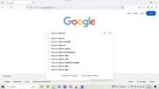

Gambar 2.1

WebHeyzine Flipbook
        - Daftarkanakunyangakandigunakandenganklik“signup”


Gambar 2.2
MasukakunHeyzineFlipbook
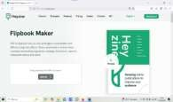
        - Setelah masuk ke akun yang digunakan, upload file PDF bahan ajar yang akan di edit pada laman Heyzine Flipbook.

Gambar 2.3
UploadfilePDFBahanAjar
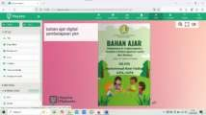
        - MulaimengeditbahanajarmenggunakanlamanHeyzineFlipbookdengan berbagai fitur seperti navigasi, video, audio, page effect dan gambar

Materi
Gambar 2.4
MengeditbahanajardenganHeyzineFlipbook

MataPelajaranPendidikanKewarganegaraan(PKn)
PendidikanKewarganegaraan (PKn)adalahsalah satumatapelajaranyang termasuk dalam kurikulum sekolah. Sesuai dengan Undang-Undang Nomor 20 Tahun 2003 tentang Sistem Pendidikan Nasional, pendidikan bertujuan untuk mengembangkanpotensipesertadidikagarmenjadiindividuyangberimandantaat kepada Tuhan Yang Maha Esa, sekaligus menumbuhkan semangat patriotisme dalam diri peserta didik.

Pembelajaran Pendidikan Kewarganegaraan (PKn) merupakan aspek pentingyangsebaiknyadiperkenalkansejakanakmemasukijenjangSekolahDasar (Wulandari&Barus,2023).Padatahapini,anak-anaksangatmemerlukanberbagai pengetahuan baru. Peningkatan fokus dan pemahaman peserta didik dapat dicapai melalui penguatan kemampuan berpikir. Ketika peserta didik mampu berpikir secara kreatif dan kritis, mereka akan lebih terampil dalam menganalisis, mengevaluasi, serta menyelesaikan berbagai permasalahan yang dihadapi dalam proses pembelajaran (Nurmairina et al., 2024).
Menurut Depdiknas, (2006) dalam penelitian (Pertiwi et al., 2021) mengemukakan Mata Pelajaran Pendidikan Kewarganegaraan (PKn) bertujuan untukmembentukpesertadidikyangdiharapkanmampumemilikijiwaintelektual, berpikir kritis, rasional, dan kreatif dalam menyikapi berbagai isu kewarganegaraan.Selainitu,pesertadidikjugadidoronguntukberpartisipasiaktif dengan rasa tanggung jawab yang tinggi, serta bertindak secara cerdas dan tepat dalam kehidupan bermasyarakat, berbangsa, dan bernegara. Pembelajaran ini juga bertujuan menanamkan jiwa antikorupsi sejak dini, yang kemudian dapat berkembang secara positif dan demokratis. Dengan demikian, peserta didik diharapkan menjadi pribadi berkarakter dan berjiwa kepemimpinan, mampu membangunIndonesia,menghadapitantangandimasadepan,danhidupharmonis dengan negara-negara lain.
Dari beberapa pernyataan diatas dapat disimpulkan bahwa Pendidikan Kewarganegaraan (PKn) merupakan mata pelajaran yang sangat penting dalam kurikulumsekolah,sebagaimanadiaturdalamUndang-UndangNomor20Tahun

2003. PKn berperan dalam mengembangkan potensi peserta didik agar menjadi individu yang beriman, taat kepada Tuhan Yang Maha Esa, serta memiliki semangat patriotisme. Pembelajaran ini sangat relevan untuk diperkenalkan sejak dini, terutama di jenjang Sekolah Dasar, guna memberikan pemahaman dasar tentang wawasan kebangsaan dan perilaku demokratis. Selain itu, PKn bertujuan membentuk peserta didik menjadi individu yang kritis, rasional, kreatif, serta berkarakter antikorupsi. Dengan demikian, peserta didik diharapkan mampu berkontribusi aktif dalam kehidupan bermasyarakat, berbangsa, dan bernegara, sekaligus siap menghadapi tantangan di masa depan dengan jiwa kepemimpinan yang kuat.
Dalamkurikulummerdekadijelaskan PendidikanKewarganegaraan(PKn) merupakan mata pelajaran yang dirancang untuk membekali generasi muda agar kelak ketika dewasa dapat menjadi warga negara yang memahami serta mampu menjalankan hak dan kewajibannya secara bertanggung jawab. Dalam Kurikulum Merdeka, mata pelajaran PKn memiliki tujuan yang lebih luas, yaitu membentuk peserta didik menjadi individu yang berkarakter mulia, kompeten dalam berbagai aspekkehidupan,sertamampuberkontribusisecaraaktifsesuaidenganbidangnya masing-masing (Abdul Halim & Bahril, 2023). Dengan pendekatan ini, PKn tidak hanya berperan dalam membangun kesadaran bernegara, tetapi juga dalam menciptakan generasi yang berintegritas, berpikir kritis, dan siap menghadapi tantangan di era globalisasi.

TujuanPembelajaranPendidikanKewarganegaraan(PKn)

Tujuan utama pembelajaran Pendidikan Kewarganegaraan (PKn) adalah membentuk peserta didik menjadi warga negara yang memiliki kesadaran penuh terhadaphakdan kewajibannya,sekaligusmemahamisertamengimplementasikan nilai-nilai Pancasila dalam kehidupan sehari-hari (Ajeriah & Dwi, 2022). Melalui proses pembelajaran ini, peserta didik diharapkan mampu menginternalisasi prinsip-prinsip moral dan etika yang terkandung dalam Pancasila, sehingga dapat menjadiindividuyangbertanggungjawab,berkontribusipositifdalammasyarakat, serta berperan aktif dalam menjaga keutuhan dan kemajuan bangsa.
Selainuntukmembentukpesertadidikmenjadiwarganegarayangmemiliki kesadaranpenuhterhadaphakdankewajibannya,PKnjugamenjadisalahsatucara agarpesertadidikmendapatkanpengalamanbelajaryangbermaknamelaluiproses konstruksi pengetahuan. Dalam hal ini, teori konstruktivisme menekankan bahwa pembelajaran bukan sekadar proses transfer informasi dari guru ke peserta didik, tetapilebihpadabagaimanapesertadidikmembangunpemahamanmerekasendiri melalui interaksi dengan lingkungan dan pengalaman langsung. Jean Piaget, sebagai salah satu tokoh utama dalam teori kognitif, menjelaskan bahwa perkembangankognitifanakterjadimelalui tahapan-tahapanyangmemungkinkan mereka menyusun dan menyesuaikan skema pengetahuan baru dengan yang telah dimiliki. Oleh karena itu, dalam pembelajaran PKn peserta didik perlu diberikan kesempatan untuk mengalami, mengeksplorasi, dan merefleksikan nilai-nilai kebangsaan secara aktif agar pemahaman peserta didik menjadi lebih mendalam dan bermakna.

Pembelajaran Pendidikan Kewarganegaraan (PKn) yang berlandaskan pendekatan konstruktivisme dan teori kognitif Piaget dapat diimplementasikan melalui strategi yang mendorong keterlibatan aktif peserta didik. Pendekatan ini mencakup kegiatan seperti diskusi kelompok, simulasi peran, serta pemecahan masalah kontekstual yang relevan dengan kehidupan bermasyarakat, berbangsa, dan bernegara. Melalui strategi ini, peserta didik tidak hanya menghafal konsep- konsepkewarganegaraan,tetapi jugamengembangkankemampuanberpikirkritis, bernalar, serta menghubungkan konsep-konsep tersebut dengan situasi konkret dalamkehidupanpesertadidik.Dengandemikian,pesertadidikakanlebihmemapu memahami hak dan kewajibannya sebagai warga negarasecaralebih otentik, serta memiliki keterampilan untuk menerapkan nilai-nilai Pancasila dalam berbagai situasi sosial yang mereka hadapi.
Menurut (Djuwita, 2020) tujuan pembelajaran Pendidikan Kewarganegaraan yangtelahdiaturolehPermendiknasNo.20Tahun2006adalahmembekalipeserta didik dengan berbagai kompetensi, di antaranya:
- Kemampuan berpikir kritis, rasional, dan kreatif dalam menyikapi isu-isu kewarganegaraan.
- Kemampuan untuk berpartisipasi aktif dengan rasa tanggung jawab serta bertindak cerdas dalam kehidupan bermasyarakat, berbangsa, dan bernegara, termasuk menanamkan sikap antikorupsi.
- Perkembanganpribadi yangpositifdandemokratisuntuk membentuk karakter sesuai nilai-nilai masyarakat Indonesia, sehingga mampu hidup harmonis dengan bangsa lain.

- Kemampuan berinteraksi dengan masyarakat internasional, baik secara langsung maupun melalui pemanfaatan teknologi informasi dan komunikasi, sesuai aturan global.

Materi“KerjasamadiLingkunganku”Bab3

BukuPendidikanPancasilainimerupakanbukuteksutamayangdigunakan dalam pembelajaran di seluruh satuan pendidikan jenjang SD/MI, SMP/MTs, dan SMA/MA/SMK/MAK dan bentuk pendidikan sederajat lainnya. Buku ini hadir dalam rangka memperkaya pemahaman ideologi Pancasila. Penyusunan bukuteksutamaPendidikanPancasilainimengacupadaCapaianPembelajaran dalam Kurikulum Merdeka yang telah diselaraskan dengan Capaian Kompetensi BPIP. Adapun komponen inti yang terdiri dari capaian pembelajaran, tujuan pembelajaran, dan indikator pencapaian tujuan pembelajaran antara lain:
Tabel2.2
PemetaanCapaianPembelajaran,TujuanPembelajarandan Indikator Pencapaian Tujuan Pembelajaran PKN
Bab | PokokMateri | Elemen | Capaian Pembelajaran | Tujuan Pembelajaran | Indikator Pencapaian Tujuan Pembelajaran
III | A.Keberagaman |  | Mengidentifikasi | Melakukan kerja sama dalamberbagai bentuk keberagaman sosial dan  budaya di Indonesiayang terkait | 1.1.
 | sosial dan |  | lingkungantempat |  | Menyebutkan
 | budaya |  | tinggal(RT,RW, |  | dan
 |  |  | desa atau |  | menjelaskan
 |  | NKRI | kelurahan,  dan kecamatan) |  | perbedaan  sikapmencintai
 |  |  | sebagaibagiandari |  | tanahair
 |  |  | wilayah Negara |  | danyangtidak
 |  |  | KesatuanRepublik |  | 1.2.
 |  |  | Indonesia. |  | Menampilkan
 |  |  |  |  | pertunjukan

Bab | PokokMateri | Elemen | Capaian Pembelajaran | Tujuan Pembelajaran | Indikator Pencapaian Tujuan Pembelajaran
 |  |  |  | persatuandan kesatuan. | terkait keberagaman budaya pada suatu daerah secara berkelompok
 | b.Gotong Royong |  | Menunjukkansikap kerja sama dalam berbagai bentuk keberagaman suku bangsa, sosial, dan budaya diIndonesia yang terikat  persatuan dan kesatuan di lingkungantempattinggaldan sekolah | persatuandan kesatuan. | 2.1.  Menunjukkan tugas dan  peran yang mencerminkan sikap gotong royong.  2.2.  Mempraktikkan sikap  gotongroyong di  lingkungan masyarakat
 | c.Kompak danbersatu |  |  | Menunjukkan sikap kompak dan bersatu dalamberbagai bentuk keberagaman sosial dan budaya di Indonesiayang terkait persatuandan kesatuan. | 3.1.  Menunjukkan sikap  kompak dan saling membantusatu sama lain  3.2.  Mempraktikkan sikap  kompak dan bersatu melalui diskusi dan permainan
 | d.Bahasa Indonesia sebagaibahasa persatuan |  |  | Menunjukkan sikap  bangga menjadi anak Indonesia yangmemiliki | 4.1  Menggunakan bahasa Indonesia sebagaibahasa sehari-hari.

Bab | PokokMateri | Elemen | Capaian Pembelajaran | Tujuan Pembelajaran | Indikator Pencapaian Tujuan Pembelajaran
 |  |  |  | bahasa Indonesia sebagai bahasa persatuandi lingkungan  masyaraka | 4.2.  Menunjukkan sikap  bangga dalam berbahasa Indonesia.

MotivasiBelajar Siswa

Motivasi merupakan suatu kondisi dalam diri yang mendorongnya untuk melakukan upaya yang ingin dicapai. Menurut Walgito dalam (Rusmono et al., 2021) motivasi mencakup tiga aspek utama. Pertama, adanya keadaan yang mendorong serta menciptakan kesiapan dalam diri individu untuk bertindak yang dapat timbul dari kebutuhan fisik, kondisi lingkungan, maupun keadaan mental. Kedua, motivasi dipengaruhi oleh perlakuan atau rangsangan yang dialami individu. Ketiga, motivasi diarahkan pada tujuan atau sasaran tertentu yang ingin dicapai melalui perilaku yang ditunjukkan.
MenurutMcDonalddalam(Rahman,2021)motivasimerupakanperubahan energi dalam diri seseorang yang ditandai dengan munculnya aspek afektif serta dorongan untuk bertindak dalam mencapai suatu tujuan. Sedangkan motivasi belajardapatdiartikansebagaidoronganyangmembantuindividuuntukmelakukan aktivitas belajar, baik yang bersumber dari faktor internal maupun eksternal sehingga menumbuhkan semangat dalam proses pembelajaran (Diandaru, 2023). Motivasi belajar memiliki peran yang signifikan dalam menentukan keberhasilan pesertadidik(Febrisah&Sujarwo,2021).Hasil belajarakanlebihoptimalapabila

didukungolehmotivasiyangkuat.Semakintepatmotivasiyangdiberikan,semakin baik pencapaian hasil belajar yang diperoleh peserta didik. Oleh karena itu, motivasi berperan penting dalam menentukan intensitas usaha belajar yang dilakukan oleh peserta didik.
Adapun teori motivasi belajar yang digunakan dalam penelitian ini adalah teorikonstruktivismeyangdikembangolehduatokohutamayaituJean Piagetdan Lev Vygotsky. Teori konstruktivisme menyatakan bahwa individu membangun pengetahuan melalui interaksi aktif dengan lingkungannya serta refleksi terhadap pengalamanyangdiperoleh.Dalamkonteksmotivasibelajar,teorikonstruktivisme memfokuskan pentingnya partisipasi aktif peserta didik dalam proses pembelajaran. Pada saat peserta didik terlibat secara aktif, peserta didik akan merasa memiliki kendali atas proses belajar yang dilakukan sehingga dapat meningkatkan motivasi intrinsik. Selain itu, dengan menghubungkan materi pembelajaran dengan pengalaman serta minat peserta didik proses belajar menjadi lebih bermakna yang akan mendorong keinginan peserta didik untuk terus belajar.

Langkah-langkahPembuatanBahanAjarDigitaldengan Canva

Canva merupakan sebuah software yang mudah digunakan untuk membuat desain menarik pada suatu produk. Adapun langkah-langkah pembeuatannya sebagai berikut:
- Masukpadahalamangoogle,kemudianklikalatpencarianketik “Canva”
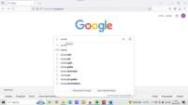

Gambar 2.5

WebCanva.com

- KemudianmemulaimendesainbahanajardigitalmelaluiaplikasiCanva
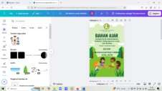

Gambar 2.6 MembuatDesainCanva
- 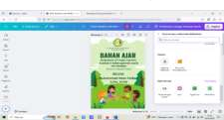Setelahselesaimendesainsimpandanunduhbahanajaryangtelahdibuat,pada saat mengunduh desain, canva memberikan pilihan unduhan yang diinginkan. Pilih icon heyzine flipbook.

Gambar 2.7
Unduhdesainkeheyzineflipbook

- MembuatakungoogleHeyzineFlipbookdenganklik“signinwithgoogle”isi

sesuaidengan akunyang akandigunakan.


Gambar 2.8
Loginakunheyzine flipbook

- Tambahkandesainyangtelahdibuatagarlebihinteraktifsepertimenambahkan video, lagu, backgorund flipbook dan lain-lain.
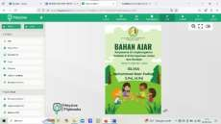

Gambar 2.9 Editbahanajar
- Langkahterakhirbahanajaryangtelahdidesainbisadiunduhataupundi bagikan melalui link, email/web, sosial media, dan QR code.
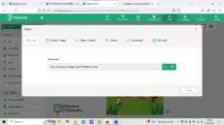
Gambar 2.10
Pilihanpenyimpananbahanajar

SpesifikasiProduk

Penelitian ini menghasilkan bahan ajar digital berbantuan Canva untuk siswa sekolah dasar kelas IV yang dibuat khusus Materi Kerjasama di Lingkunganku Subbab A Keberagaman Sosial dan Budaya.
Spesifikasiprodukyang dikembangkanantaralain:

- ProdukBahanAjarDigitalberbentukaplikasiheyzineflipbook

- ProdukBahanAjarDigitalberbentuksoftware/programcomputer

- ProdukBahanAjarDigitalyangbisadiubahmenjadi PDF/Dokumen.

- Bahanajardidesainfullcolouragarterlihatmenarik

- Menggunakanbahasayangmudahdipahamipesertadidik

Kajianrelevan
Penelitian ini mengacu pada sejumlah penelitian sebelumnya yang membahas topik serupa, yakni pengembangan dan penggunaan bahan ajar digital, yang dijadikan sebagai bahan kajian dan referensi. Rujukan dari penelitian- penelitian terdahulu tersebut akan dijelaskan secara rinci dalam bagian berikut:

Tabel 2.3 KajianRelevan
No. | Nama | Tahun | Judul | Persamaan | Perbedaan | Keterangan
1. | Dede | 2024 | Pengemban | Persamaanya | Perbedaann | Penelitianini
 | Bungsu, |  | ganBahan | terdapatpada | yaterdapat | termasuk jenis
 | Nenden |  | AjarDigital | pengembanga | pada | penelitian
 | Suciyati |  | Menggunak | nbahanajar | berbantuan | pengembangan.
 | Sartika, |  | anFlipPDF | digital | flip pdf | Pengembangan
 | Deni |  | Professional | menggunaka | professional | pada penelitian
 | Pratidian |  | Berbasis | n aplikasi |  | ini
 | a |  | Diferensiasi | Canva |  | menggunakan
 |  |  | Prosespada |  |  | model 4D
 |  |  | Materi |  |  | (Define,Design,
 |  |  | Lingkaran |  |  | Develop,
 |  |  |  |  |  | Disseminate)
2. | Ayuti | 2024 | Pengemban | Persamaanya | Perbedaann | Penelitianini
 | Yuningsi |  | ganBahan | terdapatpada | yaterdapat | merupakanjenis
 | , Dessy |  | Ajar | pengembanga | padamata | penelitian
 | Wardiah, |  | Flipbook | nbahanajar | pelajaran | pengembangan
 | Endang |  | Berbasis | digital | yang | dengan
 | Surtiyoni |  | Canvapada | menggunaka | digunakan | menggunakan
 |  |  | Mata | n Flipbook |  | model ADDIE
 |  |  | Pelajaran | berbasis |  | (Analyze,
 |  |  | IPA di | Canva |  | Design,
 |  |  | KelasV |  |  | Development,
 |  |  | Sekolah |  |  | Implementation,
 |  |  | Dasar |  |  | Evaluation).
3. | Adhe | 2024 | Pengemban | Persamaanya | Perbedaann | Penelitianini
 | Risky |  | ganBahan | terdapatpada | yaterdapat | merupakanjenis
 | N.T, |  | Ajar | pengembanga | pada materi | penelitiandan
 | Ahmad |  | Berbasis | nbahanajar | pembelajara | pengembangan
 | Landong |  | Model | digital |  | dengan

No. | Nama | Tahun | Judul | Persamaan | Perbedaan | Keterangan
 |  |  | Pembelajara | berbasis | n yang | menggunakan
 |  |  | n Discovery | model | digunakan | model penelitian
 |  |  | Learning | Discovery |  | Researchand
 |  |  | pada Tema | Learning |  | Development
 |  |  | Energidan |  |  | (R&D).
 |  |  | Perubahann
 |  |  | ya
 |  |  | Berbantuan
 |  |  | Media
 |  |  | Canva
 |  |  | SiswaKelas
 |  |  | IIISD

KerangkaBerpikir

Berdasarkan hasil observasi di lapangan guru belum menggunakan media pembelajaran yang bervariasi pada pembelajaran Pendidikan Kewarganegaraan (PKn), sumber belajar yang digunakan guru hanya buku yang diterbitkan oleh Kemendikbud sehingga dalam penyampaian materi dianggap kurang menarik. Selain itu proses pembelajaran PKn di kelas IV belum menggunakan bahan ajar berbasis teknologi untuk memadai proses pembelajaran PKn. Aktivitas pembelajaranmasihmenggunakanmetodepembelajarankontekstualyaitumetode ceramah dan diskusi. Pada saat pembelajaran berlangsung masih ditemukan rendahnya respon dan partisipasi oleh beberapa peserta didik. Aktivitas pembelajaran masih berpusat pada guru, sedangkan peserta didik cenderung pasif dalam mengikuti proses pembelajaran. Pada bahan ajar dilengkapi petunjuk untuk membantupesertadidikdalampembelajaransecaraaktifdanmandiri,terlebihlagi penggunaan pendekatan Discovery Learning yang akan digunakan juga dapat memberi kesempatan peserta didik untuk terlibat langsung dalam pembelajaran, peserta didik dapat berpikir aktif, berkomunikasi, mencari solusi masalah dan memecahkanmasalah.Untukmenciptakanprosesbelajarmengajaryangefektif,

maka dalam pembelajaran dibutuhkan bahan ajar yang didalamnya di lengkapi petunjuk untuk belajar mandiri.
Untuk mengetahui kevalidan, kepraktisan dan keefektifannya bahan ajar media Canva menggunakan model Discovery Learning, maka harus dilakukan melalui tahap dengan menggunakan model ADDIE (Analysis, Design, Development, Implementation, Evaluation). Tahap pendahuluan (observasi mengenai bahan ajar, deskripsi dan analisis bahan ajar), pengembangan (menentukan desain bahan ajar untuk menulis teks deskripsi, menyusun perangkat bahanajar,melakukanujicobaparaahli,evaluasi,perbaikandanproduk).Banyak prosespembelajaran yangwajibdiinovasikan agarterciptanyapembelajaranyang menarik. Saat ini peserta didik SDN 064034 Medan sudah banyak yang bisa menggunakan teknologi dalam kehidupan sehari-hari. Penggunaan teknologi telah menjadi bagian yang tak terpisahkan dari kehidupan sehari-hari, termasuk dalam mendukungprosespembelajaranyanglebihmenarikdankontekstualsesuaidengan realitas kehidupan. Namun, masih terdapat sejumlah guru yang belum secara optimal memanfaatkan media pembelajaran berbasis teknologi dalam kegiatan pembelajaran, sehingga potensi penerapan teknologi untuk meningkatkan kualitas pembelajaran belum sepenuhnya tercapai.
Media pembelajaran merupakan salah satu sarana penting dalam menyampaikan informasi secara efektif dari guru kepada peserta didik, terutama melaluipemanfaatanmediayangrelevandantepatguna.Canvamerupakansebuah aplikasi yang memberikan banyak inovasi yang dapat digunakan untuk membuat bahanajaryangmenarik.PenggunaanCanvamemilikikekurangansepertiharus

menggunakan jaringan internet dan ada juga kelebihan Canva yang dapat memberikaninovasikreatifdalampembuatanbahanajaryangdigunakanpadasaat pembelajaran. Berdasarkan asumsi diatas maka peneliti dapat membuat kerangka berpikir sebagai berikut:
PermasalahanAwal
- Gurubelummenggunakanmediapembelajaranyangbervariasi
- Bahanajarhanyamenggunakanbuku Kemendikbud
- Pembelajaranpknkurangmenarik,sehinggasiswakurangaktif dalam belajar, respon dan partisipasi rendah
- Guru masih menggunakan model pembelajaran seperti cermah dan penugasan





•
•
Kebutuhan
Mediapembelajaranberbasis teknologi
Bahan
ajar
yang
menarik
dan
mendukung
pembelajaransecaraaktifdanmandiri
- Pendekatan Discovery Learning membuat siswa aktif berpikir, berkomunikasi, dan memecahkan masalah
Solusi
Mengembangkan bahan ajar digital berbantuanCanvadenganmodelDiscovery Learning
LangkahPengembangan(ModelADDIE)
- Analysis:Observasikebutuhanbahanajar
- Design :mendesainbahanajarberbantuan Canva
- Development : membuat bahan ajar, uji coba ahli, evaluasi, revisi
- Implementation:menerapkanbahan ajardikelas IV
- Evaluation:menilaikevalidan,kepraktisandankeefektifan

Hasil yang Diharapkan
- PembelajaranPKnlebih menarik
- Pesertadidiklebihaktif dan mandiri
- Gurumenggunakanteknologisecaraoptimal
Gambar 2.11 KerangkaBerpikir

JenisPenelitian

BAB III METODEPENELITIAN

Metode yang digunakan dalam penelitian ini adalah penelitian dan pengembangan (Research & Development). Pada metode penelitian dan pengembangan terdapat beberapa jenis model. Model yang digunakan dalam penelitiandanpengembanganini adalahpengembanganmodelADDIE. Model ini dikembangkan oleh Profesor Emeritus Mike Molenda di Universitas Indiana. Menurut Profesor Emeritus Mike Molenda dalam buku (Branch Maribe, 2009) Model ADDIE adalah kerangka desain instruksional yang berfokus pada pembelajaran individu, dirancang dengan pendekatan sistematis dan terstruktur yang mencakup fase-fase langsung maupun jangka panjang.
ModelADDIEdianggaplebihtepatdigunakandalampenelitianpengembangan karena menyediakan kerangka kerja yang sistematis melalui lima tahapan, yakni Analysis, Design, Development, Implementation, dan Evaluation. Pendekatan ini memfasilitasi proses perencanaan, pengembangan, serta evaluasi produk atau mediapembelajaransecaraterstruktur,sehinggahasilyangdiperolehmenjadilebih efektif dan efisien dalam memenuhi kebutuhan peneliti (Hidayat & Nizar, 2021). Modeldesainpenelitianyangdigunakanuntukmenghasilkanpengembanganbahan ajardigitalberbasisCanvapadamodelDiscoveryLearningpadamateriKerjasama di Lingkunganku kelas IV. Produk yang dikembangkan kemudian diuji kelayakannyadenganvaliditasdanujicobaprodukuntukmengetahuisejauhmana peningkatanresponspesertadidiksetelahpembelajaranmenggunakanbahanajar

54

digital berbasis Canva dengan Model Discovery Learning pada Materi Kerjasama di Lingkunganku kelas IV.
Langkah-langkahtersebutdapatdilihatpadabaganberikutini:
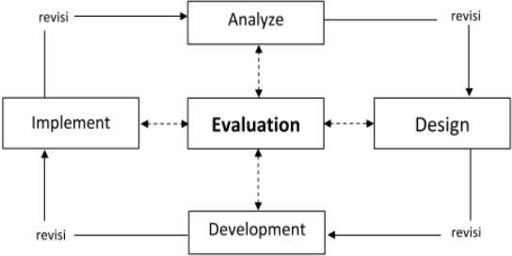

Sumber:InstructionalDesign:TheADDIEApproach
Gambar3.1Bagan ADDIE

Subjek,Objek,danWaktuPenelitian

Subjek Penelitian
SubjekdalampenelitianiniadalahbahanajarberbantuanCanvapadamodel DiscoveryLearningpadamatapelajaranPKnmateri“Kerjasamadilingkunganku” untuk meningkatkan motivasi belajar siswa kelas IV UPT SDN 064034 Medan.

Objek Penelitian

Objekpadapenelitianiniadalahsiswakelas IVUPTSDN 064034.

WaktuPenelitian

Penelitian untuk pengembangan bahan ajar digital berbantuan Canva pada ModelDiscoveryLearningpadamatapelajaranPKnMateri“Kerjasamadi

Lingkunganku”untukmeningkatkanmotivasibelajarsiswakelasIVUPTSDN

064034Medan,dilaksanakanpadasemestergenaptahunajaran 2025.

ProsedurPenelitianPengembangan

- TahapAnalyze(Analisis)

Tahap analisis bertujuan untuk mengidentifikasi potensi penyebab kesenjangan dalam kinerja pembelajaran. Dalam melaksanakan tahap ini, guru perlu menentukan instruksi yang dapat mengatasi kekosongan tersebut, menetapkantingkatyangsesuaiuntukmenjembatanikesenjangan,sertamerancang strategi berdasarkan bukti empiris yang mendukung keberhasilan pembelajaran. Tahap ini dilakukan untuk menetapkan dan mendefinisikan syarat-syarat pengembanganprodukyangsesuaidenganpembelajaran,yaitu:Analisiskebutuhan dan Analisis kurikulum.
Tahapananalisisyangdilakukanpenulisanadalahsebagai berikut:

Analisis kebutuhan

Analisis kebutuhan dilakukan untuk mengidentifikasi dan mengevaluasi kondisi bahan ajar yang ada, guna memperoleh informasi yang relevan dalammendukungpengembanganbahanajaryangsesuaidengankebutuhan peserta didik. Langkah ini bertujuan untuk membantu meningkatkan efektivitas proses pembelajaran.

Analisis kurikulum

Tahap analisis kurikulum dilakukan untuk menyesuaikan tuntutan kurikulumyangberlakudisekolah,sehinggapengembanganbahanajar

dapat selaras dengan kebutuhan pembelajaran. Dalam tahap ini, peneliti menganalisis capaian pembelajaran (CP) untuk merumuskan indikator pencapaian pembelajaran yang sesuai dan relevan.
- TahapDesign(Desain)

Tahapdesainmerupakantahappembuatanprodukpadapenelitianini,yangdimana langkahyangdilakukan padatahapiniyaitupembuatanpengembanganbahanajar digitalberbantuanCanvapadamodelDiscoveryLearningpadamatapelajaranPKn materi Kerjasama di Lingkunganku di kelas IV menggunakan aplikasi canva dan berbantuan aplikasi HeyzineFlipbook.Berikutini langkah-langkahnyapembuatan produk bahan ajar antara lain:
- Masukpadahalamangoogle,kemudianklikalatpencarianlaluketik

“canva”.

- Kemudianmemulaimendesainbahan ajardenganaplikasicanva.

- Setelah selesai mendesain simpan dan unduh bahan ajar yang telah dibuat, pada saat mengunduh desain, canva memberikan pilihan unduhan yang diinginkan.
- Pilih unduhan dengan menggunakan aplikasi tambahan yaitu “Heyzine Flipbook” dan desain diarahkan ke website tersebut.
- Membuatakun googleHeyzineFlipbookdenganklik“sign in with google”

isisesuaidengan akunyangakandigunakan.

- Tambahkan desain yang telah dibuat agar lebih interaktif seperti menambahkan video, lagu, background flipbook dan lain-lain.

- Langkah terakhir bahan ajar yang telah di desain bisa di unduh ataupun di bagikan melalui link, email/web, sosial media, dan QR code.
- TahapDevelopment(Pengembangan)

Tahappengembanganadalahtahappembuatanbahanajardanperbaikanbahan ajar berdasarkan saran para ahli. Produk yang akan dikembangkan oleh peneliti adalah pengembangan bahan ajar digital berbasis Canva pada model Discovery LearningpadamatapelajaranPKnmateriKerjasama diLingkungankudikelasIV. Bahan ajar yang telah dikembangkan oleh peneliti akan divalidasikan oleh 3 validator yaitu Ahli Materi Dosen, Ahli Bahan Ajar Dosen, Respon Guru Ahli Rencana Pelaksanaan Pembelajaran dan Respon Peserta didik. Terdapat dua langkah dalam tahapan ini yaitu sebagai berikut:
  - Validasiahli(expert appraisal)

Bahan ajar yang telah dikembangkan pada tahap desain selanjutnya divalidasi oleh para ahli materi, ahli bahan ajar, serta guru yang berkompeten.Prosesvalidasiinibertujuanuntukmenilaikualitasbahanajar digital serta memberikan saran dan masukan terkait isi dan penyajiannya. Masukan yang diperoleh digunakan sebagai dasar untuk melakukan revisi dan penyempurnaan bahan ajar sebelum diimplementasikan dalam pembelajaran. Telaah bahan ajar dilakukan guna memperoleh evaluasi dan rekomendasi dari para ahli serta guru mengenai kesesuaian materi dan tampilanbahanajar.Prosesiniberlanjuthinggabahanajardinyatakanlayak untuk digunakan dalam pembelajaran. Pada tahap ini, peneliti juga menganalisisdatahasilpenilaiandariparaahligunamemastikanbahwa

bahan ajar yang dikembangkan memenuhi standar kualitas dan efektivitas yang diharapkan.
  - UjiCobaProduk(Development Testing)

Setelah dilakukan validasi ahli kemudian dilakukan uji coba lapangan terbatasuntukmengetahuihasilpenerapanbahanajardigitalberbasis Canva dalam pembelajaran dikelas, meliputi pengukuran respons peserta didik. HasilyangdiperolehdaritahapiniberupabahanajardigitalberbasisCanva yang telah direvisi.
- TahapImplementation(Implementasi)

Setelah dilakukan uji kelayakan terhadap pengembangan bahan ajar digital berbasis Canva pada model Discovery Learning pada mata pelajaran PKn materiKerjasamadiLingkungankuuntukmeningkatkanmotivasibelajarsiswa kelas IVUPTSDN064034Medan olehparaahli, tahapyangdilakukandalam penelitianiniadalahimplementasi.Jikaprodukyangdikembangkansudahsiap digunakan sebagai bahan ajar digital dalam proses pembelajaran, maka bahan ajardigitalberbasisCanvapadamodelDiscoveryLearningpadamatapelajaran PKn materi Kerjasama di Lingkunganku untuk meningkatkan motivasi belajar siswa kelas IV UPT SDN 064034 Medan dapat diterapkan dan dibagikan kepada peserta didik.
- TahapEvaluation(evaluasi)

TahapevaluasimerupakanlangkahakhirdalammodelpengembanganADDIE yangbertujuanuntukmenilaiefektivitasdanefisiensibahanajardigitalberbasis Canvayangtelahdikembangkan.Evaluasidilakukanuntukmemastikanbahwa

bahan ajar yang digunakan telah memenuhi standar kualitas dan dapat meningkatkan motivasi serta pemahaman peserta didik terhadap materi yang diajarkan. Proses evaluasi dalam penelitian ini dilakukan melalui dua jenis evaluasi, yaitu:

Evaluasi Formatif

Evaluasiformatifdilakukanselamaprosespengembanganbahanajardigital untuk mengidentifikasi kelemahan dan kekurangan yang masih perlu diperbaiki. Evaluasi ini dilakukan melalui beberapa tahap, yaitu:
- EvaluasiolehAhli(expertreview)

Peneliti mengumpulkan umpan balik dari ahli materi, ahli bahan ajar,serta guru untuk menilai kualitas bahan ajar dari segi isi, desain, dan efektivitas penyajian.
- UjiCobaTerbatas(smallgroup testing)

Bahan ajar diuji coba pada kelompok kecil peserta didik untuk melihat respons mereka terhadap penggunaan bahan ajar digital berbasis Canva dalam pembelajaran.

PerbaikanProduk

Berdasarkanhasilvalidasidanujicobaterbatas,bahanajardiperbaikisesuai dengan rekomendasi yang diberikan sebelum diterapkan dalam skala yang lebih luas.

Evaluasi sumatif

Evaluasi sumatif dilakukan setelah bahan ajar diterapkan dalam proses pembelajarandikelas.Evaluasiinibertujuanuntukmenilaidampak

penggunaan bahan ajar digital berbasis Canva terhadap hasil belajar dan motivasi siswa. Beberapa langkah yang dilakukan dalam evaluasi sumatif meliputi:

Pengukuranefektivitaspembelajaran

Dilakukan melalui tes hasil belajar untuk mengetahui sejauh mana peserta didik memahami materi setelah menggunakan bahan ajar digital.

Analisisresponpesertadidikdanguru

Peneliti mengumpulkan data mengenai tanggapan siswadan guru terhadap bahan ajar melalui angket atau wawancara guna menilai kemudahan penggunaan,keterlibatansiswa,sertatingkatkepuasanterhadapbahanajar.

Refleksidanpenyempurnaanakhir

Berdasarkan hasil evaluasi sumatif, peneliti melakukan analisis untuk menentukan apakah bahan ajar digital berbasis Canva telah efektif dan layakdigunakansecaraluas,ataumasihmemerlukanperbaikanlebihlanjut.

InstrumenPengumpulanDatadanTeknikPengumpulanData

InstrumenPengumpulan Data

Instrumen penelitian berperan sebagai alat utama dalam mengumpulkan data, sehingga tanpa instrumen yang tepat, proses pengambilan data tidak dapat dilakukan secara optimal. Dalam penelitian ini, pengumpulan data dilakukan melaluiinstrumenyangdianalisissecarakuantitatifuntukmengevaluasikelayakan bahan ajar yang dikembangkan. Untuk menilai kelayakan bahan ajar digital berbantuan Canva dalam model Discovery Learning pada mata pelajaran PKn denganmateriKerjasamadiLingkunganku,dilakukanpenyebaranangketkepada

berbagai pihak, yaitu ahli materi, ahli bahan ajar, praktisi pendidikan (guru), serta peserta didik. Respon dan penilaian dari para ahli serta pengguna menjadi dasar dalam proses revisi dan penyempurnaan bahan ajar sebelum diterapkan dalam pembelajaran. Dengan demikian, bahan ajar yang dikembangkan dapat memenuhi standarkualitasdanefektivitasgunameningkatkanmotivasibelajarsiswakelasIV UPT SDN 064034 Medan.
- LembarPenelaahAhliMateri

Tabel3.1
Kisi-kisiAngketAhliMateri
Aspek | Indikator | Nomor Butir | Jumlah Butir
Kebenaran KonsepMateri | Materisesuaidenganstandar capaian pembelajaran serta tujuan pembelajaran | 1 | 3
Kebenaran KonsepMateri | Kesesuaian materi dengan pendukungkurikulummerdeka | 1 | 3
Kebenaran KonsepMateri | Keruntutan/sistematikaisimateri | 1 | 3
Materi | Ketepatanpemilihan materi | 1 | 9
Materi | Aktualitasmateri | 1 | 9
Materi | Unsuryangterkandungdalam materi | 1 | 9
Materi | Cakupanmateriuntukmencapai tujuan | 1 | 9
Materi | Contoh yang diberikan untuk menjelaskan materi | 1 | 9
Materi | Kemenarikan penyampaian materi | 1 | 9
Materi | Sistematikapenyampaianmateri | 1 | 9
Materi | Keakuratanistilah | 1 | 9
Materi | Tingkatpemahamanmateri | 1 | 9
Pembelajaran | Kejelasanpenggunaanpetunjuk belajar | 1 | 6
Pembelajaran | Pemberian umpan balik dan motivasi | 1 | 6

Aspek | Indikator | Nomor Butir | Jumlah Butir
 | Kesempatan belajar secara mandiri | 1
 | Kemungkinanberpengaruhkuat terhadap siswa | 1
 | Kualitassoaluntukpemahaman konsep | 1
 | Meningkatkanmotivasisiswa | 1
Jumlah keseluruhan |  | 18
Sumber:Prima(2020)dalam(Azzahra& Fadlan Noer,2024)

- LembarPenelaahAhliBahanAjar

Tabel3.2
Kisi-kisiAngketAhliBahanAjarDigital
Aspek | Indikator |  |  | Nomor Butir | Jumlah Butir
Isi | Kesesuaian pembelajaran pembelajaran | dengan  dan | capaian tujuan | 1 | 3
Isi | Kelengkapan materi ditinjau dari capaian pembelajaran dan tujuan pembelajaran |  |  | 1 | 3
Isi | Ketersediaancontohdanlatihan soal dalam setiap materi |  |  | 1 | 3
Penyajian | Materirelevandengankehidupan sehari-hari |  |  | 1 | 3
Penyajian | Keruntutan konsep |  |  | 1 | 3
Penyajian | Ketersediaan gambar sebagai alternatif pendukung |  |  | 1 | 3
Penerapan | Meningkatkan kemampuan berpikir tingkat tinggi materi kerjasama dilingkunganku
 |  |  |  | 1
 |  |  |  |  | 2
 | Kemampuan meningkatkan memotivasi siswa untuk belajar secara mandiri |  |  |  | 2
 |  |  |  | 1
Bahasa | Kesesuaiandengankaidahbahasa Indonesia |  |  | 1 | 4
Bahasa | Kosakatayangmudahdipahami siswa |  |  | 1 | 4
Bahasa | Penggunaanbahasayangefektif dan efisien |  |  | 1 | 4
Bahasa | Kesantunanbahasa |  |  | 1 | 4

Aspek | Indikator | Nomor Butir | Jumlah Butir
Ilustrasi | Ketersediaan ilustrasi sebagai pendukung materi | 1 | 3
Ilustrasi | Kesesuaian ilustrasi dengan kehidupan sehari-hari | 1 | 3
Ilustrasi | Relevansi ilustrasi dengan kehidupan sehari-hari | 1 | 3
Grafis | Desainyangmenarik | 1 | 5
Grafis | Pemilihanwarnayangsesuai | 1 | 5
Grafis | Ketepatan penggunaan jenis huruf dan ukuran huruf | 1 | 5
Grafis | Ketepatantataletak(layout) | 1 | 5
Grafis | Pemilihan ilustrasi, gambar, foto yang menarik | 1 | 5
Jumlah keseluruhan |  | 20
Sumber:Unissula(2020)dalam(Azzahra&Fadlan,2024)

- LembarPenelaahRespon Guru

Tabel3.3
Kisi-kisiAngketResponGuru
Aspek | Indikator | Nomor Butir | Jumlah Butir
Tampilan | Pemilihanlatar(background) | 1 | 3
Tampilan | Tata letak | 1 | 3
Tampilan | Komposisi warna | 1 | 3
 | Kualitasgambar | 1 | 7
 | Keterbacaan teks | 1 | 7
 | Pemilihanjenishuruf | 1 | 7
 | Desain luar produk (cover &casing) | 1 | 7
 | Mudahuntuk digunakan | 1 | 7
 | Efektifdigunakansebagaimedia pembelajaran | 1 | 7
 | Mudahuntuk dijagadandirawat | 1 | 7
Materi | Bahasayangdigunakanbaikdan benar | 1 | 4
Materi | Materi sesuai dengan capaian pembelajaran dan tujuan pembelajaran | 1 | 4
Materi | Materisesuaidenganindikator pencapaian pembelajaran | 1 | 4
Materi | Materiyangdisajikanlengkapdan tersusun secara sistematis | 1 | 4

Aspek | Indikator | Nomor Butir | Jumlah Butir
Pembelajaran | Soalsesuaidenganmateri | 1 | 3
Pembelajaran | Soal yang disajikan mudah dipahami siswa | 1 | 3
Pembelajaran | Tingkatkesulitansoalbervariasi | 1 | 3
Jumlah keseluruhan |  | 17
Sumber:Prima(2020)dalam(Azzahra&Fadlan,2024)

- LembarAngketResponPesertadidik

Tabel3.4
Kisi-kisiAngketResponPesertaDidik
Aspek Penilaian | Indikator | Nomor Butir | Jumlah Butir
Ketertarikan Siswa | Tampilan bahan ajar berbantuan Canva dengan Heyzine Flipbook menarik untuk siswa | 1 | 4
Ketertarikan Siswa | BahanajarberbantuanCanvadengan  HeyzineFlipbookmudah dipahami | 1 | 4
Ketertarikan Siswa | BahanajarberbantuanCanvadengan Heyzine Flipbook membuat saya lebih bersemangat dalam  mempelajari tematik | 1 | 4
Ketertarikan Siswa | BahanajarberbantuanCanvadengan Heyzine Flipbook membuat belajar PKn tidak membosankan | 1 | 4
Materi | Penyampaian materi dalam bahan ajar berbantuan Canva pada model DiscoveryLerningberkaitandengan kehidupan sehari-hari | 1 | 3
Materi | Materiyangdisajikandalambahan ajar berbantuan Canva dengan HeyzineFlipbookmudahdipahami | 1 | 3
Materi | BahanajarberbantuanCanvadengan Heyzine Flipbook memuat tes evaluasi yang dapat menguji kemampuan pemecahan masalahsaya | 1 | 3
Bahasa | Kalimat yang digunakan dalambahanajarbernamtuanCanvadengan Heyzine Flipbook jelas dan mudah dipahami | 1 | 3
Bahasa | Bahasayangdigunakandalambahan ajar berbantuan Canva dengan | 1 | 3

Aspek Penilaian | Indikator | Nomor Butir | Jumlah Butir
 | HeyzineFlipbooksederhanadan mudah dimenerti
 | Hurufyangdigunakansederhanadan mudah dipahami | 1
Jumlah keseluruhan |  | 10
Sumber:(Azzahra&Fadlan,2024)dimodifikasioleh peneliti

- LembarAngketModul

Tabel3.5
Kisi-kisiAngketValidasi Modul

Kisi-kisipenelaahahlimeliputibeberapaindikatoryangakandisajikanpada tabel berikut:
Aspek Penilaian | Indikator | Nomor Butir | Jumlah Butir
IsiModul | Ketepatan penjabaran tujuan dari indikatorpencapaianpembelajaran | 1 | 2
IsiModul | Kesesuaiantujuandengantingkat perkembangan siswa | 1 | 2
Kegiatan pembelajaran | Kesesuaian kegiatan pembelajaran dengantahapanpembelajaranpada model Discovery Learning | 1 | 3
Kegiatan pembelajaran | Kegiatan pembelajaran memberikan kesempatankepadapesertadidikuntuk berpartisipasi aktif | 1 | 3
Kegiatan pembelajaran | Kegiatanpembelajaranmencerminkan kegiatan pembelajaran yang interaktif | 1 | 3
Bahasa | Bahasayangdigunakansesuaidengan kaidah bahasa Indonesia | 1 | 1
Waktu | Kesesuaianwaktuyangdigunakan dengan kegiatan pembelajaran | 1 | 2
Waktu | Alokasiwaktulebihbanyakuntuk aktivitas belajar siswa | 1 | 2
Jumlah keseluruhan |  | 8
Sumber:(Azzahra& Fadlan,2024)dimodifikasioleh peneliti

- IndikatorMotivasiBelajar

Tabel3.6
Indikatormotivasibelajaryangdifokuskankepadapesertadidik

Aspek | Indikator | Pernyataan | Butir | Jumlah Butir
Ketekunan dalam keterlibatan tugas | Kegigihanpeserta didik dalam menyelesaikan tugas-tugas pembelajaran | Saya selalu menyelesaikan tugas yang diberikanoleh guru  tepat waktu | 1 | 5
Ketekunan dalam keterlibatan tugas |  | Saya tidak menyerahmeskipun menghadapi kesulitan dalam belajar | 1 | 5
Ketekunan dalam keterlibatan tugas |  | Sayatetapberusaha menyelesaikan tugas meskipun merasa lelah | 1 | 5
Ketekunan dalam keterlibatan tugas |  | Sayatidakmudah menyerah ketika  menghadapimateri yangsulitdipahami | 1 | 5
Ketekunan dalam keterlibatan tugas |  | Saya tetap fokus belajar meskipun ada gangguan di sekitar saya | 1 | 5
Motivasidan kebutuhan belajar | Dorongan internal pesertadidikuntuk belajar dan memenuhi kebutuhan belajarnya | Saya merasa termotivasi untuk belajarkarenaingin mencapai tujuan pribadi saya | 1 | 5
Motivasidan kebutuhan belajar |  | Sayabelajarkarena saya ingin  memahami materi, bukan hanya untuk mendapatkan nilai bagus | 1 | 5
Motivasidan kebutuhan belajar |  | Sayabelajarkarena saya ingin  mengetahui lebih banyak tentang materi pelajaran | 1 | 5

Aspek | Indikator | Pernyataan | Butir | Jumlah Butir
 |  | Sayabelajarkarena saya merasa itu pentinguntukmasa depan saya | 1
 |  | Sayabelajarkarena saya ingin menjadi lebih baik dari sebelumnya | 1
Kenikmatan dankepuasan dalam penyelesaian tugas | Rasasenangdan puas saat menyelesaikan tugas-tugas pembelajaran | Saya merasa  senang saat berhasil menyelesaikan tugas yang sulit | 1 | 5
Kenikmatan dankepuasan dalam penyelesaian tugas |  | Sayamerasapuas setelah menyelesaikan tugas dengan baik | 1 | 5
Kenikmatan dankepuasan dalam penyelesaian tugas |  | Sayamerasapuas ketikamendapatkannilai yang baik atas  usahasaya sendiri | 1 | 5
Kenikmatan dankepuasan dalam penyelesaian tugas |  | Saya merasa  bangga setelah berhasil menyelesaikan tugas dengan baik | 1 | 5
Kenikmatan dankepuasan dalam penyelesaian tugas |  | Saya merasa puas ketika berhasil memahami materi yang sulit | 1 | 5
Preferensi untukbekerja mandiri | Kecenderungan pesertadidikuntuk belajar secara mandiri tanpa bergantung pada orang lain | Saya lebih suka belajar sendiri daripada  bergantung pada teman | 1 | 5
Preferensi untukbekerja mandiri |  | Saya mampu belajar tanpa harus diawasi oleh orang lain | 1 | 5
Preferensi untukbekerja mandiri |  | Saya sering mengambilinisiatif untuk belajar hal baru tanpa disuruh | 1 | 5

Aspek | Indikator | Pernyataan | Butir | Jumlah Butir
 |  | Saya sering  mencari sumber belajar tambahan tanpa disuruh | 1
 |  | Saya sering belajar sendiri di rumah tanpa bantuan orang lain | 1
Kecenderungan bosan dengan tugas-tugas rutin | Tingkatkebosanan siswa terhadap tugas-tugas yang bersifat rutin | Sayaseringmerasa bosan dengan tugas-tugas yang berulang. | 1 | 5
Kecenderungan bosan dengan tugas-tugas rutin |  | Sayamerasatugas- tugas yang diberikan terlalu monoton dan membosankan. | 1 | 5
Kecenderungan bosan dengan tugas-tugas rutin |  | Saya cepat kehilangan minat jika tugas yang diberikantidak  menarik | 1 | 5
Kecenderungan bosan dengan tugas-tugas rutin |  | Saya merasa jenuh jika harus  mengerjakan tugas yang sama berulang kali | 1 | 5
Kecenderungan bosan dengan tugas-tugas rutin |  | Saya merasa bosan jika tugas yang diberikan tidak menantang | 1 | 5
Adanya lingkungan belajaryang mendukung | Dukungan dari lingkungan sekitar yangmemfasilitasi proses belajar siswa | Lingkunganbelajar saya di rumah mendukungsaya  untuk belajar dengan baik. | 1 | 5
Adanya lingkungan belajaryang mendukung |  | Sekolah menyediakan fasilitas yang mendukungproses belajar saya. | 1 | 5
Adanya lingkungan belajaryang mendukung |  | Guru saya  menciptakan suasana kelas yang | 1 | 5

Aspek | Indikator | Pernyataan | Butir | Jumlah Butir
 |  | membuat saya semangat belajar
 |  | Orang tua saya mendukung saya dalam proses belajar di rumah | 1
 |  | Teman-temansaya membantu menciptakan  lingkunganbelajar yang positif | 1
Jumlah keseluruhan |  |  |  | 30
Sumber:(Listiawanietal.,2024)

Berdasarkan aspek dan indikator tersebut, nantinya akan disusun kisi-kisi tes yang kemudian dikembangkan menjadi soal tes motivasi belajar peserta didik serta pedoman penskoran yang sesuai. Sebelum diujikan soal tersebut akan divalidasi terlebih dahulu oleh para ahli/pakar. Setelah itu, soal tersebut diuji- cobakankemudianditentukanvaliditasdanreliabilitasnyasehinggadapatdiketahui bahwainstrumentersebutlayakdigunakanuntukmengukurmotivasibelajarsiswa.

Uji Validitas

Ujivaliditasyangdigunakandalampenelitianinimenggunakanvaliditasisidan uji validitas butir soal. Tujuan dilakukannya validasi ini apabila mengukur tujuan khusus tertentu yang sejajar dengan materi atau isi pelajaran yang digunakan. Garret (1937) dalam penelitian (Anshari et al., 2024) mengemukakan uji validitas dilakukan untuk mengukur keakuratan sebuah tes yang memenuhi syarat suatu objek. Untuk menguji validitas butir soal digunakan rumus Korelasi Product Moment, sebagai berikut:

𝑁∑𝑋𝑌−(∑𝑋)(∑𝑌)
𝑟_{𝑥𝑦}=
√{𝑁 ∑𝑋²−(∑𝑋)²}{𝑁 ∑𝑌²−(∑𝑌)²}

Keterangan:

𝑟_{𝑥𝑦}:Koefisienkorelasiantaraskorbutirsoaldanskor total
𝑋 :Skor butir soal
𝑌 : Skortotal
𝑁:Banyak Siswa
Koefisienkorelasihasilperhitungankemudiandiinterpretasikandengan klasifikasi pada tabel berikut:

Tabel3.7Interpretasi KoefisienKorelasiValiditas

Koefisian Korelasi | Interpretasi
0,80<𝑟_{𝑥𝑦}≤1,00 | Sangat tinggi
0,60<𝑟_{𝑥𝑦}≤0,80 | Tinggi
0,40<𝑟_{𝑥𝑦}≤0.60 | Cukup
0,20<𝑟_{𝑥𝑦}≤0,40 | Rendah
0<𝑟_{𝑥𝑦}≤0,20 | Sangatrendah
Sumber:(Vebyani&Landong,2024)

Adapunkriteriapengujianadalahsebagaiberikut:

    - Jika 𝑟ℎitung >𝑟𝑡abel ( uji 2 sisi dengan sig. 0,05) maka instrumen atau item-itempertanyaanberkorelasisignifikanterhadapskortotal(dinyatakan valid).
    - Jika 𝑟ℎitung >𝑟𝑡abel ( uji 2 sisi dengan sig. 0,05) atau 𝑟ℎitung negatif, maka instrumen atau item-item pertanyaan tidak berkorelasi signifikan terhadap skor total (dinyatakan tidak valid).

Ujireliabilitas
Reliabilitas menunjukkan konsistensi dan stabilitas suatu skor atau skala pengukuran. Reliabilitas berbeda dengan validitas karena yang pertama memusatkanperhatianpadamasalahkonsistensi,sedangkanyangkedualebih

memperlihatkan masalah ketepatan. Suatu instrumen pengukuran dikatakan memiliki reliabilitas apabila memberikan hasil yang konsisten saat diukur berulangkali.Padaujireliabilitas(Ansharietal.,2024)memaparkanrumus

AlphaCronbachsebagaiberikut:

𝑁

∑𝑆²

𝑟11
= [

𝑁−1
][1 − ^{𝑖}]
𝑡
𝑆
2

Keterangan:

𝑟₁₁:Koefisienreliabilitasalpha

𝑁:Banyaknyabutir soal

∑𝑆²:Jumlahvariansskorsetiapsoal
𝑖

𝑆²:Variansskortotal
𝑡

Untuk menginterpretasikan koefisien reliabilitas suatu alatevaluasimemberikan kriteria sebagai berikut :

Tabel3.8InterpretasiReliabilitasInstrumen Tes

Interpretasireliabilitas tes | Kriteriareliabilitas
0,80<𝑟₁₁≤1,00 | Reliabilitassangat tinggi
0,60<𝑟₁₁≤0,80 | Reliabilitastinggi
0,40<𝑟₁₁≤0,60 | Reliabilitassedang
0,20<𝑟₁₁≤0,40 | Reliabilitasrendah
0,00<𝑟₁₁≤0,20 | Reliabilitassangat rendah
Sumber:(Vebyani&Landong,2024)

Suatu instrumen penelitian dikatakan dapat diandalkan (reliable) apabila nilai Cronbach’s Alpha > 0,60 maka dari itu, kriteria pengambilan keputusan dalam uji reliabilitas adalah sebagai berikut:
    - Apabila nilai Cronbach’s Alpha > 0,60, maka item pertanyaan dalam kuesioner dapat diandalkan (reliable).

    - ApabilanilaiCronbach’sAlpha<0,60,makaitempertanyaandalam kuesioner tidak dapat diandalkan (not realible).

TeknikPengumpulanData

Pada pengumpulan data setidaknya dilakukan berbagai banyak cara agar data yang diperoleh sempurna dengan yang diinginkan agar penelitian dapat berlangsungdenganmudah.Menurut(Ardiansyahetal.,2023)penelitiankualitatif adalah suatu pendekatan yang berfokus pada pemahaman mendalam terhadap fenomena sosial, dengan menekankan pada interpretasi terhadap konteks, pengalaman, serta pandangan subjektif individu yang terlibat di dalamnya. Penelitiankualitatifberfokuspadamakna,konstruksisosial,dankompleksitasdari fenomena yang diteliti. Pada penelitian kualitatif teknik pengumpulan data yang digunakan yaitu wawancara, observasi dan dokumentasi untuk mendapatkan pemahaman mendalam terkait fenomena yang diteliti. Sementara itu penelitian kuantitatifmerupakanmetodeyangberlandaskan padapengumpulanserta analisis data dalam bentuk angka dan ukuran numerik. Pendekatan ini bertujuan untuk mendeskripsikan, menjelaskan, serta menguji hubungan antarvariabel melalui penerapan teknik analisis statistik. Teknik pengumpulan data yang digunakan dalam penelitian kuantitatif yaitu angket atau kuesioner yang digunakan untuk mengumpulkan data dari sampel yang lebih besar dalam penelitian.
Teknik pengumpulan data yang digunakan peneliti pada penelitian pengembangan ini adalah sebagai berikut:

Pedoman Wawancara

Wawancarainidilakukanuntukmemperolehinformasimengenaiimplementasi bahan ajar yang telah digunakan di sekolah. Selain itu, melalui wawancara ini, peneliti juga mengidentifikasi berbagai permasalahan yang muncul dalam proses pembelajaran terkait penggunaan bahan ajar, sehingga dapat menjadi bahan pertimbangan dalam pengembangan dan penyempurnaan bahan ajar agar lebih efektif dan sesuai dengan kebutuhan peserta didik. Teknik wawancara terdiri dari tigayaitu:terstruktur,semiterstruktur,danbebas.Penelitimenerapkanwawancara terstruktur, Pewawancara hanya menyampaikan pertanyaan yang telah disusun sebelumnyadanharusmengikutipedomanyangtelahditetapkan tanpamelakukan penyimpangan dari kuesioner.Selain itu, responden hanyadiperbolehkan memilih jawabanyangtelah disediakandantidak diberikankesempatan untukmemberikan tanggapan di luar pilihan yang tersedia. Adapun kisi-kisi instrumen wawancara guru dibawah ini:

Tabel3.9Kisi-KisiInstrumenWawancaraGuru

Aspek | Indikator | Jumlah Butir
Pembelajaran | Kurikulum | 1
Pembelajaran | Prosespembelajaran | 2
Perangkat Pembelajaran | Sumber belajar | 1
Perangkat Pembelajaran | Mediapembelajaran | 1
Perangkat Pembelajaran | Evaluasipembelajaran | 1
Jumlah |  | 6

- Observasi
Pada tahap ini, peneliti akan melakukan observasi langsung dengan mengikutiprosespembelajarandisekolahgunamemahamimetodedanstrategi yangditerapkanolehgurudalamkegiatanpembelajarandikelas.Langkahini

bertujuanuntukmemperolehwawasanyanglebihmendalammengenaipraktik pengajaran yang berlangsung serta menilai efektivitas bahan ajar yang digunakan.

Kuesioner

Angket atau kuesioner merupakan salah satu metode pengumpulan data yang dilakukan dengan memberikan serangkaian pertanyaan atau pernyataan tertulis kepada responden untuk dijawab sesuai dengan ketentuan yang telah ditetapkan. Dalam penelitian ini, angket digunakan untuk mengukur tingkat kelayakan bahan ajar digital berbantuan Canva dalam model Discovery LearningpadamatapelajaranPKndenganmateriKerjasamadiLingkunganku bagipesertadidikkelasIVUPTSDN064034Medan.Datayangdiperolehdari gurudanpesertadidikdalamprosespembelajaranmenjadidasaruntukmenilai efektivitas serta kesesuaian bahan ajar yang dikembangkan.

TeknikAnalisisData

Pada tahap selanjutnya yang perlu dilakukan dalam penelitian adalah melakukananalisisterhadapinstrumenyangdigunakandalampenelitian.Menurut (Nurdewi, 2022) analisis data merupakan proses menyusun dan mengelola hasil observasi, wawancara, serta data lainnya secara terstruktur guna memperdalam pemahaman peneliti terhadap permasalahan yang dikaji, serta menyajikan temuan tersebut secara jelas dan bermakna bagi pembaca atau pihak lain yang berkepentingan. Hasil data digunakan sebagai dasar untuk merivisi produk bahan ajar yang dikembangkan.

Analisisdatamenggunakanmetodeskaladenganmodifikasiskalalikert.Skala ini adalah skala psikometrik yang digunakan dalam kuesioner untuk mengungkap sikap dan pendapat seseorang tentang suatu produk. Kelayakan validitas, efektivitas, dan kepraktisan ditunjukkan dalam data kualitatif yang diberikan kepada responden.
Penelitian ini presentase kelayakan validitas, efektif dan praktis produk akan dihitung untuk empat validasi yaitu ahli materi, ahli bahan ajar,lembar observasi keterlaksanaan pembelajaran dan respon guru.

Uji Validasi

Untuk melihat kevalidan digunakan analisis berdasarkan dari masing-masing perangkat pembelajaran yang telah divalidasi oleh ahli dalam bidang pendidikan pancasila dan direvisi berdasarkan koreksi serta saran para validator/ ahli secara deskriptif dapat menggunakan rumus sebagai berikut:
Validasibahanajardapatdilakukandengancaramenghadirkanbeberapapakar atau tenaga ahli yang sudah berpengalaman untuk menilai bahan ajar yang dirancang tersebut. Setiap pakar diminta untuk menilai, sehingga dapat diketahui kelemahan atau kekuatan dari bahan ajar yang dikembangkan. Kegiatan ini dilakukan untuk meriview produk awal, memberikan masukan untuk perbaikan.

Tabel 3.10 KriteriaLembar Validasi
Persentase(%) | Kriteria
0%-20% | TidakLayak
21 -40% | KurangLayak
41 -60% | Cukup Layak
61 -80% | Layak

81%-100% | Sangat Layak
Sumber:(Wismantoetal.,2022)

Tabel diatas dijadikan sebagai acuan perhitungan persentase validasi berdasarkandatayangdiperolehdariahlimateridanahlibahanajar.Setelahseluruh persentasevalidasidihitung,untukmengetahuiseberapavalidbahanajardigunakan rumus sebagai berikut:
∑𝑥
𝑝=∑𝑥𝑖×100%

𝑝𝑟𝑒𝑠𝑒𝑛𝑡𝑎𝑠𝑒𝑘𝑒𝑣𝑎𝑙𝑖𝑑𝑎𝑛=
𝑟𝑒𝑟𝑎𝑡𝑎𝑠𝑘𝑜𝑟𝑦𝑎𝑛𝑔𝑑𝑖𝑝𝑒𝑟𝑜𝑙𝑒ℎ

𝑠𝑘𝑜𝑟𝑦𝑎𝑛𝑔𝑑𝑖𝑝𝑒𝑟𝑜𝑙𝑒ℎ
× 𝑠𝑘𝑜𝑟𝑗𝑎𝑤𝑎𝑏𝑎𝑛

Keterangan:

𝑝=Presentaseskor

∑𝑥=Skor yang diperoleh

∑𝑥𝑖=Skoryang diharapkan

AnalisisdataKepraktisanBahanAjar

Pengumpulan data untuk menilai kepraktisan bahan ajar yang dikembangkan dandilakukanvalidasikepraktisan.Skorkepraktisanbahanajarmengikutilangkah- langkah berikut:
- Menentukanrata-rataskorkepraktisanbahanajar dengan rumus:

𝑃𝑖=
𝑛
𝑗=1
∑
𝑛
𝑂𝑖

Keterangan:

𝑃_{𝑖}:rata-rataskorkepraktisanbahanajarresponden1

0_{𝑖}:dataskortotal bahanajarsetiapindikator

𝑛: skor maksimum

Hasilyangdiperolehkemudianditulispadakolomdalamtabelyangsesuai.

- Menentukanrata-rataskorkepraktisanbahanajar:

𝑂𝑘=
𝑚
𝑗=1
∑
𝑚
𝑃𝑖

Keterangan:

𝑂_{𝑘}: rata-rata skorkepraktisan bahanajar semuaresponden

𝑃_{𝑖}:rata-rataskorsetiapresponden

𝑚: jumlah responden

Setelah data terkumpul maka ditentukan presentase kepraktisan (𝑂_{𝑘})dengan kategori seperti tabel berikut:

Tabel3.11KriteriaKepraktisanBahanAjar

TingkatKeterlaksanaan Pembelajaran | KriteriaKeterlaksanaan
1≤𝑂_{𝑘}<2 | Tidakterlaksana
2≤𝑂_{𝑘}<3 | Terlaksanadengankurangbaik
3≤𝑂_{𝑘}<4 | Terlaksanadenganbaik
𝑂_{𝑘}=4 | Terlaksanadengansangatbaik
Sumber:(Alkhasannah etal.,2023)

Perangkat pembelajaran yang dikembangkan ini dikatakan praktis apabila rata-rata bahan ajar yang telah divalidasi minimal berada pada kategori “Terlaksana dengan baik” (3 ≤ 𝑂_{𝑘}< 4).

AnalisisDataKeefektifanBahanAjar

Untuk mengetahui bagaimana peningkatan motivasi belajar peserta didik dalam penggunaan bahan ajar yang telah dikembangkan dapat dilihat dari hasil sebelum menggunakan bahan ajar (pre-test) dan sesudah menggunakan bahan ajar berbasis (post-test). Adapun rumus yang digunakan sebagai berikut:

𝑁− 𝑔𝑎𝑖𝑛=
𝑆𝑎𝑝𝑜𝑠𝑡𝑡𝑒𝑠𝑡− 𝑆𝑎𝑝𝑟𝑒𝑡𝑒𝑠𝑡

𝑆𝑚𝑎𝑘𝑠−𝑆𝑎𝑝𝑟𝑒𝑡𝑒𝑠𝑡

Keterangan:

𝑁− 𝑔𝑎𝑖𝑛 =skor gain

𝑆𝑎𝑝𝑜𝑠𝑡𝑡𝑒𝑠𝑡= skorujicoba II

𝑆𝑎𝑝𝑟𝑒𝑡𝑒𝑠𝑡 =skor uji coba I

𝑆𝑚𝑎𝑘𝑠 =skor maksimum

AdapunindekskriteriaGaindisajikanpadatabelsebagaiberikut:

Tabel3.12KriteriaIndeksGain

SkorGain (g) | Kriteria
0,00 ≤ 𝑁≤ 0,30 | Kategorirendah
0,30 ≤ 𝑁<0,70 | Kategorisedang
0,70 ≤ 𝑁≤ 1.00 | Kategoritinggi
Sumber:Karinaningsih(2010)dalam(Oktavia etal., 2019)

Tabel3.13KategoriTafsiranEfektivitasN-Gain

Persentase | Tafsiran
<40 | Tidakefektif
40-55 | Kurangefektif
56-75 | Cukup efektif
>76 | efektif
Sumber:Nasir(2016)dalam(Nawiretal.,2019)

Adapunrumusuntukmelihatketuntasanpre-testdanpost-testmenurut (Vebyani & Landong, 2024) adalah sebagai berikut :

𝐾𝐾=
(𝐽𝑢𝑚𝑙𝑎ℎ𝑠𝑖𝑠𝑤𝑎𝑦𝑎𝑛𝑔𝑡𝑢𝑛𝑡𝑎𝑠) (𝐽𝑢𝑚𝑙𝑎ℎ 𝑠𝑒𝑙𝑢𝑟𝑢ℎ 𝑠𝑖𝑠𝑤𝑎)
×100%

Keterangan:
KK = Presentase Ketuntasan Klasikal (Kelas) Dengankriteriaketuntasanklasikalsebagaiberikut:

Tabel3.14KriteriaKetuntasan Klasikal

IntervalNilai | KategoriPenilaian
0≤ KK<45 | Sangat kurang
45≤ KK<65 | Kurang
65≤ KK<75 | Cukup
75≤ KK<90 | Baik
90≤ KK<100 | Sangatbaik

AnalisisResponGuruDan Peserta didik

Untuk melihat respon guru dan siswa terhadap bahan ajar yang telah dikembangkan, setuju atau masih kurang cocok bahan ajar digital, maka peneliti akanmenentukankriteriapenilaianyangdidapatdarirespongurudanpesertadidik dengan rincian sebagai berikut:

Tabel3.15SkalaPenilaianAngketResponGuruTerhadapBahanAjar Digital Berbantuan Canva

Kategori | SkorPenilaian
Sangatbaik | 5
Baik | 4
Ragu-ragu | 3
Tidakbaik | 2
Sangattidakbaik | 1
Sumber:(Asih&Muslim,2023)dengan modifikasioleh peneliti
Selanjutnya seluruh data dari angket respon guru dan peserta didik direkapitulasi dan dilakukan perhitungan presentase pertanyaan dengan menggunakan rumus yang dikemukakan oleh (Asih & Muslim, 2023) sebagai berikut:

𝑃=
𝑓
× 100%
𝑁

Keterangan:

𝑃=Angkapersentasedataangket

𝑓=Jumlahkeseluruhanskorjawabanyangdiberikantiap responden

𝑁=Jumlahkeseluruhanskor idealdalamsatuitemkriteria

Setelah melakukan perhitungan, maka tahap berikutnya dilakukan interpretasiskorangkamenjadisuatukriteria.Kriteriatersebutadalahsangatsetuju, setuju, kurang setuju, tidak setuju, dan sangat tidak setuju yang dilampirkan pada tabel sebagai berikut:

Tabel3.16KriteriaPenilaianAngketResponGuruDanResponPeserta Didik Terhadap Bahan Ajar Digital Berbantuan Canva

Persentase(%) | Kriteria
81%-100% | Sangat setuju
61%-80% | Setuju
41%-60% | Cukup setuju
21%-40% | Kurangsetuju
0%-20% | Tidaksetuju
Sumber:(Asih & Muslim, 2023)dengan modifikasioleh peneliti

Denganketerangan:

- Apabila hasil analisis memperoleh kriteria (81% - 100%) maka peserta didik dan guru memberikan kualifikasi sangat setuju terhadap pengembangan bahan ajar digital berbantuan Canva.

- Apabilahasilanalisismemperolehkriteria(61%-80%)makapesertadidikdan gurumemberikan kualifikasi setuju terhadap pengembangan bahan ajar digital berbantuan Canva.
- Apabilahasilanalisismemperolehkriteria(41%-60%)makapesertadidikdan guru memberikan kualifikasi cukup setuju terhadap pengembangan bahan ajar digital berbantuan Canva.
- Apabilahasilanalisismemperolehkriteria(21%-40%)makapesertadidikdan gurumemberikankualifikasikurangsetujuterhadappengembanganbahanajar digital berbantuan Canva.
- Apabila hasil analisis memperoleh kriteria (0% - 20%) maka peserta didik dan guru memberikan kualifikasi tidak setuju terhadap pengembangan bahan ajar digital berbantuan Canva.

BAB IV

HASILPENELITIANDANPEMBAHASAN

HasilPenelitian

Penelitian ini merupakan penelitian pengembangan (Research and Development), kemudian produk dari penelitian pengembangan ini berupa Bahan Ajar Digital Berbantuan Canva Pada Model Discovery Learning Pada Mata Pelajaran Pkn Materi “Kerjasama Di Lingkunganku” Untuk Meningkatkan MotivasiBelajarKelasIVSD.Penelitianinimenggunakanmodelpengembangan ADDIE dari Profesor Emeritus Mike Molenda yang memiliki 5 tahapan yaitu: Analyze(analisis),Design(desain),Development(pengembangan),Implementation (implementasi), Evaluation (evaluasi). Pada penelitian ini peneliti menjalankan prosedurADDIEsampaipadatahapanevaluation(evaluasi).Analisisdatadanhasil penelitian yang diperoleh dalam setiap tahapan pengembangan dijelaskan sebagai berikut:

A.DeskripsiHasilPengembanganBahanAjar
ProdukdaripenelitianiniyaituBahanAjarDigitalBerbantuanCanvaPada Model Discovery Learning Pada Mata Pelajaran Pkn Materi “Kerjasama Di Lingkunganku” Untuk Meningkatkan Motivasi BelajarKelas IV SD. Desain penelitianinidilakukanmelalui5tahapanyaituAnalyze(analisis),Design(desain), Development (pengembangan), Implementation (implementasi), Evaluation (evaluasi) sebagai berikut:

TahapAnalisis (Analyze)

Tahapanalisismerupakanlangkahawalyangbertujuanuntukmengidentifikasi kebutuhan pengembangan media pembelajaran, sekaligus menelaah kelayakan serta persyaratan yang harus dipenuhi dalam proses pengembangannya. Dalam penelitian ini, tahap analisis meliputi dua aspek utama, yaitu analisis kebutuhan peserta didik dan analisis terhadap kurikulum yang berlaku. Penjelasan mengenai tahapan analisis yang dilaksanakan dalam penelitian ini disajikan sebagai berikut:

AnalisisKebutuhanPeserta Didik

Analisis kebutuhan peserta didik dilakukan untuk mengidentifikasi dan mengevaluasikondisibahanajaryangtersedia,sehinggadapatdiperolehinformasi yang relevan guna menunjang proses pengembangan bahan ajar. Proses ini bertujuan agar bahan ajar yang dikembangkan benar-benar sesuai dengan kebutuhan peserta didik, sehingga mampu memberikan dukungan optimal dalam prosespembelajaran.Berdasarkanhasilanalisiskebutuhan,penelitimenyimpulkan bahwaprosespembelajarandiSDN064034masihbelummemanfaatkanbahanajar berbasis teknologi digital sebagai penunjang dalam pembelajaran PKn. Selain itu, aktivitas pembelajaran yang berlangsung belum mengintegrasikan materi dengan konteks kehidupan sehari-hari peserta didik. Oleh karena itu, diperlukan pengembanganbahanajaryangdidukungolehmodelpembelajaranyangtepatguna meningkatkan motivasi belajar peserta didik selama mengikuti proses pembelajaran. Model Discovery Learning dipandang relevan dan sesuai untuk diterapkan dalam pengembangan bahan ajar digital yang ditujukan bagi peserta didik kelas IV di SDN 064034.

Analisis Kurikulum

Setelah melakukan analisis terhadap kebutuhan peserta didik, peneliti melanjutkan dengan analisis terhadap kurikulum pembelajaran yang diterapkan pada siswa kelas IV. Pada tahap ini, peneliti mendapat informasi mengenai kurikulum yang digunakan di SDN 064034 untuk memastikan kesesuaian antara materi pembelajaran dan bahan ajar yang akan dikembangkan. Melalui proses analisis ini, peneliti menemukan bahwa di kelas IV di SDN 064034 telah menggunakan Kurikulum Merdeka, namun implementasinya di lapangan masih belum berjalan secara optimal.
TahapPerancangan(Design)
Padatahapperancangan, penelitimulaimenyusundesainawalbahanajardigital yang akan dikembangkan, dengan mengintegrasikan model Discovery Learning serta memanfaatkan platform Canva sebagai media pendukung. Bahan ajar ini difokuskan pada materi Kerjasama di Lingkunganku untuk siswa kelas IV SD. Adapun langkah-langkah perancangan yang dilakukan peneliti dijabarkan sebagai berikut.

HasilPenyusunanTes

Instrumen tes disusun berdasarkan spesifikasi tujuan pembelajaran serta indikatorkemampuanyangingindiukur.Tesinidirancanguntukmengukurtingkat motivasi belajar peserta didik kelas IV SD pada materi pembelajaran yang mencakup topik keberagaman sosial dan budaya, gotong royong, kompak dan bersatu,sertabahasaIndonesiasebagaibahasapersatuan.Rinciankisi-kisitesdapat dilihat pada tabel dibawah ini:

Tabel4.1Kisi-kisiInstrumentTest

Capaian Pembelajaran | TujuanPembelajaran | Level Kognitif | Soal
Mengidentifikasi lingkungan tempat tinggal (RT, RW, desaataukelurahan, dan kecamatan) sebagai bagian dari wilayah Negara Kesatuan Republik  Indonesia. | Melakukan kerja sama dalam berbagai bentuk keberagamansosialdan budaya di Indonesia yang terkait persatuan dan kesatuan | C4  (Menganalisis) | Essay
Menunjukkansikap kerja sama dalam berbagai bentuk keberagaman suku bangsa, sosial, dan budayadiIndonesia yang terikat persatuan dan kesatuan di lingkungan  tempattinggaldan sekolah | Menunjukkansikap kompak  danbersatudalam berbagai  bentuk keberagaman sosial dan budaya di Indonesia yang terkait persatuandankesatuan. | C4  (Menganalisis) | Essay
 |  | C5  (Mengevaluasi) | Essay
 | Menunjukkan sikap banggamenjadianak Indonesia yang memiliki  bahasaIndonesia sebagai  bahasa persatuan di lingkunganmasyarakat | C6 (Mencipta) | Essay

- DesignSampul

Langkah awal dalam tahap perancangan adalah pembuatan sampul (cover) bahan ajar. Sampul tersebut dirancang menampilkan ilustrasi animasi peserta didik dan guru dengan ekspresi ceria, yang menggambarkan suasana pembelajaran yang menyenangkan. Ilustrasi ini dibuat menggunakan aplikasi Canva sebagai media desain.

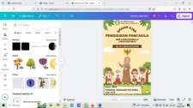

Gambar4. 1Aplikasi Canva

Canva merupakan aplikasi berbasis daring yang menyediakan beragam template sertafituryangmendukungprosespembelajaran, khususnyabagigurudanpeserta didik di jenjang sekolah dasar. Aplikasi ini tidak hanya mendorong pemanfaatan teknologi dalam pembelajaran, tetapi juga mengembangkan keterampilan, kreativitas, dan berbagai potensi lainnya. Meskipun sebagian orang menganggap Canva sebatas platform untuk membuat desain grafis, pada kenyataannya Canva memiliki fungsi yang jauh lebih luas, seperti pembuatan video, resume, hingga perancangan situs web. Peneliti menggabungkan animasi-animasi yang tersedia pada aplikasi canva menjadi satu hingga membentuk cover bahan ajar digital.

PenyusunanMateri

Pada tahap ini, peneliti mulai menyusun materi yang akan disajikan dalam bahanajardigitalberbasismodelDiscoveryLearningdenganbantuanCanva,yang ditujukan untuk pembelajaran PKn kelas IV SD pada materi Kerjasama di Lingkunganku. Materi pembelajaran disusun berdasarkan berbagai referensi. Sumber utama yang digunakan adalah buku PKn kelas IV yang telah digunakan oleh peserta didik dalam kegiatan pembelajaran. Selain itu, peneliti juga memanfaatkan beberapa situs web edukatif sebagai sumber pendukung guna memperkaya isi materi.

PenyusunanGambardan Materi
Penggabunganmateridengananimasiyangsudahdidesaindisusunsedemikian rupa agar tata letaknya sesuai dengan materi yang dibahas pada bahan ajar yang dikembangkan.Pemilihananimasi disesuaikandengankehidupansehari-haripada pembahasan materi bahan ajar.
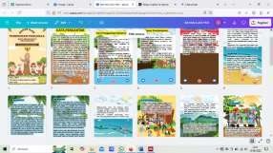

Gambar4.2PenggabunganGambardanMaterisebelum revisi

Adapunsusunanbahanajaryangdikembangkansebelumdilakukanrevisidaripara ahli validator dapat dilihat pada tabel berikut ini:

Tabel4.2DraftBahanAjarSebelum Revisi

No. | 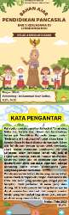Gambar | Keterangan
1. |  | Sampul bahan ajar digital pada model Discovery Learning berbantuan Canva pada mata pelajaran PKn materi Kerjasama di Lingkunganku
2. |  | Kata Pengantar

No. | 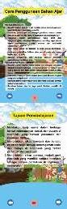Gambar | Keterangan
3. |  | CaraPenggunaanBahanAjar
4. |  | TujuanPembelajaranMateriKerjasamadi Lingkunganku
5. | 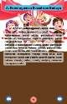 | Pembelajaran1
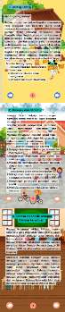6. |  | Pembelajaran2
7. |  | Pembelajaran3
8. |  | Pembelajaran4

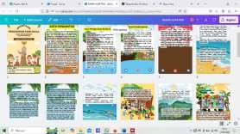
Setelah bahan ajar digital berbasis model Discovery Learning dengan bantuan Canva pada materi Kerjasama di Lingkunganku direview dan diperbaiki berdasarkan masukan dari para ahli validator, peneliti kemudian melanjutkan proses dengan mengintegrasikan elemen animasi dan materi ke dalam bahan ajar digital tersebut. Hasil penggabungan antara animasi dan materi dapat dilihat pada gambar berikut:

Gambar4.3PenggabunganGambardanMaterisesudah revisi
Adapun susunan bahan ajar yang dikembangkan setelah dilakukan revisi dari para ahli validator dapat dilihat pada tabel berikut ini:

Tabel4.3DraftBahanAjarSesudahRevisi

No. | Gambar | Keterangan
1. |  | Sampul bahan ajar digital pada model Discovery Learning berbantuan Canva pada mata pelajaran PKn materi Kerjasama di Lingkunganku
2. |  | Kata Pengantar

No. | 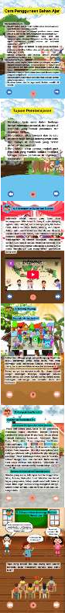Gambar | Keterangan
3. |  | CaraPenggunaanBahanAjar
4. |  | TujuanPembelajaranMateriKerjasamadi Lingkunganku
5. |  | Pembelajaran1
6. |  | Pembelajaran2
7. |  | Pembelajaran3
8. |  | Pembelajaran4

HeyzineFlipbook

Bahan ajar digital yang telah selesai disusun kemudian diunggah ke platform Heyzine Flipbook. Heyzine Flipbook merupakan aplikasi berbasis web yang memungkinkanpenggunauntukmengubahfiledalamformatPDFmenjadibentuk digital interaktif, seperti buku, katalog, majalah, atau brosur. Platform ini dapat diakses secara gratis maupun berbayar, dan tidak memerlukan instalasi aplikasi tambahan. Flipbook sendiri merupakan bentuk buku digital yang menyajikan serangkaian gambar atau halaman yang berbeda, sehingga ketika dibalik dengan cepat,memberikanefekvisualseolah-olahgambartersebutbergerakatau
beranimasi.
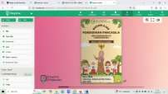
Gambar4.4TampilanHeyzine Flipbook

TahapPengembangan(Development)
Setelah perancangan bahan ajar digital berbasis model Discovery Learning dengan bantuan Canva pada mata pelajaran PKn materi Kerjasama di Lingkunganku selesai dilaksanakan, peneliti melanjutkan ke tahap development (pengembangan). Pada tahap ini, dilakukan penilaian terhadap aspek kelayakan, keefektifan, dan kepraktisan bahan ajar yang telah dikembangkan, berdasarkan hasil telaah dan pengamatan dari sejumlah ahli yang berkompeten di bidangnya.

Sebelum melibatkan para ahli untuk memberikan penilaian, peneliti terlebih dahulu melakukan konsultasi dengan dosen pembimbing guna memperoleh masukan terhadap bahan ajar digital berbasis model Discovery Learning dengan bantuanCanvapada matapelajaran PKnmateri Kerjasama diLingkungankuyang telah dikembangkan. Proses validasi dalam tahap pengembangan ini melibatkan empatorangvalidator,yangmencakuptelaahdariahlimateri,ahlibahanajar,ahli modul, serta penelaahan dari perspektif respon peserta didik. Penelaah ahli materi dan penelaah ahli bahan ajar merupakan dosen dari Fakultas Keguruan dan Ilmu Pendidikan Universitas Muslim Nusantara Al-Washliyah Medan. Sementara itu, penelaah ahli modul adalah guru kelas IV di SDN 064034, dan penilaian terhadap responpesertadidikdilakukanolehsiswakelasIVSDyangmenjadisubjekdalam penelitianini.Masing-masingpenelaahdimintauntukmengisiangketvalidasiyang memuat sejumlah pernyataan, serta memberikan komentar dan saran konstruktif terhadap bahan ajar digital yang telah dikembangkan. Hasil validasi dari beberapa penelaah ahli akan dijelaskan dibawah ini:

TelaahAhliMateri

Kelayakanmateridalam bahanajardigitalberbasismodel DiscoveryLearning dengan bantuan Canva pada mata pelajaran PKn, materi Kerjasama di Lingkunganku, telah ditelaah pada tanggal 21 Mei 2025 oleh Ibu Dinda Yarshal, S.Pd.,M.Pd.,dosendiUniversitasMuslimNusantaraAl-WashliyahMedan.Dalam prosesvalidasitersebut,penelaahahlimemberikanpenilaian,komentar,sertasaran perbaikan terhadap materi bahan ajar yang dikembangkan. Penilaian mencakup sejumlah indikator yang dirinci dalam tabel berikut:

Tabel4.4Hasil TelaahAhli Materi

Aspek | Indikator | Pilihan Penilaian
Aspek | Indikator | 1 | 2 | 3 | 4 | 5
Kebenaran Konsep Materi | Materisesuaidenganstandar capaian pembelajaran dan tujuan pembelajaran |  |  |  | √
Kebenaran Konsep Materi | Kesesuaian materi dengan pendukungkurikulummerdeka |  |  |  | √
Kebenaran Konsep Materi | Keruntutan/sistematikaisi materi |  |  |  | √
Materi | Ketepatanpemilihan materi |  |  |  | √
Materi | Aktualitasmateri |  |  |  | √
Materi | Unsuryangterkandungdalam materi |  |  |  | √
Materi | Cakupanmateriuntuk mencapai tujuan |  |  |  | √
Materi | Contohyangdiberikanuntuk menjelaskan materi |  |  |  | √
Materi | Kemenarikanpenyampaian materi |  |  |  | √
Materi | Kejelasandalampenyampaian materi |  |  |  | √
Materi | Sistematikapenyampaian materi |  |  |  | √
Materi | Keakuratanistilah |  |  |  | √
Materi | Tingkatpemahamanmateri |  |  |  | √
Pembelajaran | Kejelasanpenggunaan petunjuk belajar |  |  |  |  | √
Pembelajaran | Pemberianumpanbalikdan motivasi |  |  |  | √
Pembelajaran | Kesempatanbelajarsecara mandiri |  |  |  | √
Pembelajaran | Kemungkinanberpengaruh kuatterhadappeserta didik |  |  |  | √
Pembelajaran | Kualitas soal untuk pemahamankonsep |  |  | √
Pembelajaran | Meningkatkanmotivasisiswa |  |  |  |  | √
Skortotal |  | 77
Rata-rata |  | 4,05

Instrumen angket telaah ahli materi terdiri atas 19 butir pernyataan. Dari keseluruhan butir tersebut, diperoleh total skor sebesar 77. Total skor ini dihitung dengan menjumlahkan seluruh nilai yang diberikan oleh penelaah ahli materi. Setelah memperoleh skor total, peneliti kemudian menghitung tingkat kevalidan bahan ajar dengan menggunakan rumus:

𝑝𝑟𝑒𝑠𝑒𝑛𝑡𝑎𝑠𝑒𝑘𝑒𝑣𝑎𝑙𝑖𝑑𝑎𝑛=
𝑠𝑘𝑜𝑟𝑦𝑎𝑛𝑔𝑑𝑖𝑝𝑒𝑟𝑜𝑙𝑒ℎ

𝑠𝑘𝑜𝑟𝑚𝑎𝑘𝑠𝑖𝑚𝑢𝑚

×100%

NilaiValidasi=⁷⁷×100%
95

=81,05%

Berdasarkan hasil perhitungan, diperoleh skor kevalidan sebesar 81,05%. Skor tersebut menunjukkan bahwa bahan ajar digital berbantuan Canva yang dikembangkandenganmodelDiscoveryLearningpadamatapelajaranPKnmateri Kerjasama di Lingkunganku berada dalam kategori “Sangat Valid” dan layak digunakan dalam kegiatan pembelajaran.

TelaahAhliBahanAjar

Kelayakan bahan ajar digital berbantuan Canva dengan model Discovery Learning pada mata pelajaran PKn, materi Kerjasama di Lingkunganku, telah ditelaah pada tanggal 21 Mei 2025 oleh Ibu Nurmairina, S.Pd., M.Pd., yang merupakan dosen di Universitas Muslim Nusantara Al-Washliyah Medan. Dalam prosestelaahini,penelaahahlimemberikanpenilaian,disertaikomentardansaran konstruktif terhadap bahan ajar yang telah dikembangkan. Penilaian dilakukan berdasarkan sejumlah indikator yang akan disajikan dalam tabel berikut:

Tabel4. 5HasilTelaahAhliBahanAjarSebelum Revisi

Aspek | Indikator | Pilihan Penilaian
Aspek | Indikator | 1 | 2 | 3 | 4 | 5
Isi | Materiyangdisajikanpada bahan ajar sesuai dengan capaian pembelajaran dan tujuan pembelajaran |  |  |  | √
Isi | Materi yang disampaikan lengkap sesuai sub materi yangterdapatpadaindikator  capaianpembelajaran |  |  |  | √
Isi | Terdapatcontohdanlatihan soal dalam setiap pembahasan materi |  |  | √
Penyajian | Penyampaian materi dihubungkan dengan kehidupansehari-hari,agar lebih mudah dipahami peserta didik |  |  | √
Penyajian | Materidisampaikandengan konsep yang runtut yakni pembahasan sederhana menuju pembahasan yang  lebih kompleks |  |  | √
Penyajian | Ketersediaangambardalam setiap pembahasan membantu siswa dalam memahami materi |  |  |  | √
Penerapan | Bahanajarberbasisproyek mempermudah siswa memahami materi pengalaman dirumah |  |  |  | √
Penerapan | Bahanajarmudah digunakan |  |  |  | √
Penerapan | Bahanajarmeningkatkan motivasi belajar siswa |  |  | √
Bahasa | Kalimatyangdigunakan sesuai kaidah bahasa Indonesiayangbaikdan benar |  |  | √
Bahasa | Pemilihan kosakata yang digunakanmudahdipahami oleh peserta didik |  |  | √

Aspek | Indikator | Pilihan Penilaian
Aspek | Indikator | 1 | 2 | 3 | 4 | 5
Aspek | Penggunaan bahasa yang efektifdanefisiensehingga tidak terjadi multitafsir |  |  | √
Aspek | Pemilihan bahasa yang santunpadailustrasigambar |  |  |  | √
Ilustrasi | Terdapat gambar sebagai pendukungmateriagarlebih mudah dipahami |  |  |  | √
Ilustrasi | Komponenpendukungyang digunakan sesuai dengan materi |  |  | √
Ilustrasi | Komponenpendukungyang digunakan relevan dengan kehidupan sehari-hari |  |  | √
Grafis | Desain yang menarik, sehingga menimbulkan kesanpertamayangbaik |  |  |  | √
Grafis | Pemilihan desain warna tidakmenggangguisidari bahan ajar |  |  |  | √
Grafis | Pemilihan jenis dan ukuran hurufyangsesuaidenganisi materi mudah dibaca |  |  | √
Grafis | Penataanlayoutyangbaik sehingga menimbulkan kesan menarik |  |  |  | √
Grafis | Ilustrasi gambar yang digunakan menarik, sehingga dapat meningkatkanminatpeserta didik |  |  |  | √
Skortotal |  | 74
Rata-rata |  | 3,52

Instrumen angket telaah ahli bahan ajar terdiri atas 21 butir pernyataan. Dari keseluruhanbutirtersebut,diperolehtotalskorsebesar74.Skorinimerupakanhasil penjumlahan dari seluruh nilai yang diberikan oleh penelaah ahli bahan ajar. Setelah skor total diperoleh, peneliti selanjutnya menghitung tingkat kevalidan bahan ajar dengan menggunakan rumus:

𝑝𝑟𝑒𝑠𝑒𝑛𝑡𝑎𝑠𝑒𝑘𝑒𝑣𝑎𝑙𝑖𝑑𝑎𝑛=
𝑠𝑘𝑜𝑟𝑦𝑎𝑛𝑔𝑑𝑖𝑝𝑒𝑟𝑜𝑙𝑒ℎ

𝑠𝑘𝑜𝑟𝑚𝑎𝑘𝑠𝑖𝑚𝑢𝑚
×100%

NilaiValidasi=⁷⁴
105
×100%

=70,47%

Berdasarkan hasil perhitungan, diperoleh skor kevalidan sebesar 70,47%. Nilai tersebut menunjukkan bahwa bahan ajar digital berbantuan Canva dengan model Discovery Learning pada mata pelajaran PKn materi Kerjasama di Lingkunganku berada dalam kategori “Valid” dan layak digunakan dalam proses pembelajaran. Meskipun demikian, penelaah ahli bahan ajar turut memberikan sejumlah catatan dan saran perbaikan sebagai masukan untuk penyempurnaan bahan ajar digital yang telah dikembangkan.
Setelah dilakukan revisi terhadap bahan ajar digital berbantuan Canva dengan model Discovery Learning pada mata pelajaran PKn materi Kerjasama di Lingkunganku, peneliti kembali mengajukan bahan ajar yang telah diperbaiki kepada penelaah ahli bahan ajar digital untuk ditelaah ulang. Pertemuan kedua denganpenelaahdilakukanpadatanggal23Mei2025.Hasiltelaahdaripeninjauan ulang tersebut disajikan dalam tabel berikut:

Tabel4.6HasilTelaahAhliBahanAjarSesudahRevisi

Aspek | Indikator | Pilihan Penilaian
Aspek | Indikator | 1 | 2 | 3 | 4 | 5
Isi | Materiyangdisajikanpada bahan ajar sesuai dengan capaian pembelajaran dan tujuan pembelajaran |  |  |  | √
Isi | Materiyangdisampaikan lengkapsesuaisubmateri |  |  |  |  | √

Aspek | Indikator | Pilihan Penilaian
Aspek | Indikator | 1 | 2 | 3 | 4 | 5
Aspek | yangterdapatpadaindikator capaian pembelajaran
Aspek | Terdapatcontohdanlatihan soal dalam setiap pembahasan materi |  |  |  |  | √
Penyajian | Penyampaian materi dihubungkan dengan kehidupansehari-hari,agar lebih mudah dipahami  pesertadidik |  |  |  |  | √
Penyajian | Materidisampaikandengan konsep yang runtut yakni pembahasan sederhana menuju pembahasan yang lebih kompleks |  |  |  | √
Penyajian | Ketersediaangambardalam setiap pembahasan membantu siswa dalam memahami materi |  |  |  |  | √
Penerapan | Bahanajarberbasisproyek mempermudah siswa  memahami materi pengalamandirumah |  |  |  |  | √
Penerapan | Bahanajarmudah digunakan |  |  |  | √
Penerapan | Bahanajarmeningkatkan motivasi belajar siswa |  |  |  | √
Bahasa | Kalimatyangdigunakan sesuai kaidah bahasa Indonesiayangbaikdan benar |  |  |  | √
Bahasa | Pemilihan kosakata yang digunakanmudahdipahami  olehpesertadidik |  |  |  | √
Bahasa | Penggunaan bahasa yang efektifdanefisiensehingga tidak terjadi multitafsir |  |  |  | √
Bahasa | Pemilihan bahasa yang santunpadailustrasigambar |  |  |  |  | √
Ilustrasi | Terdapat gambar sebagai pendukungmateriagarlebih mudah dipahami |  |  |  |  | √

Aspek | Indikator | Pilihan Penilaian
Aspek | Indikator | 1 | 2 | 3 | 4 | 5
Aspek | Komponenpendukungyang digunakan sesuai dengan materi |  |  |  |  | √
Aspek | Komponenpendukungyang digunakan relevan dengan kehidupan sehari-hari |  |  |  | √
Grafis | Desain yang menarik, sehinggamenimbulkan  kesanpertamayangbaik |  |  |  |  | √
Grafis | Pemilihan desain warna tidakmenggangguisidari bahan ajar |  |  |  | √
Grafis | Pemilihan jenis dan ukuran hurufyangsesuaidenganisi materi mudah dibaca |  |  |  | √
Grafis | Penataanlayoutyangbaik sehingga menimbulkan kesan menarik |  |  |  | √
Grafis | Ilustrasi gambar yang digunakan menarik, sehingga dapat meningkatkanminatpeserta  didik |  |  |  |  | √
Skortotal |  | 94
Rata-rata |  | 4,47

Instrumen angket telaah ahli bahan ajar terdiri atas 21 butir pernyataan. Dari keseluruhan pernyataan tersebut, diperoleh total skor sebesar 94. Skor ini merupakanhasilakumulasidariseluruhpenilaianyangdiberikanolehpenelaahahli bahan ajar. Setelah total skor diperoleh, peneliti kemudian menghitung tingkat kevalidan bahan ajar dengan menggunakan rumus:

𝑝𝑟𝑒𝑠𝑒𝑛𝑡𝑎𝑠𝑒𝑘𝑒𝑣𝑎𝑙𝑖𝑑𝑎𝑛=
𝑠𝑘𝑜𝑟𝑦𝑎𝑛𝑔𝑑𝑖𝑝𝑒𝑟𝑜𝑙𝑒ℎ

𝑠𝑘𝑜𝑟𝑚𝑎𝑘𝑠𝑖𝑚𝑢𝑚

×100%

NilaiValidasi=⁹⁴
105
×100%

=89,52%

Berdasarkan hasil perhitungan, diperoleh skor kevalidan sebesar 89,52%. Skor tersebut menunjukkan bahwa bahan ajar digital berbantuan Canva yang dikembangkandenganmodelDiscoveryLearningpadamatapelajaranPKn,materi Kerjasama di Lingkunganku, berada pada kategori “Sangat Valid” dan dinyatakan layak untuk digunakan dalam proses pembelajaran di kelas.

TelaahAhliModul
KelayakanmodulpembelajaranpadamateriKerjasamadiLingkungankutelah ditelaahpadatanggal26Agustus2025olehBapakM.FaisalHusnaS.Sos.,S.Pd.,
M.H yang merupakan dosen di Universitas Muslim Nusantara Al-Washliyah Medan. Dalam proses telaah ini, penelaah ahli memberikan penilaian disertai komentar dan saran yang membangun terhadap modul pembelajaran yang telah dikembangkan. Penilaian tersebut mencakup sejumlah indikator, yang secara rinci akan disajikan dalam tabel berikut:

Tabel4.7Hasil TelaahAhli Modul

Aspek | Indikator | Pilihan penilaian
Aspek | Indikator | 1 | 2 | 3 | 4 | 5
Isi | Ketepatanpenjabarantujuandari capaian/indikator |  |  |  |  | √
Isi | Kesesuaiantujuandengantingkat perkembangan peserta didik |  |  |  |  | √
Kegiatan Pembelajaran | Kesesuaiankegiatanpembelajarandengantahapanpembelajaran dengan model Discovery Learning
Kegiatan Pembelajaran | a.Terdapat pemberian stimulus ke peserta didik pada penjelasan materi |  |  |  |  | √
Kegiatan Pembelajaran | b.Terdapat identifikasi masalahpada materi yang diberikan |  |  |  |  | √

Aspek | Indikator | Pilihan penilaian
Aspek | Indikator | 1 | 2 | 3 | 4 | 5
Aspek | c.Terdapat pengumpulan data dari identifikasi masalah pada materi yang diberikan |  |  |  |  | √
Aspek | d.Terdapat pembuktian terhadap identifikasi masalah pada materi yang diberikan |  |  |  |  | √
Aspek | e.Terdapat kesimpulan terhadapidentifikasimasalahyangdiberikan |  |  |  |  | √
Bahasa | Bahasa yang digunakan sesuai dengan kaidah bahasa Indonesia |  |  |  |  | √
Bahasa | Bahasayangdigunakan mudah dipahami |  |  |  |  | √
Waktu | Kesesuaian waktu yang digunakan sesuai dengan kegiatan pembelajaran |  |  |  |  | √
Waktu | Alokasi waktu lebih banyak untuk aktivitas belajar siswa |  |  |  |  | √
Totalskor |  | 55
Rata-rata |  | 5

Instrumen angket telaah modul pembelajaran terdiri dari 11 butir pernyataan. Dari keseluruhan pernyataan tersebut, diperoleh total skor sebesar 55. Skor ini merupakanhasilakumulasidariseluruhpenilaianyangdiberikanolehpenelaahahli modul. Setelah total skor diperoleh, peneliti kemudian menghitung tingkat kevalidan modul pembelajaran dengan menggunakan rumus:

𝑝𝑟𝑒𝑠𝑒𝑛𝑡𝑎𝑠𝑒𝑘𝑒𝑣𝑎𝑙𝑖𝑑𝑎𝑛=
𝑠𝑘𝑜𝑟𝑦𝑎𝑛𝑔𝑑𝑖𝑝𝑒𝑟𝑜𝑙𝑒ℎ

𝑠𝑘𝑜𝑟𝑚𝑎𝑘𝑠𝑖𝑚𝑢𝑚

×100%

NilaiValidasi=⁵⁵×100%
55

=100%

Berdasarkanhasilperhitungan,diperolehskorkevalidansebesar100%. Persentasetersebutmenunjukkanbahwamodulpembelajaranpadamateri

Kerjasama di Lingkunganku tergolong dalam kategori “Sangat Valid” dan layak digunakan sebagai salah satu sumber dalam mendukung pelaksanaan kegiatan pembelajaran di kelas.

TelaahResponGuru

Kelayakan bahan ajar digital berbantuan Canva dengan model Discovery Learning pada mata pelajaran PKn, materi Kerjasama di Lingkunganku, telah ditelaahpadatanggal26Agustus2025olehIbuRiaAndriani,S.Pd.,gurukelasIV di UPT SDN 064034 Medan. Dalam proses telaah tersebut, penelaah ahli memberikan penilaian beserta komentar dan saran konstruktif terhadap bahan ajar yang telah dikembangkan. Penilaian mencakup sejumlah indikator penilaian yang akan disajikan secara rinci dalam tabel berikut:

Tabel4.8HasilTelaahResponGuru

Aspek | Indikator | Pilihan penilaian
Aspek | Indikator | 1 | 2 | 3 | 4 | 5
Tampilan | Pemilihanlatar(background) |  |  |  | √
Tampilan | Tata letak |  |  |  | √
Tampilan | Komposisi warna |  |  |  | √
Tampilan | Kualitasgambar |  |  |  | √
Tampilan | Keterbacaan teks |  |  |  | √
Tampilan | Pemilihanjenishuruf |  |  |  | √
Tampilan | Desain luar produk (cover &casing) |  |  |  | √
Tampilan | Mudahuntuk digunakan |  |  |  |  | √
Tampilan | Efektifdigunakansebagaimedia pembelajaran |  |  |  |  | √
Tampilan | Mudahuntuk dijagadandirawat |  |  |  |  | √
Materi | Bahasayangdigunakanbaikdan benar |  |  |  | √
Materi | Materi sesuai dengan capaian pembelajaran dan tujuan pembelajaran |  |  |  | √
Materi | Materisesuaidenganindikator pencapaian pembelajaran |  |  |  | √

 | Materi yang disajikan lengkap dan tersusun secara sistematis |  |  |  | √
Pembelajaran | Soalsesuaidenganmateri |  |  |  | √
Pembelajaran | Soal yang disajikan mudah dipahami peserta didik |  |  |  | √
Pembelajaran | Tingkatkesulitansoalbervariasi |  |  |  | √
Totalskor |  | 71
Rata-rata |  | 4,17

Instrumen angket telaah yang diberikan kepada guru terdiri atas 17 butir pernyataan. Dari keseluruhan pernyataan tersebut, diperoleh total skor sebesar 71. Skorinimerupakanhasilakumulasidaripenilaianyangdiberikanolehgurusebagai responden. Setelah total skor dihitung, peneliti kemudian menggunakan rumus untuk menentukan nilai kevalidan bahan ajar berdasarkan respon guru terhadap bahan ajar digital yang dikembangkan. Peneliti menggunakan rumus:

𝑝𝑟𝑒𝑠𝑒𝑛𝑡𝑎𝑠𝑒𝑘𝑒𝑣𝑎𝑙𝑖𝑑𝑎𝑛=
𝑠𝑘𝑜𝑟𝑦𝑎𝑛𝑔𝑑𝑖𝑝𝑒𝑟𝑜𝑙𝑒ℎ

𝑠𝑘𝑜𝑟𝑚𝑎𝑘𝑠𝑖𝑚𝑢𝑚

×100%

NilaiValidasi=⁷¹×100%
85

=83,52%

Berdasarkan hasil perhitungan, diperoleh skor kevalidan sebesar 83,52%. Persentase ini menunjukkan bahwa respon guru terhadap bahan ajar digital berbantuan Canva yang dikembangkan dengan model Discovery Learning pada mata pelajaran PKn, materi Kerjasama di Lingkunganku, berada dalam kategori “Sangat Valid”. Dengan demikian, bahan ajar tersebut dinilai layak untuk digunakan sebagai penunjang dalam proses pembelajaran di kelas.

TelaahResponPesertaDidik

Kelayakan bahan ajar digital berbantuan Canva dengan model Discovery Learning pada mata pelajaran PKn, materi Kerjasama di Lingkunganku, telah ditelaah pada tanggal 28 Agustus 2025 oleh 22 peserta didik kelas IV UPT SDN 064034Medan.Parapesertadidikmemberikanpenilaianterhadapbahanajaryang dikembangkan, disertai dengan komentar dan saran yang bersifat membangun. Prosespenilaianinimengacupadasejumlahindikatoryanghasilnyaakandisajikan secara rinci dalam tabel berikut.

Tabel4.9HasilTelaahResponPesertadidik

Nama | NomorItem Angket |  |  |  |  |  |  |  |  |  | Skor
Nama | 1 | 2 | 3 | 4 | 5 | 6 | 7 | 8 | 9 | 10 | Skor
Adzkia Saufa | 4 | 4 | 4 | 5 | 4 | 4 | 4 | 4 | 4 | 4 | 41
AlginaKhanzaKurniawan | 5 | 5 | 5 | 4 | 3 | 5 | 4 | 3 | 4 | 5 | 43
AlkahfiAkbar | 5 | 5 | 4 | 4 | 5 | 4 | 3 | 5 | 5 | 5 | 45
Andini | 5 | 5 | 5 | 5 | 5 | 4 | 4 | 5 | 5 | 5 | 48
Angga Setyawan | 4 | 5 | 5 | 5 | 3 | 4 | 4 | 4 | 4 | 5 | 43
AnisaNailahNst | 5 | 5 | 5 | 5 | 4 | 4 | 3 | 4 | 5 | 5 | 45
AylaTri Aisyah | 5 | 5 | 5 | 5 | 4 | 5 | 4 | 5 | 5 | 5 | 48
BilqisAmanah | 4 | 5 | 5 | 5 | 3 | 3 | 3 | 4 | 4 | 4 | 40
Dwi Erlangga | 5 | 5 | 5 | 5 | 4 | 5 | 4 | 5 | 5 | 5 | 48
DzakiyaAlyaSakhi | 5 | 5 | 5 | 5 | 4 | 4 | 4 | 4 | 5 | 5 | 45
FhaizHermantoRambe | 4 | 4 | 4 | 4 | 3 | 4 | 3 | 4 | 4 | 4 | 38
GerryGianPratama | 5 | 5 | 5 | 4 | 3 | 4 | 4 | 4 | 4 | 4 | 42
GibranAlizaHardian | 4 | 5 | 5 | 5 | 5 | 5 | 4 | 5 | 5 | 5 | 48
MuhammadAlbyIhsan | 4 | 5 | 5 | 5 | 4 | 4 | 4 | 5 | 5 | 5 | 46
MuhammadAlifNugraha | 5 | 5 | 5 | 5 | 5 | 4 | 4 | 5 | 5 | 5 | 48
MuhammadAuliaSyahri | 5 | 5 | 5 | 4 | 5 | 5 | 4 | 5 | 5 | 5 | 48
Nathan Pradipta | 5 | 5 | 5 | 5 | 3 | 4 | 3 | 4 | 5 | 5 | 44
NazwaAisyahPutri | 5 | 5 | 5 | 4 | 3 | 4 | 3 | 5 | 5 | 5 | 44
RaisyaHartini | 5 | 4 | 4 | 3 | 4 | 3 | 5 | 4 | 4 | 5 | 41
Rizky Rahmatsyah | 4 | 5 | 5 | 5 | 4 | 4 | 4 | 5 | 4 | 5 | 45
Satria Aliando | 5 | 5 | 5 | 4 | 5 | 5 | 4 | 5 | 5 | 5 | 48
WiwiSarfhia | 5 | 4 | 5 | 4 | 5 | 5 | 3 | 5 | 4 | 5 | 45
Total Skor | 983
Nilai Validasi | =⁹⁸³×100%  1.100

 | =89,36%
Kategori | SangatValid

Berdasarkan hasil penilaian, diperoleh skor kelayakan sebesar 89,36%. Persentase tersebut mengindikasikan bahwa bahan ajar digital berbantuan Canva yang dirancang dengan pendekatan Discovery Learning pada mata pelajaran PKn, materi Kerjasama di Lingkunganku, termasuk dalam kategori “Sangat Valid”. Hal ini menunjukkan bahwa bahan ajar tersebut layak dan sesuai untuk diimplementasikan dalam proses pembelajaran di kelas.

TelaahMotivasiBelajarPesertaDidik

Lembar angket motivasi belajar peserta didik ditelaah oleh peserta didik kelas IV UPT SDN 064034 Medan pada tanggal 28 Agustus 2025. Telaah terhadap motivasi belajar peserta didik dilakukan sebagai bagian dari proses evaluasi terhadap pengembangan bahan ajar digital berbantuan Canva dengan model Discovery Learning. Penelaahan ini bertujuan untuk mengetahui sejauh mana bahan ajar yang dikembangkan mampu mendorong semangat, minat, dan keterlibatanaktifpesertadidikdalampembelajaran.Melaluiangketyangdiisioleh peserta didik, diperoleh data mengenai respons siswa terhadap tampilan, isi, serta efektivitas bahan ajar dalam meningkatkan motivasi belajar, yang kemudian menjadi dasar dalam menyimpulkan kelayakan dan dampak bahan ajar tersebut terhadap proses pembelajaran. Proses penilaian ini mengacu pada sejumlah indikator yang hasilnya akan disajikan secara rinci dalam tabel berikut.

Tabel4.10TabulasiDataSkorInstrumen MotivasiBelajarPesertaDidik

No. | NomorItem Angket |  |  |  |  |  |  |  |  |  |  |  |  |  |  |  |  |  |  |  |  |  |  |  |  |  |  |  |  |  | Skor
No. | 1 | 2 | 3 | 4 | 5 | 6 | 7 | 8 | 9 | 10 | 11 | 12 | 13 | 14 | 15 | 16 | 17 | 18 | 19 | 20 | 21 | 22 | 23 | 24 | 25 | 26 | 27 | 28 | 29 | 30 | Skor
1 | 5 | 4 | 5 | 4 | 3 | 5 | 5 | 4 | 5 | 5 | 5 | 5 | 5 | 5 | 2 | 3 | 4 | 5 | 3 | 4 | 5 | 2 | 3 | 4 | 5 | 1 | 2 | 1 | 4 | 3 | 116
2 | 5 | 4 | 5 | 4 | 3 | 5 | 5 | 4 | 5 | 5 | 5 | 5 | 5 | 5 | 5 | 5 | 4 | 5 | 4 | 5 | 3 | 2 | 2 | 3 | 1 | 5 | 4 | 4 | 5 | 3 | 125
3 | 4 | 5 | 4 | 4 | 5 | 5 | 4 | 4 | 5 | 5 | 5 | 4 | 5 | 3 | 5 | 5 | 4 | 5 | 5 | 4 | 1 | 1 | 1 | 3 | 1 | 5 | 5 | 5 | 5 | 5 | 122
4 | 3 | 3 | 4 | 2 | 5 | 4 | 3 | 3 | 5 | 5 | 5 | 3 | 5 | 5 | 4 | 4 | 4 | 4 | 3 | 5 | 5 | 4 | 2 | 3 | 2 | 5 | 2 | 5 | 5 | 2 | 114
5 | 5 | 3 | 4 | 1 | 3 | 5 | 5 | 5 | 5 | 5 | 5 | 4 | 4 | 4 | 3 | 3 | 2 | 1 | 1 | 1 | 3 | 2 | 1 | 5 | 4 | 3 | 5 | 5 | 5 | 3 | 105
6 | 5 | 5 | 5 | 5 | 5 | 5 | 5 | 5 | 5 | 5 | 5 | 5 | 5 | 5 | 5 | 5 | 5 | 5 | 5 | 4 | 4 | 1 | 4 | 4 | 4 | 5 | 5 | 5 | 5 | 4 | 140
7 | 5 | 4 | 4 | 4 | 4 | 4 | 4 | 4 | 5 | 5 | 5 | 5 | 5 | 5 | 3 | 3 | 3 | 4 | 2 | 3 | 2 | 3 | 2 | 2 | 2 | 4 | 4 | 4 | 4 | 4 | 112
8 | 3 | 1 | 5 | 3 | 3 | 5 | 2 | 3 | 2 | 5 | 1 | 5 | 4 | 2 | 3 | 4 | 2 | 1 | 3 | 1 | 2 | 1 | 4 | 1 | 4 | 1 | 4 | 4 | 5 | 5 | 89
9 | 5 | 5 | 5 | 5 | 4 | 5 | 5 | 5 | 5 | 4 | 5 | 4 | 5 | 5 | 5 | 5 | 5 | 5 | 5 | 3 | 1 | 1 | 1 | 1 | 5 | 4 | 4 | 5 | 4 | 4 | 125
10 | 4 | 5 | 4 | 4 | 4 | 5 | 5 | 5 | 4 | 5 | 5 | 5 | 4 | 5 | 5 | 4 | 4 | 5 | 3 | 5 | 5 | 4 | 3 | 5 | 1 | 3 | 5 | 5 | 5 | 5 | 131
11 | 2 | 3 | 2 | 3 | 3 | 2 | 3 | 3 | 2 | 4 | 4 | 2 | 5 | 4 | 3 | 2 | 3 | 2 | 1 | 3 | 2 | 2 | 3 | 2 | 1 | 4 | 4 | 4 | 4 | 3 | 85
12 | 5 | 5 | 5 | 3 | 2 | 2 | 5 | 5 | 5 | 5 | 4 | 3 | 5 | 4 | 5 | 5 | 4 | 1 | 3 | 5 | 5 | 4 | 1 | 5 | 1 | 5 | 2 | 5 | 5 | 5 | 119
13 | 4 | 3 | 2 | 4 | 4 | 2 | 5 | 4 | 5 | 4 | 5 | 4 | 5 | 3 | 5 | 2 | 4 | 2 | 2 | 2 | 4 | 3 | 2 | 5 | 4 | 2 | 5 | 1 | 4 | 2 | 103
14 | 5 | 5 | 5 | 5 | 4 | 5 | 5 | 5 | 5 | 5 | 5 | 4 | 5 | 5 | 5 | 5 | 5 | 5 | 5 | 3 | 1 | 1 | 1 | 1 | 5 | 4 | 4 | 4 | 5 | 4 | 126
15 | 2 | 3 | 3 | 4 | 4 | 2 | 4 | 3 | 4 | 5 | 2 | 3 | 4 | 2 | 2 | 3 | 3 | 3 | 3 | 4 | 1 | 2 | 3 | 1 | 4 | 2 | 3 | 3 | 4 | 5 | 91
16 | 4 | 2 | 5 | 3 | 4 | 4 | 5 | 5 | 5 | 4 | 3 | 5 | 3 | 5 | 4 | 3 | 4 | 4 | 1 | 2 | 3 | 4 | 5 | 2 | 3 | 2 | 2 | 2 | 3 | 3 | 104
17 | 5 | 4 | 3 | 4 | 4 | 5 | 5 | 5 | 5 | 5 | 5 | 5 | 5 | 5 | 4 | 5 | 4 | 5 | 5 | 3 | 4 | 1 | 4 | 4 | 4 | 5 | 5 | 5 | 4 | 5 | 132
18 | 5 | 4 | 3 | 4 | 4 | 5 | 5 | 5 | 5 | 5 | 4 | 5 | 5 | 5 | 5 | 4 | 4 | 5 | 4 | 4 | 4 | 1 | 3 | 3 | 4 | 5 | 5 | 5 | 5 | 5 | 130
19 | 4 | 4 | 4 | 3 | 4 | 5 | 5 | 5 | 5 | 5 | 5 | 5 | 5 | 5 | 4 | 3 | 4 | 4 | 2 | 4 | 3 | 4 | 3 | 3 | 3 | 5 | 5 | 5 | 5 | 5 | 126
20 | 5 | 3 | 5 | 3 | 2 | 1 | 3 | 2 | 4 | 4 | 3 | 4 | 2 | 3 | 3 | 4 | 3 | 5 | 3 | 4 | 1 | 1 | 2 | 2 | 3 | 4 | 4 | 5 | 5 | 2 | 95
21 | 4 | 5 | 4 | 5 | 5 | 4 | 3 | 2 | 5 | 5 | 4 | 5 | 5 | 5 | 4 | 2 | 4 | 4 | 5 | 3 | 5 | 3 | 4 | 4 | 5 | 5 | 5 | 4 | 5 | 4 | 126
22 | 4 | 4 | 4 | 4 | 5 | 5 | 5 | 5 | 5 | 5 | 5 | 5 | 5 | 5 | 5 | 4 | 2 | 4 | 3 | 2 | 3 | 3 | 3 | 3 | 2 | 5 | 4 | 5 | 5 | 5 | 124
Jlh. | 93 | 84 | 90 | 81 | 84 | 90 | 96 | 91 | 101 | 105 | 95 | 95 | 101 | 95 | 89 | 83 | 81 | 84 | 71 | 74 | 67 | 50 | 60 | 66 | 68 | 84 | 88 | 91 | 101 | 86 | 2.540

107

TahapImplementasi(implementation)
Proses pengembangan bahan ajar telah mencapai tahap akhir, di mana produk yangdikembangkantelahmemperolehpenilaianpositifdariparaahlisertamelalui tahapanujicobapengembangan.Selanjutnya,bahanajardigitalberbantuanCanva denganmodelDiscoveryLearningpadamatapelajaranPPKnmateriKerjasamadi Lingkunganku diterapkan dalam kegiatan pembelajaran di kelas IV UPT SDN 064034 Medan dengan jumlah peserta didik sebanyak 22 orang. Setelah pembelajaran berlangsung, peserta didik diminta untuk mengerjakan soal essay yang terdapat dalam bahan ajar sebagai bagian dari evaluasi untuk mengukur tingkat keefektifan penggunaan bahan ajar tersebut. Pada tahap ini, peneliti juga menyebarkanangketrespongurukepadagurukelasIVgunamemperolehinformasi mengenai kepraktisan bahan ajar yang dikembangkan. Selain itu, angket respon peserta didik juga disebarkan untuk mengetahui efektivitas bahan ajar dalam menunjang proses pembelajaran. Data hasil penyebaran angket tersebut disajikan pada tabel berikut.

108

- PerolehanNilaiPeserta Didik

Tabel4.11PerolehanNilaiPeserta didik

No. | Nama | Pre Test | Post test | Posttest- Pre test | Skorideal (100-Pre  Test) | N-Gain Skor | N-Gain Skor(%) | Peningkatan motivasi  belajarsiswa
1 | Adzkia Saufa | 65 | 95 | 30 | 35 | 0,85 | 85 | 46%
2 | AlginaKhanzaKurniawan | 65 | 90 | 25 | 35 | 0,71 | 71 | 38%
3 | AlkahfiAkbar | 65 | 85 | 20 | 35 | 0,57 | 57 | 30%
4 | Andini | 60 | 90 | 30 | 40 | 0,75 | 75 | 50%
5 | Angga Setyawan | 65 | 85 | 20 | 35 | 0,57 | 57 | 30%
6 | AnisaNailahNst | 60 | 95 | 35 | 40 | 0,87 | 87 | 58%
7 | AylaTri Aisyah | 70 | 85 | 15 | 30 | 0,5 | 50 | 21%
8 | BilqisAmanah | 60 | 85 | 25 | 40 | 0,62 | 62 | 41%
9 | Dwi Erlangga | 65 | 85 | 20 | 35 | 0,57 | 57 | 30%
10 | DzakiyaAlyaSakhi | 60 | 85 | 25 | 40 | 0,62 | 62 | 41%
11 | FhaizHermantoRambe | 70 | 95 | 25 | 30 | 0,83 | 83 | 35%
12 | GerryGianPratama | 65 | 95 | 30 | 35 | 0,85 | 85 | 46%
13 | GibranAlizaHardian | 70 | 90 | 20 | 30 | 0,66 | 66 | 28%
14 | MuhammadAlbyIhsan | 70 | 90 | 20 | 30 | 0,66 | 66 | 28%
15 | MuhammadAlifNugraha | 60 | 85 | 25 | 40 | 0,62 | 62 | 41%
16 | MuhammadAuliaSyahri | 60 | 90 | 30 | 40 | 0,75 | 75 | 50%
17 | Nathan Pradipta | 70 | 95 | 25 | 30 | 0,83 | 83 | 35%
18 | NazwaAisyahPutri | 70 | 85 | 15 | 30 | 0,5 | 50 | 21%
19 | RaisyaHartini | 50 | 90 | 40 | 50 | 0,8 | 80 | 80%
20 | Rizky Rahmatsyah | 50 | 85 | 35 | 50 | 0,7 | 70 | 70%

109

110

21 | Satria Aliando | 70 | 95 | 25 | 30 | 0,83 | 83 | 35%
22 | WiwiSarfhia | 65 | 95 | 30 | 35 | 0,85 | 85 | 46%
Rata-rata |  | 63,86 | 126,3 | 25,68 | 36,13 | 0,705 | 70,5 | 40,90%
KetuntasanKlasikal |  | (𝐽𝑢𝑚𝑙𝑎ℎ𝑠𝑖𝑠𝑤𝑎𝑦𝑎𝑛𝑔𝑡𝑢𝑛𝑡𝑎𝑠)  𝐾𝐾= ×100%  (𝐽𝑢𝑚𝑙𝑎ℎ𝑠𝑒𝑙𝑢𝑟𝑢ℎ𝑠𝑖𝑠𝑤𝑎)  𝐾𝐾=²²×100%  22  𝐾𝐾=100%

Keterangan:
T = Tuntas
TT=Tidak Tuntas
KK=PresentaseKetuntasan Klasikal

Berdasarkan data yang tersaji dalam tabel, diketahui bahwa sebanyak 22 peserta didik kelas IV UPT SDN 064034 Medan telah menyelesaikan soal pilihan ganda. Skor rata-rata yang diperoleh sebelum pelaksanaan pembelajaran (pre-test) adalah 63,86 sedangkan setelah proses pembelajaran berlangsung (post-test) meningkat menjadi 126,3. Selisih antara nilai pre-test dan post-test menunjukkan adanya peningkatan hasil belajar sebesar 25,68 poin. Mengacu pada rumus perhitungan peningkatan motivasi belajar yang telah dijelaskan pada Bab III, diperolehskor N-Gainsebesar0,705 yang tergolongdalamkategori “Tinggi”,dan persentase N-Gain sebesar 70,5% yang masuk dalam kategori “ Cukup efektif”. Selainitu,ketuntasanklasikalyangdicapaisebesar100%tergolongdalamkategori “Sangat baik”, sesuai dengan kriteria interval penilaian 90 ≤ KK < 100. Dari sisi motivasi belajar, rata-rata peningkatan motivasi siswa adalah 40,90%, yang mengindikasikanadanyadoronganbelajaryanglebihbaiksetelahpenerapanmedia pembelajaran. Dengan demikian, dapat disimpulkan bahwa penerapan bahan ajar digital berbantuan Canva dengan model Discovery Learning tidak hanya mampu meningkatkan hasil belajar secara signifikan, tetapi juga berhasil meningkatkan motivasi belajar siswa hingga mencapai kategori yang positif.
- LembarKepraktisanBahanajar

Pengumpulan data untuk kepraktisan bahan ajar yang dikembangkan. Dimana respondenbertindaksebagaipenilaidaribahan ajarberbantuan Canvapada model DiscoveryLearning pada matapelajaranPKnmateri Kerjasamadi Lingkunganku. Adapunhasilpenilaiankepraktisanbahanajaryangdikembangkansebagaiberikut:

111

Tabel4.12HasilPenilaianKepraktisanBahanAjar

Aspek | Indikator | Pilihan Penilaian
Aspek | Indikator | 1 | 2 | 3 | 4 | 5
Isi | Materiyangdisajikanpada bahan ajar sesuai dengan capaian pembelajaran dan tujuan pembelajaran |  |  |  | √
Isi | Materi yang disampaikan lengkap sesuai sub materi yangterdapatpadaindikator  capaianpembelajaran |  |  |  |  | √
Isi | Terdapatcontohdanlatihan soal dalam setiap pembahasan materi |  |  |  |  | √
Penyajian | Penyampaian materi dihubungkan dengan kehidupansehari-hari,agar lebih mudah dipahami peserta didik |  |  |  |  | √
Penyajian | Materidisampaikandengan konsep yang runtut yakni pembahasan sederhana menuju pembahasan yang  lebih kompleks |  |  |  | √
Penyajian | Ketersediaangambardalam setiap pembahasan membantu siswa dalam memahami materi |  |  |  |  | √
Penerapan | Bahanajarberbasisproyek mempermudah siswa memahami materi pengalaman dirumah |  |  |  |  | √
Penerapan | Bahanajarmudah digunakan |  |  |  | √
Penerapan | Bahanajarmeningkatkan motivasi belajar siswa |  |  |  | √
Bahasa | Kalimatyangdigunakan sesuai kaidah bahasa Indonesiayangbaikdan benar |  |  |  | √
Bahasa | Pemilihan kosakata yang digunakanmudahdipahami oleh peserta didik |  |  |  | √

Aspek | Indikator | Pilihan Penilaian
Aspek | Indikator | 1 | 2 | 3 | 4 | 5
Aspek | Penggunaan bahasa yang efektifdanefisiensehingga tidak terjadi multitafsir |  |  |  | √
Aspek | Pemilihan bahasa yang santunpadailustrasigambar |  |  |  |  | √
Ilustrasi | Terdapat gambar sebagai pendukungmateriagarlebih mudah dipahami |  |  |  |  | √
Ilustrasi | Komponenpendukungyang digunakan sesuai dengan materi |  |  |  |  | √
Ilustrasi | Komponenpendukungyang digunakan relevan dengan kehidupan sehari-hari |  |  |  | √
Grafis | Desain yang menarik, sehingga menimbulkan kesanpertamayangbaik |  |  |  |  | √
Grafis | Pemilihan desain warna tidakmenggangguisidari bahan ajar |  |  |  | √
Grafis | Pemilihan jenis dan ukuran hurufyangsesuaidenganisi materi mudah dibaca |  |  |  | √
Grafis | Penataanlayoutyangbaik sehingga menimbulkan kesan menarik |  |  |  | √
Grafis | Ilustrasi gambar yang digunakan menarik, sehingga dapat meningkatkanminatpeserta didik |  |  |  |  | √
Skortotal |  | 94
Rata-rataSkor Kepraktisan |  | ∑^{𝑛} 𝑂𝑖  𝑃= 𝑗=1  𝑖 𝑛  𝑃=⁹⁴=0,895  𝑖 105  =0,895 ×5  =4,47  Kategori“Sangatbaik”

Berdasarkantabeltersebut,rata-rataskorkepraktisanbahanajardigitalberbantuan CanvapadaModelDiscoveryLeraningpadamatapelajaranPKnmateriKerjasama di Lingkunganku yang dikembangkan berada pada kategori “sangat baik” dengan skor 4,47. Skor ini memenuhi kriteria kepraktisan bahan ajar dan layak digunakan dalam proses pembelajaran.
TahapEvaluasi (evaluation)

Tahapan terakhir dalam proses pengembangan dengan menggunakan model ADDIE adalah tahap evaluasi. Evaluasi ini bertujuan untuk meninjau tingkat kelayakanpadasetiapprosespenilaianprodukyangtelahdilaksanakan,khususnya selama tahap validasi. Pada tahap ini, seluruh hasil penilaian terhadap bahan ajar digital berbantuan Canva pada model Discovery Learning dalam mata pelajaran PKn dianalisis secara menyeluruh. Penilaian tersebut mencakup berbagai aspek yangmenjaditolakukurkualitasdankesesuaianbahanajaruntukdigunakandalam proses pembelajaran. Adapun hasil lengkap dari penilaian tersebut disajikan pada tabel berikut.
Tabel4.13HasilEvaluasiKevalidan

No. | Validator | Presentasekevalidan | Kategori
1. | Ahli Materi | 81,05 % | Sangat valid
2. | AhliBahanajar | 89,52% | Sangat valid
3. | Ahli Modul | 100% | Sangat valid
4. | Responguru | 83,52% | Sangat valid
Rata-rata |  | 88,52%

Tabel4.14HasilEvaluasiKepraktisan

No. | Aspek | PresentaseKepraktisan | Kategori
1. | Bahan Ajar | 4,47% | Sangatbaik
Rata-rata |  | 4,47%

Tabel4.15HasilEvaluasiKeefektifan

No. | Aspek | Presentase | Kategori
1. | Angketrespon siswa | 89,36% | Sangat Valid
Rata-rata |  | 89,36%

Tabel4.16HasilEvaluasiPeningkatanMotivasi Belajar

No. | Nama | KategoriPeningkatanMotivasi Belajar
1. | Adzkia Saufa | 46%
2. | AlginaKhanzaKurniawan | 38%
3. | AlkahfiAkbar | 30%
4. | Andini | 50%
5. | Angga Setyawan | 30%
6. | AnisaNailahNst | 58%
7. | AylaTri Aisyah | 21%
8. | BilqisAmanah | 41%
9. | Dwi Erlangga | 30%
10. | DzakiyaAlyaSakhi | 41%
11. | FhaizHermantoRambe | 35%
12. | GerryGianPratama | 46%
13. | GibranAlizaHardian | 28%
14. | MuhammadAlbyIhsan | 28%
15. | MuhammadAlifNugraha | 41%
16. | MuhammadAuliaSyahri | 50%
17. | Nathan Pradipta | 35%
18. | NazwaAisyahPutri | 21%
19. | RaisyaHartini | 80%
20. | Rizky Rahmatsyah | 70%
21. | Satria Aliando | 35%
22. | WiwiSarfhia | 46%
Rata-rata |  | 40,90%

Pembahasan
Penelitian ini merupakan jenis penelitian pengembangan (research and development) yang menghasilkan produk berupa bahan ajar digital berbantuan Canva pada model Discovery Learning pada mata pelajaran Pendidikan Kewarganegaraan (PKn) dengan materi “Kerjasama di Lingkunganku”. Proses pengembangandalampenelitianinimenggunakanmodelADDIEyangtelah

dimodifikasi, yang terdiri atas lima tahapan utama, yaitu: analisis, perancangan, pengembangan, penerapan, dan evaluasi. Dalam prosesnya, bahan ajar yang dikembangkan harus melalui uji kualitas yang mencakup aspek validitas, kepraktisan, dan keefektifan, guna memastikan bahwa produk pembelajaran tersebut layak digunakan dalam kegiatan pembelajaran di sekolah dasar. Berdasarkan rumusan masalah yang telah disampaikan padabab sebelumnya, data penelitian diperoleh melalui pelaksanaan uji coba lapangan yang dilaksanakan di SDN 064034 Medan. Uji coba ini dilakukan pada peserta didik kelas IV yang berjumlah22orang.Adapunbahanajaryangditerapkankepadapesertadidikdapat diaksesmelaluilinkheyzinesebagaiberikut:1.https://heyzine.com/flip-
book/5b073d4575.html,2.https://heyzine.com/flip-book/b7e41948fb.html

Validitas Bahan Ajar yang dikembangkan Berbantuan Canva pada Model Discovery Learning pada Mata Pelajaran PKn materi Kerjasama di Lingkunganku kelas IV di SDN 064034 Medan
Kevalidan bahan ajar digital berbantuan Canva pada model Discovery LearningdivalidasiolehIbuNurmairina,S.Pd.,M.Pd.,selakudosendiUniversitas Muslim Nusantara Al-Washliyah Medan. Pemilihan Ibu Nurmairina sebagai validatordidasarkanpadarelevansikeahliannyadenganbidangstudiyangmenjadi fokusdalambahanajar,yaituPendidikanKewarganegaraan(PKn),sehinggadinilai sesuai dengan kebutuhan validasi. Instrumen validasi yang digunakan dalam penilaian mencakup enam aspek utama, yakni kualitas isi, penyajian, penerapan, kebahasaan, ilustrasi, dan aspek grafis, yang keseluruhannya dituangkan dalam 21 butir pernyataan penilaian.

Prosesvalidasibahanajardilakukansebanyak dua kaliolehvalidatoryang sama. Pada tahap validasi pertama, total skor yang diperoleh adalah 74 dari skor maksimal 105. Dari 21 pernyataan dalam instrumen angket validasi, terdapat 11 butir yang mendapat skor 4 dan 10 butir yang memperoleh skor 3. Berdasarkan hasil tersebut, validitas bahan ajar dihitung menggunakan rumus yang telah ditetapkansebelumnyadanmenghasilkanskorkevalidansebesar70,47%.Skorini termasuk dalam kategori “Valid”, artinya bahan ajar dapat digunakan namun memerlukan perbaikan sedikit. Walaupun demikian validator ahli bahan ajar menyarankan agar bahan ajar direvisi kembali agar memperoleh kevalidan yang sangat valid atau dapat digunakan tanpa revisi.
Pada validasi tahap kedua setelah dilakukan revisi, diperoleh skor sebesar 89,52%. Skor ini termasuk dalam kategori “Sangat Valid”, yang menunjukkan bahwa bahan ajar layak digunakan dalam pembelajaran tanpa perlu revisi lebih lanjut. Dengan demikian, bahan ajar digital berbantuan Canva pada model Discovery Learning pada mata pelajaran PKn materi Kerjasama di Lingkunganku telah memenuhi kriteria validitas dan dinyatakan siap untuk di implementasikan dalam proses pembelajaran.
Peneliti melaksanakan proses validasi materi kepada Ibu Dinda Yarshal, S.Pd., M.Pd., seorang dosen dari Universitas Muslim Nusantara Al-Washliyah Medan, yang bertindak sebagai validator ahli materi. Instrumen validasi yang digunakan terdiri atas tiga aspek utama penilaian. Berdasarkan hasil pengisian lembarvalidasiolehvalidator,diperolehtotalskorsebesar77dariskormaksimal
95.Persentasekevalidanmateriyangdihasilkandariperolehantersebutadalah

sebesar81,05%.Berdasarkanhasiltersebut,materidalambahanajardikategorikan “Sangat Valid”dan dinyatakan layak untuk digunakan dalam proses pembelajaran tanpa memerlukan revisi.
Peneliti turut melaksanakan proses validasi terhadap modul ajar dengan melibatkan Bapak Muhammad Faisal Husna, S.Sos., S.Pd., M.H. selaku Dosen Universitas Muslim Nusantara Al-Washliyah Medan, yang bertindak sebagai validator. Validasi ini dilaksanakan pada hari Selasa, tanggal 26 Agustus 2025. Instrumenvalidasimodulajarmencakupempataspekpenilaian.Berdasarkanhasil pengisian lembar validasi oleh validator, diperoleh skor sebesar 55 dari skor maksimum 55. Persentase kevalidan yang dihitung dari skor tersebut mencapai 100%, yang termasuk dalam kategori “Sangat Valid,” sehingga modul ajar dinyatakan layak digunakan dalam proses pembelajaran tanpa memerlukan revisi.
Selain validasi ahli bahan ajar, materi dan modul ajar peneliti juga melakukan validasi uji coba produk terhadap respon guru. Validasi ini dilakukan kepada guru kelas IV SDN 064034 Medan yaitu Ibu Ria Andriani, S.Pd. lembar instrumen validasi uji coba produk terhadap respon guru terdiri dari 3 aspek yang dinilai. Dari hasil lembar instrumen validasi uji coba produk terhadap respon guru diperoleh skor 71 dengan skor maksimum 85. Adapun presentase dari uji coba produkterhadapresponguruyangdiperolehadalah83,52%dengankriteria“Sangat Valid” atau dapat digunakan tanpa revisi sehingga bahan ajar layak digunakan dalam kegiatan pembelajaran.

Keefektifan Bahan Ajar yang dikembangkan Berbantuan Canva Pada ModelDiscoveryLearningPadaMataPelajaranPKnKelasIVdiSDN064034 Medan
Keefektifan dari implementasi bahan ajar yang dikembangkan berbantuan CanvapadaModelDiscoveryLearningpadamatapelajaranPKnmateriKerjasama di Lingkunganku dengan mempertimbangkan aspek yaitu, angket respon peserta didik. Berdasarkan data yang diperoleh aspek angket respon peserta didik menunjukkanpresentasesebesar89,36%yangtermasukkedalamkategori“Sangat Valid”. Hal ini mencerminkan bahwa produk pembelajaran yang dikembangkan mendapat respon yang sangat positif dari peserta didik. Respon positif ini dapat dimaknai bahwa peserta didik merasa nyaman, tertarik dan terbantu dalam memahami materi melalui bahan ajar yang digunakan dengan kata lain, produk tersebut telah mampu menciptakan pengalaman belajar yang lebih bermakna dan menyenangkan.

Kepraktisan Bahan AjarYang Dikembangkan Berbantuan Canva Pada Model Discovery Learning Pada Mata Pelajaran Pkn Materi Kerjasama Di Lingkunganku Kelas IV di SDN 064034 Medan
Kepraktisan bahan ajar digital berbantuan Canva pada model Discovery Learning pada mata pelajaran PKn materi Kerjsama di Lingkunganku yang telah dikembangkandandiimplementasikandalamprosespembelajarandilakukanuntuk menilai sejauh mana bahan ajar tersebut mudah digunakan, dipahami, dan di implementasikan dalam konteks pembelajaran disekolah. Berdasarkan hasil analisis,diketahuibahwapresentasekepraktisanbahanajarmencapai4,47%.

Meskipun secara angka tampak kecil karena kemungkinan penggunaan skala penilaian tertentu, hasil ini dikategorikan dalam kategori “Sangat Baik”. Kategori ini menunjukkan bahwa bahan ajar yang disusun telah memenuhi aspek-aspek kepraktisan,sepertikemudahanpenggunaanolehgurudanpesertadidik,kejelasan petunjuk penggunaan, serta kesesuaian tampilan dan struktur materi dengan kebutuhan pembelajaran dikelas.
Nilaikepraktisanyangtinggiinimengindikasikanbahwabahanajardigital tersebut tidak hanya layak secara teoritis, tetapi juga aplikatif dan relevan untuk digunakandalamkegiatanbelajarmengajar.Dengandemikian,bahanajarinidapat menjadi alternatif media pembelajaran yang mendukung ketercapaian tujuan pembelajaran,khususnyadalamkontekspembelajaranaktifdanberbasisteknologi.

Peningkatan Motivasi BelajarPeserta Didik dengan Bahan AjarDigital BerbantuanCanvapadaModelDiscoveryLearningpadaMataPelajaranPkn Materi Kerjasama di Lingkunganku Kelas IV SDN 064034 Medan
Peningkatan motivasi belajar siswa setelah mengikuti pembelajaran menggunakan bahan ajar digital berbantuan Canva pada model Discovery Laearning. Dari jumlah seluruh peserta didik berjumlah 22 peserta didik, peningkatanmotivasibelajarmenunjukkanvariasi yangcukupberagam.Beberapa peserta didik mengalami peningkatan yang signifikan sebesar 70% dan 80%, menunjukkanbahwapendekatanpembelajaranyangdigunakansangat efektifbagi pesertadidik.Sebaliknyaterdapatjugabeberapapesertadidikdenganpeningkatan motivasi belajar yang tergolong rendah.

Secara keseluruhan, rata-rata peningkatan motivasi belajar siswa berada pada angka 40,90%. Hasil ini menunjukkan bahwa penggunaan bahan ajar digital tidak hanya mendukung aspek kognitif, tetapi juga memberikan kontribusi yang cukuppositifterhadap aspekefektifpeseta didik.Dapatdisimpulkanbahwabahan ajar digital yang dikembangkan memiliki dampak yang cukup berarti dalam meningkatkan motivasi belajar peserta didik kelas IV.

BAB V KESIMPULANDANSARAN

Kesimpulan
Berdasarkan hasil penelitian dan pengembangan yang dilakukan, diperoleh beberapa kesimpulan sebagai berikut:
- Berdasarkan latarbelakang masalah yang telah diuraikan dalam Bab I, ditemukan bahwa pembelajaran PKn di UPT SDN 064034 Medan masih didominasiolehpenggunaanbahanajarkonvensionalberupabukuteksdari Kemendikbudsertabelumoptimalnyapemanfaatanteknologidigitaldalam proses pembelajaran. Melihat permasalahan tersebut, peneliti mengembangkan bahan ajar digital berbantuan Canva yang terintegrasi dalam model pembelajaran Discovery Learning, dengan harapan dapat meningkatkan motivasi dan partisipasi aktif peserta didik dalam pembelajaran.
- PenelitianinimenggunakanpendekatanResearchandDevelopment(R&D) dengan model pengembangan ADDIE (Analyze, Design, Development, Implementation, dan Evaluation). Pada tahap analisis, peneliti mengidentifikasi kebutuhan guru dan siswa. Pada tahap desain dan pengembangan, peneliti membuat bahan ajar digital menggunakan Canva yang kemudian dikonversi menjadi flipbook melalui Heyzine. Produk diuji melalui validasi ahli materi, ahli media, serta uji coba terbatas pada guru dan peserta didik kelas IV.

- Berdasarkan hasil validasi oleh ahli materi, bahan ajar,modul, dan respon gurudiperolehskorkevalidanrata-ratasebesar88,52%yangdikategorikan Sangat Valid, menunjukkan bahwa produk telah memenuhi standar isi, bahasa, dan struktur pembelajaran. Uji kepraktisan memperoleh rata-rata skor 4,47%. yang termasuk dalam kategori sangat praktis, baik dari segi kemudahan penggunaan, desain visual, hingga kesesuaian materi dengan kebutuhan siswa dan guru.
- Keefektifan penggunaan bahan ajar digital ini berdampak positif terhadap peningkatan motivasi belajar peserta didik. Hal ini dibuktikan dengan nilai rata-rata skor N-Gain sebesar 70,5%, termasuk dalam kategori tinggi, dan tingkat ketuntasan klasikal sebesar 100%, yang termasuk dalam kategori Sangat Baik.
- Novelty penelitian ini terletak pada inovasi pengembangan bahan ajar digital PKn berbantuan Canva yang dipadukan dengan model Discovery Learning dan dikemas dalam flipbook interaktif, serta terbukti efektif meningkatkan motivasi belajar siswa sekolah dasar.

Saran

Dari penelitian pengembangan yang dilakukan, peneliti berharap bahan ajar digitalberbantuanCanvapadamodelDiscoveryLearningpadamatapelajaranPKn materi Kerjasama di Lingkunganku yang dikembangkan dapat bermanfaat bagi proses pembelajaran, khususnya bagi peserta didik kelas IV UPT SDN 064034 Medan yang merupakan tempat peneliti melakukan penelitian. Maka peneliti memberikan beberapa saran sebagai berikut:

- BagiGuru

Diharapkan bagi guru kelas IV UPT SDN 064034 Medan agar dapat memanfaatkan bahan ajar digital yang dikembangkan dan dapat mengembangkan bahan ajar lainnya untuk dapat meningkatkan proses pembelajaran.
- BagiSekolah

DiharapkanbagiUPTSDN064034Medanuntukdapatmenyediakanbahan ajar yang diperlukan sebagai peningkatan proses pembelajaran.
- BagiPeserta Didik

Pesertadidikdisarankan untuklebihaktifmemanfaatkanbahan ajardigital yangtelahdikembangkan,tidakhanyasebagaisumberinformasi,tetapijuga sebagai sarana eksplorasi, diskusi, dan refleksi dalam proses belajar serta menumbuhkan rasa ingin tahu dan semangat belajar melalui keterlibatan aktif dalam kegiatan pembelajaran.
- BagiPenelitiLain
Diharapkan peneliti lain dapat melanjutkan pengembangan bahan ajar digital ini pada materi PKn lainnya maupun pada mata pelajaran yang berbeda, serta pada jenjang kelas yang berbeda untuk mengetahui efektivitas produk secara lebih luas

DAFTARPUSTAKA
Abdul Halim, & Bahril, S. (2023). Peran Guru Pendidikan Pancasila Dankewarganegaraan Dalam Menanamkan Nasionalisme Siswa Kelas X Ips MelaluiPembelajaranPendidikanPancasilaDanKewarganegaraanDiMan3 Aceh Tenggara. Jurnal Pendidikan Ips, 4(1), 1–6. https://doi.org/10.32696/jpips.v4i1.2135
Aisyah,S.,Noviyanti,E.,&Triyanto,T.(2020).BahanAjarSebagaiBagianDalam Kajian Problematika Pembelajaran Bahasa Indonesia. Jurnal Salaka: Jurnal Bahasa, Sastra, Dan Budaya Indonesia, 2(1). https://doi.org/10.33751/jsalaka.v2i1.1838
Ajeriah, N., & Dwi, D. F. (2022). Pengembangan Media Interaktif Berbantuan PowerPointPadaPembelajaranPKN DenganPendekatanSaintifik. 3,196– 208.
Alkhasannah,R.,AminFauzi,K.,&Rangkuti,Y.M.(2023).PengembanganMedia Pembelajaran Macromedia Flash Melalui Pembelajaran Case Method Untuk MeningkatkanKemampuanRepresentasiMatematisDevelopingMacromedia Flash Learning Media Through Case Method Learning To Improve Mathematical Representation Ability. AXIOM: Jurnal Pendidikan Dan Matematika, 12(1), 84–95. https://doi.org/10.30821/axiom.v12i1.15707
Anshari, M. I., Nasution, R., Irsyad, M., Alifa, A. Z., & Zuhriyah, I. A. (2024). Analisis Validitas dan Reliabilitas Butir Soal Sumatif Akhir Semester Ganjil Mata Pelajaran PAI. Edukatif: Jurnal Ilmu Pendidikan, 6(1), 964–975. https://doi.org/10.31004/edukatif.v6i1.5931
Ardiansyah, Risnita, & Jailani, M. S. (2023). Teknik Pengumpulan Data Dan Instrumen Penelitian Ilmiah Pendidikan Pada Pendekatan Kualitatif dan Kuantitatif. Jurnal IHSAN: Jurnal Pendidikan Islam, 1(2), 1–9. https://doi.org/10.61104/ihsan.v1i2.57
Asih, R. M., & Muslim, A. H. (2023). Pengembangan Media Pembelajaran Ular Tangga Berbasis Kearifan Lokal pada Tema 3 Subtema 2 Pembelajaran 4 di KelasVSDNegeri1Dukuhwaluh.JurnalJendelaPendidikan,3(03),330–
341. https://doi.org/10.57008/jjp.v3i03.557
Astuti, S. P. (2021). Pemanfaatan canva design sebagai media pembelajaran mata kuliahfisikalistrikstatis. NavigationPhysics: JournalofPhysicsEducation, 3(1), 8–15. https://doi.org/10.30998/npjpe.v3i1.563
Azzahra,D.,&FadlanNoer,M.(2024).Pengembanganbahanajardigitalberbasis model problem based learning berbantuan flipbook pada subtema pengalamanku di rumah kelas ll MIS Al-HIDAYAH PATUMBAK.
branch maribe, R. (2009). Instructional Design: The ADDIE Approach (2009th ed.). Springer Science & Business Media. https://doi.org/978-0-387-09505-9
Darwis,U.,&Dalimunthe,W.T.(2024).PENGEMBANGANMEDIABERBASIS

125

VIDEO ANIMASI MENGGUNAKAN CANVA PADA MATA PELAJARAN BAHASAINDONESIADIKELASIISDNEGERI117478SIMATAHARI.4(1), 4089–4098.
Diandaru, B. H. (2023). Motivasi Belajar Peserta Didik pada Pembelajaran Matematika di MTs Negeri 2 Kota Semarang. Jurnal Pendidkan Widyatama, 2(2), 185–196.
https://jurnal.bbpmpjateng.id/index.php/jpw/article/view/17/20
Djuwita, P. D. (2020). Pembelajaran Pendidikan Kewarganegaraan Berbasis Pendidikan Nilai. Jurnal Pembelajaran Dan Pengajaran Pendidikan Dasar, 4(1), 150–156. https://doi.org/10.33369/dikdas.v4i1.14101
Dr. Syamsidah, M. P., Dr. Jusniar, M. P., Dra. Ratnawati. T, M. H., & Dr. Amir Muhiddin,M.S.(2022).ModelDiscoveryLearning_Full(1).pdf.InMODEL DISCOVERY LEARNING (p. 76). Grup Penerbitan CV BUDI UTAMA.
Febrisah, W., & Sujarwo. (2021). ANALISIS PENDEKATAN LINGKUNGAN ALAM SEKITAR BERBASIS SAINTIFIK DALAM MENINGKATKAN MOTIVASIBELAJARIPASISWAKELASIVSDNEGERI101772
TANJUNG SELAMAT. Jurnal Pendidikan Dan Pembelajaran Terpadu (JPPT), 03(02), 120–127.
Harahap, A., Wibowo, T. S., Sitopu, J. W., Solehuddin, M., & Napsin, N. (2022). Penggunaan dan Manfaat Aplikasi Canva sebagai Media Pembelajaran Ditingkat Madrasah Tsanawiyah. Jurnal Pembelajaran Dan Matematika Sigma (Jpms), 8(2), 539–544. https://doi.org/10.36987/jpms.v8i2.3782
Hidayat, F., & Nizar, M. (2021). Model Addie (Analysis, Design, Development, Implementation and Evaluation) Dalam Pembelajaran Pendidikan Agama Islam Addie (Analysis, Design, Development, Implementation and Evaluation) Model in Islamic Education Learning. Jurnal UIN, 1(1), 28–37.
Hikmawati, H., Kosim, K., Doyan, A., Gunawan, G., & Kurniawan, E. (2021). Discovery Learning Model to Practice Students’ Science Process Skill in Elasticity and Hooke’s Law. Journal of Physics: ConferenceSeries, 1779(1). https://doi.org/10.1088/1742-6596/1779/1/012087
Julita, & Dheni Purnasari, P. (2022). Pemanfataan Teknologi Sebagai Media PembelajaranDalamPendidikanEraDigital.JournalofEducationalLearning and Innovation (ELIa), 2(2), 227–239. https://doi.org/10.46229/elia.v2i2.460
Khasinah, S. (2021). Discovery Learning: Definisi, Sintaksis, Keunggulan dan Kelemahan. Jurnal MUDARRISUNA: Media Kajian Pendidikan Agama Islam, 11(3), 402. https://doi.org/10.22373/jm.v11i3.5821
Landong, A., rangkuti, molliq, Y., fadlan, noer, M., Sukmawarti, & dwi, fitrah, D. (2023). Media Pembelajaran. jejak pustaka.
Lestari, H. Y. A., Riyadi, R., Kamsiyati, S., & Purnamasari, V. (2021). PengembanganBahanAjarBerbasisMuatanLokalKeanekaragamanMotif

BatikNgawisebagaiSumberBelajardiSekolahDasar.JurnalBasicedu,5(1), 418–433. https://doi.org/10.31004/basicedu.v5i1.721
Lestari,N.,&Santika,M.(2024).pengembangan bahanajarkomikdengan model problembasedlearning(PBL)padatema7energidanperubahannyakelasIII SD. Journal of Education and Social Analysis, 5.
Listiawani, Z., Berlian, M., Anwar, A., & Vebrianto, R. (2024). Pengembangan Instrumen untuk Mengukur Motivasi Belajar Siswa Sekolah Dasar. JIIP - Jurnal Ilmiah Ilmu Pendidikan, 7(8), 8836–8844. https://doi.org/10.54371/jiip.v7i8.5151
Magdalena, I., Haq, A. S., & Ramdhan, F. (2020). Pembelajaran Pendidikan Kewarganegaraan Di Sekolah Dasar Negri Bojong 3 Pinang. Jurnal Pendidikan Dan Sains, 2(3), 418–430. https://ejournal.stitpn.ac.id/index.php/bintang
Magdalena, I., Sundari, T., Nurkamilah, S., Ayu Amalia, D., & Muhammadiyah Tangerang, U. (2020). Analisis Bahan Ajar. Jurnal Pendidikan Dan Ilmu Sosial, 2(2), 311–326. https://ejournal.stitpn.ac.id/index.php/nusantara
Marhadi,S.(2023).AnalisiJenis-jenisBahanAjardalamProsesPembelajaran.
AmanahIlmu,3(2),63–75.
Mella, B., Wulandari, I. G. A. A., & Wiarta, I. W. (2022). Bahan Ajar Digital Interaktif Berbasis Problem Based Learning Materi Keragaman Budaya. Jurnal Penelitian Dan Pengembangan Pendidikan, 6(1), 127–136. https://doi.org/10.23887/jppp.v6i1.46368
Napitupulu, S., & Dalizah, N. (2024). PENGEMBANGAN MEDIA PEMBELAJARAN BERBANTUAN APLIKASI CANVA PADA TEMA INDAHNYAKERAGAMANDINEGERIKUKELASIVSD.3(11),3285–3296.
Nawir, M., Khaeriyah, H., & Syamsuriyawati. (2019). Efektivitas Model Pembelajaran Kooperatif Tipe Student Facilitator and Explaining terhadap Hasil Belajar Metematika Peserta Didik Kelas VIII SMP Negeri 18 Lau KabupatenMaros.JurnalIlmiahPendidikanMatematika,2(EfektivitasModel Pembelajaran Kooperatif), 100–108.
Nisa, D. C., Purwidiani, N., Widagdo, A. K., & Astuti, N. (2024). Pengembangan Bahan Ajar Digital dengan Aplikasi Flip Pdf Corporate Edition Pada Materi PeralatanDapurSiswaFaseE.JurnalIlmiahProfesiPendidikan,9(3),1655– 1661. https://doi.org/10.29303/jipp.v9i3.2468
Nurdewi, N. (2022). Implementasi Personal Branding Smart Asn Perwujudan Bangga Melayani Di Provinsi Maluku Utara. SENTRI: Jurnal Riset Ilmiah, 1(2), 297–303. https://doi.org/10.55681/sentri.v1i2.235
Nurmairina, Eflin, R., Siregar, N., Hartati, S., & Alfaraha, H. (2024). UPAYA MENINGKATKAN KEMAMPUAN BERPIKIR PESERTA DIDIK KELAS V PADAMATAPELAJARANPENDIDIKANPANCASILAMELALUIMODEL

VCTBERBASISBERDIFERENSIASI.3(2), 324–330.
Oktavia, M., Prasasty, A. T., & Isroyati. (2019). Uji Normalitas Gain untuk Pemantapan dan Modul dengan One Group Pre and Post Test. Simposium Nasional Ilmiah Dengan Tema: (Peningkatan Kualitas Publikasi Ilmiah Melalui Hasil Riset Dan Pengabdian Kepada Masyarakat), November, 596– 601. https://doi.org/10.30998/simponi.v0i0.439
Pelangi, G. (2020). Pemanfaatan Aplikasi Canva Sebagai Media Pembelajaran BahasaDanSastraIndonesiaJenjangSMA/MA.JurnalSasindoUnpam,8(2), 79–96.
http://www.openjournal.unpam.ac.id/index.php/Sasindo/article/view/8354
Pertiwi, A. D., Nurfatimah, S. A., Dewi, D. A., & Furnamasari, Y. F. (2021). Implementasi Nilai Pendidikan Karakter Dalam Mata Pelajaran PKn di Sekolah Dasar. Jurnal Basicedu, 5(5), 4331–4340. https://doi.org/10.31004/basicedu.v5i5.1565
Rahman, S. (2021). pentingnya motivasi belajar dalam meingkatkan hasil belajar. Pascasarjana Universitas Negeri Gorontalo Prosiding Seminar Nasional Pendidikan Dasar.
Rusmono, R., Sulardi, S., & Suyitno, S. (2018). Influence of learning model and learning motivation to learning outcome of micro hydro power plant. IOP Conference Series: Materials Science and Engineering, 434(1). https://doi.org/10.1088/1757-899X/434/1/012028
Safitri, J., & Hasanah. (2024). PENERAPAN MODEL DISCOVERY LEARNING UNTUK MENINGKATKAN HASIL BELAJAR SISWA PADA MATERI PECAHAN KELAS V SD NEGERI 067092 MEDAN. 3(12), 3713–3720.
Santi, L., Lubis, P. H. M., & Kesumawati, N. (2023). Pengembangan Bahan Ajar Siklus Air Berbasis Flipbook Digital Pada Kelas V Sekolah Dasar. Pendas: Jurnal Ilmiah Pendidikan Dasar, 8(1), 6463–6476. https://journal.unpas.ac.id/index.php/pendas/article/view/9261
Silalahi, B. R., & Lubis, A. P. S. (2023). Pengembangan Media Pembelajaran Aplikasi Canva pada Pembelajaran Tematik Tema Benda, Hewan dan Tanaman di Sekitarku Kelas I SD Muhammadiyah Sei Rampah. Sintaks: Jurnal Bahasa & Sastra Indonesia, 3(2), 228–237. https://doi.org/10.57251/sin.v3i2.1073
Sukmawarti, & Alvariani, N. P. (2022). Pengembangan Bahan Ajar Berbasis PermainanTradisionalJawauntukPemahamanKonsepBangunDatar.Jurnal Penelitian Pendidikan Mipa, 6(2), 43–51. https://doi.org/10.32696/jp2mipa.v6i2.1133
Wati,L.,&Efendi,N.(2022).StudiLiteraturePenerapanDiscoveryLearningPada Pembelajaran IPA Sekolah Dasar. Jurnal Pendidikan Dan Konseling, 4(6), 12685–12692.

Wismanto, A., Ulumuddin, A., & Siroj, M. B. (2022). Pengembangan Media Pembelajaran E-Learning Berbasis Moodle pada Pembelajaran Menulis Berita. Jurnal Pendidikan Bahasa Dan Sastra Indonesia, 11(1), 17–24. https://journal.unnes.ac.id/sju/index.php/jpbsi/article/view/49784
Wulan Fajrideani, Sumiyadi, S., & Rudi Adi Nugroho. (2024). Pengembangan Bahan Ajar Digital Storytelling Cerita Rakyat untuk Meningkatkan Kemampuan Bernalar Kritis Siswa di SMA. Jurnal Onoma: Pendidikan, Bahasa, Dan Sastra, 10(3), 3170–3187. https://doi.org/10.30605/onoma.v10i3.4075
Wulandari, R., & Barus, U. (2023). Upaya Meningkatkan Hasil Belajar Siswa Dengan Menggunakan Model Pjbl Pada Mata Pelajaran Pkn Kelas Iii Di Sdn 104211MarindalKecamatanMedanAmplas.Didaktik:JurnalIlmiahPGSD STKIPSubang,9(5),1338–1351.https://doi.org/10.36989/didaktik.v9i5.2062
Yadi, H. F., Neviyarni, & Nirwana, H. (2022). Discovery Learning Sebagai Teori BelajarPopulerLanjutan.JurnalLiterasiPendidikan,1(2),234–245.https://journal.citradharma.org/index.php/eductum/indexDOI:https://doi.org/ 10.56480/eductum.v1i2.742%0Ahttps://creativecommons.org/licenses/by- sa/4.0/
Yarshal, D. D. A. (2022). PENGEMBANGAN MEDIA PEMBELAJARAN INTERAKTIF BERBANTUAN CANVA MATERI SIKAP BANGGA SEBAGAIBANGSAINDONESIADIKELASIVSD.JurnalIlmiahPGSD
FKIP Universitas Mandiri, 27(2), 58–66. https://doi.org/10.13040/IJPSR.0975-8232.12(10).5595-03

LAMPIRAN
Lampiran1ValidasiAhli Materi

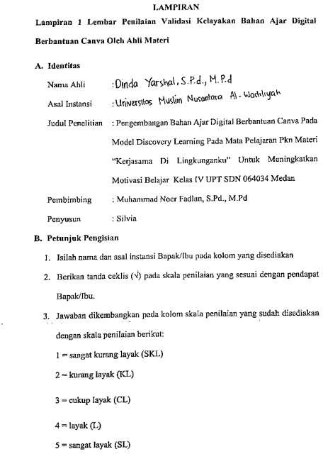

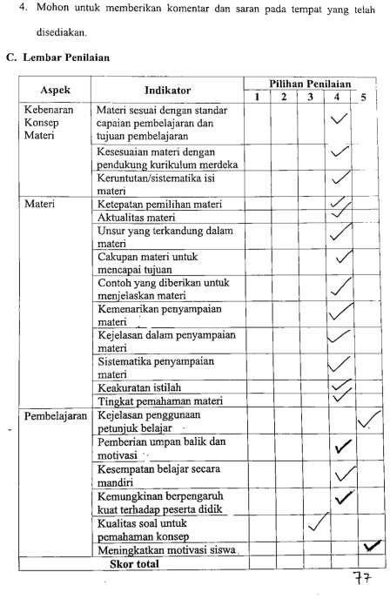

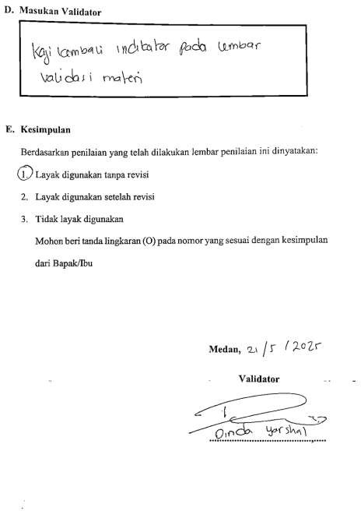

Lampiran2ValidasiBahanAjarSebelumRevisi

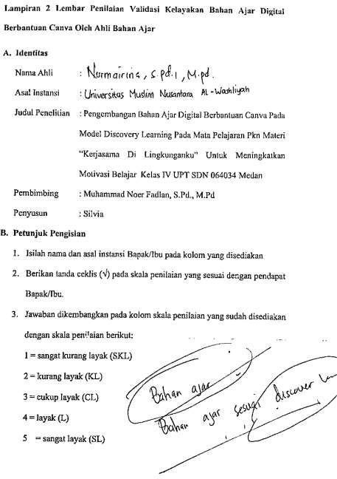

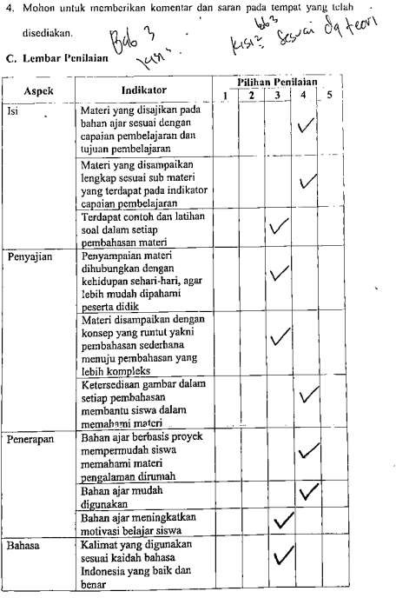

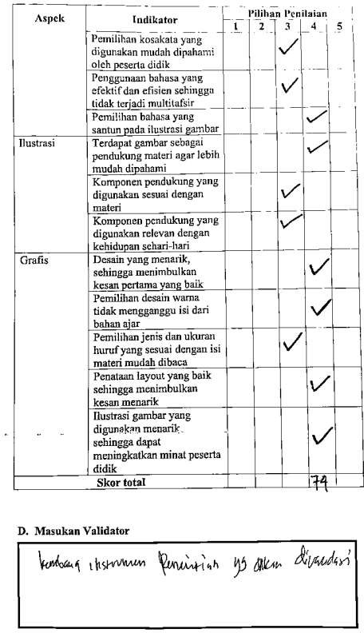

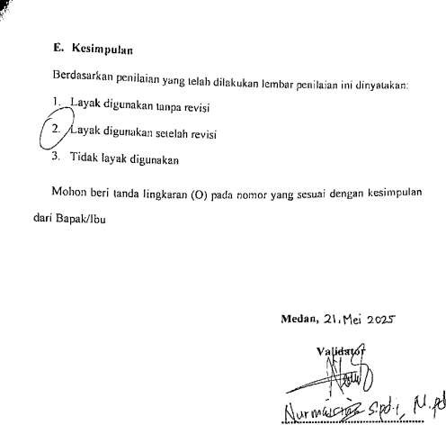

Lampiran3ValidasiBahanAjarSetelah Revisi

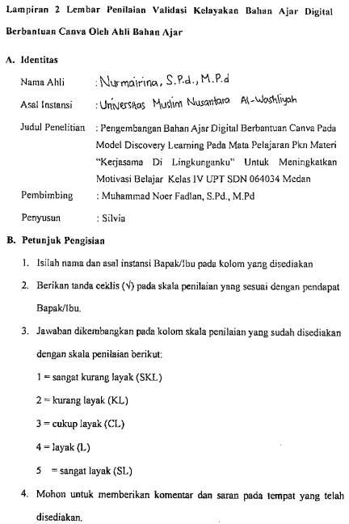

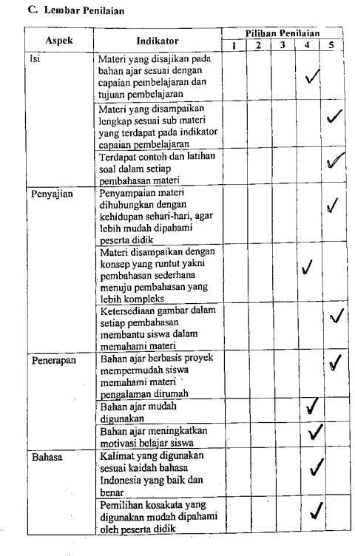

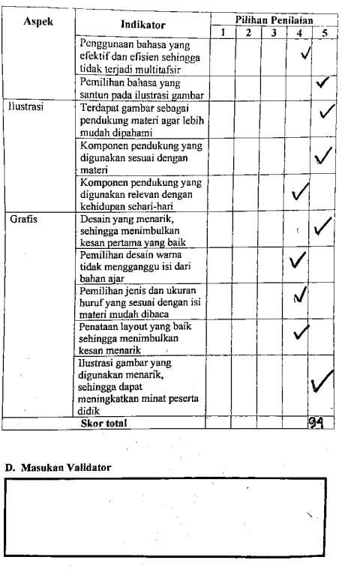

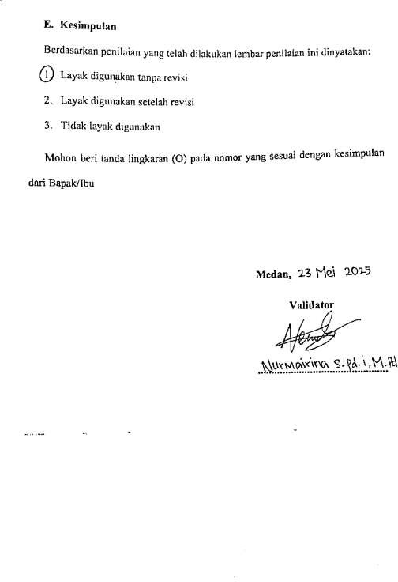

Lampiran4ValidasiModulAjar

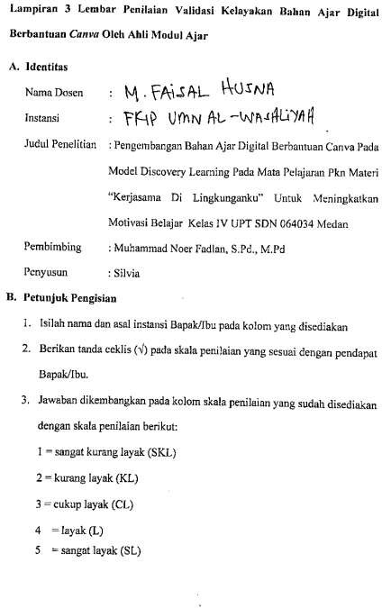

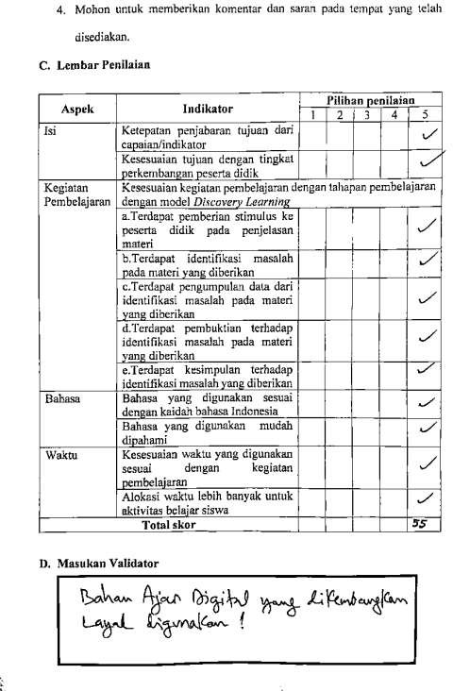

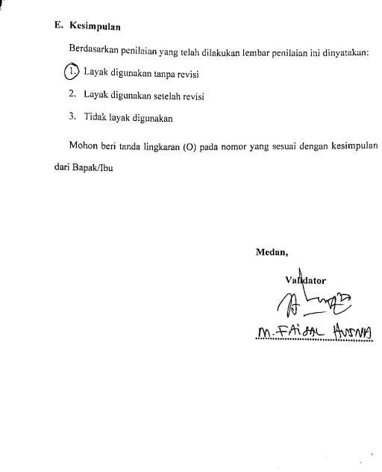

Lampiran5ValidasiUjiCobaProdukkepadaGuru

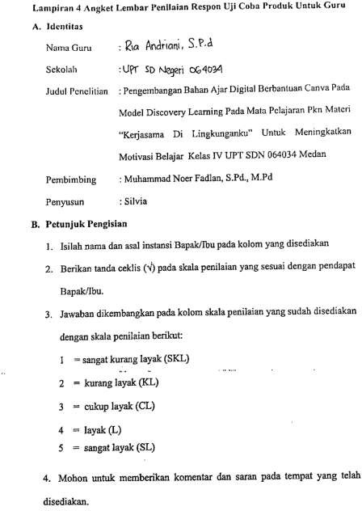

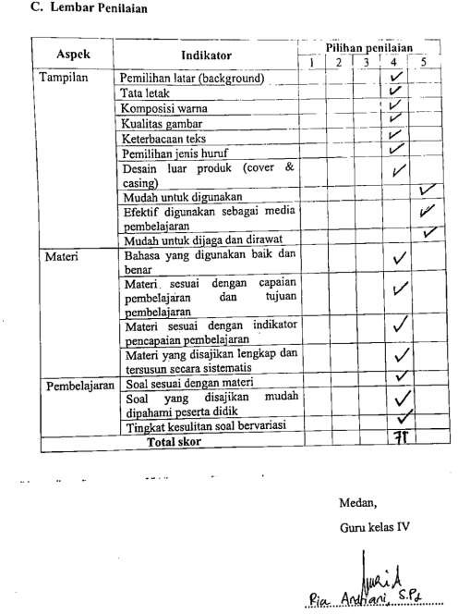

Lampiran6AngketWawancaraGuru
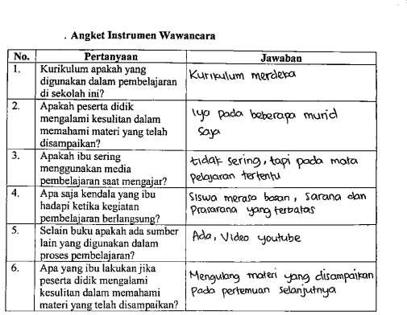

Lampiran7Dokumentasi
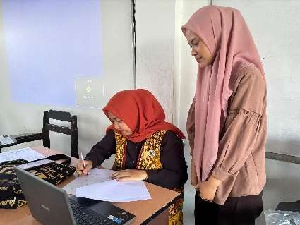
FotoBersamaAhliMateriIbuDindaYarshal,S.Pd.,M.Pd
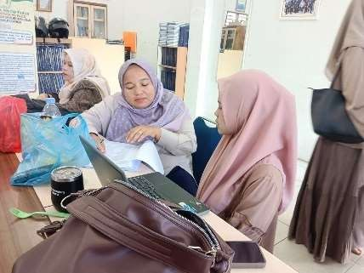
FotoBersamaAhliBahanAjarIbuNurmairina,S.Pd.,M.Pd

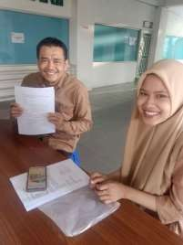
FotoBersamaAhliModulAjarIbuRiaAndriani,S.Pd
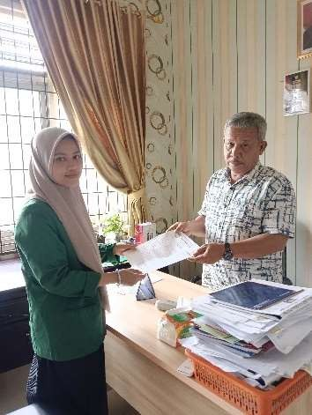
FotoBersamaKepalasekolahUPTSDN064034Medan

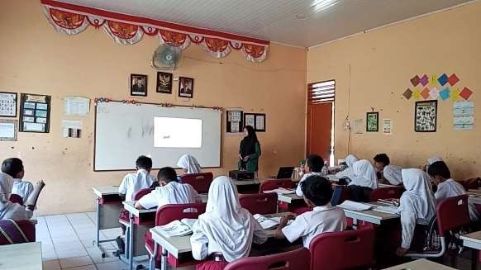
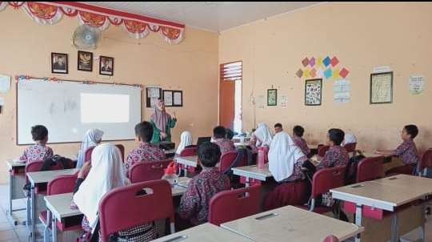
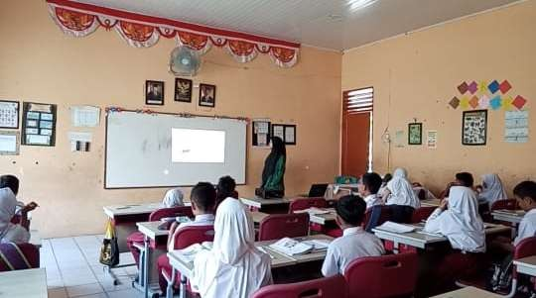

FotoKegiatanMengajar

